### T.C.

**FIRAT ÜNİVERSİTESİ**

**FEN BİLİMLERİ ENSTİTÜSÜ**

|  |
| --- |
| **POLİKRİSTAL ŞEKİL HAFIZALI NİAL ALAŞIMLARININ MODELLENMESİ VE YAPISAL ÖZELLİKLERİNİN İNCELENMESİ** |
| **Oğuzhan ORHAN** |
| Yüksek Lisans Tezi |
| FİZİK ANABİLİM DALI |
| Katıhal Fiziği Bilim Dalı |
| TEMMUZ 2017 |

YASAL UYARI!

Burada verilen **örnek tez**, yazarının izni alınarak, yeni tez yazım kurallarına uygun şekilde yeniden düzenlenmiştir. Orijinal tezden farklılıklar gösterebilir. Bu nedenlerle burada adı geçen kişilere hiçbir sorumluluk yüklenemez.

### T.C.

**FIRAT ÜNİVERSİTESİ**

**FEN BİLİMLERİ ENSTİTÜSÜ**

Fizik Anabilim Dalı

Yüksek Lisans Tezi

# POLİKRİSTAL ŞEKİL HAFIZALI NİAL ALAŞIMLARININ MODELLENMESİ VE YAPISAL ÖZELLİKLERİNİN İNCELENMESİ

Tez Yazarı

## Oğuzhan ORHAN

Danışman

Prof. Dr. Soner ÖZGEN

|  |
| --- |
| TEMMUZ 2017 |
| ELAZIĞ |

### T. C.

**FIRAT ÜNİVERSİTESİ FEN BİLİMLERİ ENSTİTÜSÜ**

Fizik Anabilim Dalı

Yüksek Lisans Tezi

|  |  |
| --- | --- |
| Başlığı: | Polikristal Şekil Hafızalı NiAl Alaşımlarının Modellenmesi ve Yapısal Özelliklerinin İncelenmesi |
| Yazarı: | Oğuzhan ORHAN |
| İlk Teslim Tarihi: | 26.6.2017 |
| Savunma Tarihi: | 25.7.2017 |

**TEZ ONAYI**

Fırat Üniversitesi Fen Bilimleri Enstitüsü tez yazım kurallarına göre hazırlanan bu tez aşağıda imzaları bulunan jüri üyeleri tarafından değerlendirilmiş ve akademik dinleyicilere açık yapılan savunma sonucunda OYBİRLİĞİ ile kabul edilmiştir.

Danışman:

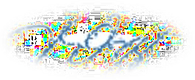

*İmza*

Prof. Dr. Soner ÖZGEN

Fırat Üniversitesi, Fen Fakültesi

Onaylarım

Başkan:



Prof. Dr. Sefa KAZANÇ

Fırat Üniversitesi, Eğitim Fakültesi

Onaylarım

Doç. Dr. Serdar ALTIN

İnönü Üniversitesi, Fen Edebiyat Fakültesi

Onaylarım

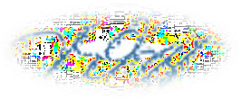Üye:

|  |
| --- |
| Bu tez, Enstitü Yönetim Kurulunun ......./......../20 tarihli toplantısında tescillenmiştir. |
| *İmza* |
| Prof. Dr. Soner ÖZGEN |
| Enstitü Müdürü |

# BEYAN

Fırat Üniversitesi Fen Bilimleri Enstitüsü tez yazım kurallarına uygun olarak hazırladığım “Polikristal Şekil Hafızalı NiAl Alaşımlarının Modellenmesi ve Yapısal Özelliklerinin İncelenmesi” Başlıklı Yüksek Lisans Tezimin içindeki bütün bilgilerin doğru olduğunu, bilgilerin üretilmesi ve sunulmasında bilimsel etik kurallarına uygun davrandığımı, kullandığım bütün kaynakları atıf yaparak belirttiğimi, maddi ve manevi desteği olan tüm kurum/kuruluş ve kişileri belirttiğimi, burada sunduğum veri ve bilgileri unvan almak amacıyla daha önce hiçbir şekilde kullanmadığımı beyan ederim.

25/7/2017

### Oğuzhan ORHAN

# ÖNSÖZ

Polikristal şekil hafızalı alaşımlar deformasyon sonrasında sıcaklık, basınç veya zor gibi fiziksel etkilerle deformasyon öncesi şekillerini yeniden kazanabilen ve bu özellikleri nedeniyle ileri teknolojinin pek çok alanında kullanımı mümkün olan alaşımlardır. Ancak, bu özelliklerinin temeli olan katı-katı faz dönüşümlerinin atomik ölçekteki mekanizmaları henüz tam olarak anlaşılamamıştır. Günümüzde, daha çok tek kristal formunda üretilen ve bu nedenle üretim maliyetleri yüksek olan bu alaşımların polikristal formda üretilmesi gündelik hayattaki uygulama alanlarını genişletecektir.

Malzeme biliminde atomik ölçekte deneyler yapmak genellikle maliyetli ve zaman alıcı işlemlerdir. Deneysel süreçler yerine bilgisayar simülasyonları yardımıyla yeni alaşımlar tasarlamak da her geçen gün daha çok tercih edilmektedir. Ancak, atomik ölçekte modeller oluşturmak ve büyük sistemler üzerinde çalışmak teorik alaşım tasarımlarının en zor ve sınırlayıcı kısımlarındandır. Bu tez çalışmasında, klasik yaklaşımlar üzerine kurulu basit modellerin oluşturulabileceği, bir milyon civarında atom bulunduran modeller yardımıyla polikristal alaşımların modellenebileceği ve bunların bazı fiziksel özelliklerinin incelenebileceği varsayılmıştır. Ayrıca, hesaplamaların, paralele programlama teknikleri kullanılarak küçük ölçekli iş istasyonları üzerinde yapılabileceği öngörülmüştür.

Çalışmalarım süresince zaman gözetmeksizin vakit ayırıp sorularımı cevaplayan, tüm olaylara karşı bilimsel bakış açımı genişleten danışman hocam Sayın Prof. Dr. Soner ÖZGEN’e çok teşekkür ederim.

Tez çalışmalarımdan elde ettiğim bulguları bir deneyci gözü ile bakıp yorumlayan, sahip olduğu tüm akademik kaynakları benimle paylaşan ve tez yazımı süresince desteğini esirgemeyen, hem arkadaşlık hem de hocalık yapan Sayın Arş. Gör. Dr. Köksal YILDIZ’a değerli katkılarından dolayı çok teşekkür ederim.

Son olarak, hiçbir zaman hakkını ödeyemeyeceğim her zaman ve her koşulda yanımda olan beni büyüten ve bugünlere gelmemde en büyük emeğe sahip olan kıymetli Anneme, aynı şekilde maddi manevi desteğini esirgemeyen kardeşime şükranlarımı sunarım.

Bu tezimi, yakın zamanda kaybettiğim babama ithaf ediyorum.

Bu tez çalışması, Fırat Üniversitesi Bilimsel Araştırma Projeleri Koordinasyon Birimi (FÜBAP) tarafından **FF.16.28** protokol numaralı proje ile desteklenmiştir. Hesaplamaların bir bölümü Ulusal Yüksek Başarımlı Hesaplama Ağı (TRUBA - TRGRID) üzerinde ULAKBİM desteği ile gerçekleştirilmiştir.

### Oğuzhan ORHAN

ELAZIĞ, 2017

# İÇİNDEKİLER

Sayfa

ÖNSÖZ iv

İÇİNDEKİLER v

ÖZET vi

ABSTRACT vii

ŞEKİLLER LİSTESİ viii

TABLOLAR LİSTESİ x

EKLER LİSTESİ xi

SİMGELER VE KISALTMALAR xii

1. GİRİŞ 1
2. ŞEKİL HAFIZALI ALAŞIMLAR 5
   1. Katılarda Martensitik Faz Dönüşümleri 7
      1. Atermal Faz Dönüşümleri 8
      2. Termal Faz Dönüşümü 8
   2. Polikristal Alaşımlar 8
      1. Çekirdeklenme 9
      2. Polikristal Yapılarda Taneler ve Tane Sınırları 11
3. MOLEKÜLER DİNAMİK SİMÜLASYONLARI 18
   * 1. NPT Topluluğu için Moleküler Dinamik Yöntemi 18
     2. Gömülü Atom Metodu 19
     3. Moleküler Dinamik Paket Programları 20
4. MATERYAL VE METOT 22
   1. Prob Materyal: Şekil Hafızalı NiAl Alaşımı 22
   2. LAMMPS Moleküler Dinamik Paket Programı 23
   3. NiAl Modeli için Pun-Mishin Gömülü Atom Metodu 24
   4. Simülasyon Başlangıç Şartları 26
      1. Tek Kristal Modellerin Hazırlanması 26
      2. Polikristal Şekil Hafızalı Alaşım Modelleri 27
   5. Simülasyon Sonuçlarının Analiz Yöntemi: OVITO Programı 29
5. BULGULAR VE TARTIŞMA 31
   1. Tek Kristal Modeller 31
   2. İki Taneli Polikristal Alaşım Modelleri 35
   3. Üç Taneli Polikristal Alaşım Modelleri 46
   4. Dört Taneli Alaşım Modelleri 54
6. SONUÇLAR 62

ÖNERİLER 63

KAYNAKLAR 64

EKLER 68

ÖZGEÇMİŞ

**ÖZET**

Polikristal Şekil Hafızalı NiAl Alaşımlarının Modellenmesi ve Yapısal Özelliklerinin İncelenmesi

### Oğuzhan ORHAN

Yüksek Lisans Tezi FIRAT ÜNİVERSİTESİ

Fen Bilimleri Enstitüsü Fizik Anabilim Dalı

Temmuz 2017, Sayfa: xii + 70

Tek kristal şekil hafızalı alaşımların üretim maliyetlerinin yüksek olması araştırmacıları polikristal yapıda alaşım üretmeye ve faz yapılarını atomik ölçekte kontrol edebilecek yöntemler geliştirmeye zorlamıştır. Uygun maliyetli alaşımların üretilebilmesi halinde şekil hatırlamalı alaşımların gündelik teknolojilerde kullanılması mümkün olacaktır. Burada, polikristal alaşım yapılarının potansiyel enerji fonksiyonu yaklaşımlarıyla atomik ölçekte modellenebileceği ve yapısal özelliklerinin moleküler dinamik simülasyonlarıyla incelenebileceği var sayılmıştır.

Bu çalışmada, polikristal şekil hatırlamalı NiAl alaşımı gömülü atom potansiyel enerjisi yaklaşımıyla modellenmiş ve tane büyüklüğü ile tane miktarının martensit faz dönüşümü üzerindeki etkisi yapısal dinamikler açıdan araştırılmıştır. 12 tane tek kristal, 18 tane polikristal olmak üzere toplamda 30 adet model Voronoi kütüphanesi yardımıyla oluşturulmuştur. Moleküler dinamik simülasyonları LAMMPS paket kodları ile gerçekleştirilmiş ve sonuçlar OVITO kodları ile görselleştirilip analiz edilmiştir.

Sekiz farklı kompozisyonda B2 süper-örgülü toplam 3456 atomlu tek kristal modeller 800 K’den 25 K’e soğutularak faz dönüşümleri incelenmiştir. En iyi faz dönüşümünün Ni-at.%25Al kompozisyona sahip modelde gerçekleştiği belirlenmiştir. Bu tespitten sonra, Ni-at.%25Al kompozisyonu için 2000, 3456, 16000, 54000, 128000 atomlu 5 model oluşturulup aynı işlemler tekrarlanmıştır. Tek kristal model sistemlerde, model boyutunun artması ile Ms sıcaklığının azaldığı gözlenmiştir.

Polikristal model boyutunun ve tane miktarının Ms sıcaklığı üzerindeki etkisi 2, 3 ve 4 taneli, Ni- at.%25Al kompozisyonlu 18 ayrı model üzerinde incelenmiştir. Model tane geometrileri ve tane içi kristalografik yönelimleri sabit tutulmuştur. Her bir model için 6 farklı büyüklükte yapı çalışılmıştır. Modellerdeki atom sayısı 9000 – 995000 aralığında değişmektedir. Tane sayısı ile Ms sıcaklığının ve faz dönüşüm hızının değiştiği görülmüştür. Model boyutunun artmasıyla Ms sıcaklığının arttığı ve faz dönüşüm hızının etkilendiği tespit edilmiştir.

**Anahtar Kelimeler:** Polikristal alaşımlar, Şekil hatırlamalı alaşımlar, Nano yapılar, Potansiyel enerji fonksiyonları, Moleküler dinamik simülasyonu

# ABSTRACT

Modelling of Polycrystalline NiAl Shape Memory Alloys and Investigation of Structural Properties

### Oğuzhan ORHAN

Master's Thesis FIRAT UNIVERSITY

Graduate School of Natural and Applied Sciences Department of Physics

July 2017, Pages: xii + 70

The high production costs of single crystal shape memory alloys forced researchers to produce polycrystalline alloys and to develop methods to control phase structures in atomic scale. If cost-effective alloys can be produced, it will be possible to use shape memory alloys in daily life. It is assumed that polycrystalline alloy structures can be modeled by classical approaches and their behavior in atomic scale can be study by molecular dynamics simulations.

In this study, the effect of grain size and amount on martensite phase transformation for polycrystalline shape memory NiAl alloy was investigated in terms of thermodynamic and structural aspects. A total of 30 models, 12 single crystals and 18 polycrystals, were created with the help of the Voronoi library. Interatomic physical interactions were represented by embedded atom method and simulations were performed with LAMMPS packet codes.

In order to examine the single crystal models, a total of 3456 atoms with 8 different compositions and B2 superlattice models were established. The models were cooled from 800 K to 25 K in order to show phase transformations. It was determined that the best phase transformation took place in Ni-at.25%Al. Subsequently, the same process was repeated by forming 5 models of 2000, 3456, 16000, 54000, 128000 atoms having Ni-at.25%Al. In single crystal model systems, it was observed that Ms temperature decreased with increasing model size.

The effect of polycrystalline model size and grain amount on Ms temperature was investigated on 18 different models with 2, 3 and 4 grains, Ni-at.25%Al composition. Model grain geometries were kept constant. 6 different sizes were studied for each model. The number of atoms in the models ranges from 9000 to 995000. It was observed that the grain number and Ms temperature and phase conversion rate changed. It was found that the temperature of Ms increased and the phase conversion rate was affected with increasing model size.

**Keywords:** Polycrystalline alloys, Shape memory alloys, Nanostructures, Potential energy functions, Molecular dynamics simulation

# ŞEKİLLER LİSTESİ

Sayfa

**Şekil 2.1.** Şekil hatırlamalı alaşımların faz geçişleri ve kristal yapıları 6

**Şekil 2.2.** Cu bazlı farklı tane boyutlu polikristal şekil hatırlamalı alaşımın SEM görüntüsü 9

**Şekil 2.3.** Çekirdeklenme modelleri. 11

**Şekil 2.4.** Hall-Petch ilişkisini gösteren sertlik test sonuçları. 12

**Şekil 2.5.** Eğik sınır ve dönük sınır gösterimi 13

**Şekil 2.6.** Düşük açılı tane sınırına sahip molibdenin elektron mikroskobisi ile tane sınnırı analizi 14

**Şekil 2.7.** Yönelim sapma açısına bağlı malzeme özelliği 16

**Şekil 4.1.** NiAl Alaşımının faz diyagramı 22

**Şekil 4.2.** B2 yapının şematik gösterimi ve kayma vektörleri 23

**Şekil 4.3.** Voro*++* kütüphanesinden elde edilen üç boyutlu hücre geometrisi 27

**Şekil 5.1.** S4.75 modeli için Kohesif enerjinin MD adımına göre değişimi 32

**Şekil 5.2.** S4.75 modeli için Kohesif enerjinin sıcaklık ile değişimi 32

**Şekil 5.3.** S4.75 modeli için hacmin sıcaklık ile değişimi 33

**Şekil 5.4.** S4.75 modeli için hacmin MD adımına göre değişimi 33

**Şekil 5.5.** S2 modelleri için at.%Ni kompozisyonuna karşı *M*s (K) sıcaklığı 34

**Şekil 5.6.** Tek kristal at.%75 Ni kompozisyonlu sistemlerde *M*s sıcaklığının atom sayısıyla değişimi 35

**Şekil 5.7.** İki taneli G2.5 modelinin simülasyon hücresine ait ekran görüntüleri. 36

**Şekil 5.8.** G2.5 modeli kohesif enerjisinin MD adımına göre değişimi 36

**Şekil 5.9.** G2.5 modeli için kohesif enerjinin sıcaklığa bağlı değişimi 37

**Şekil 5.10.** G2.5 modelindeki faz yapılarının (birim hücre oranının) sıcaklığa göre değişimi 38

**Şekil 5.11.** G2.5 modeli için her bir tanedeki yapısal dönüşümlerin sıcaklık ile değişimi 39

**Şekil 5.12.** İki taneli modellerin BCC yapılarının sıcaklığa göre değişimi 40

**Şekil 5.13.** İki taneli modellerdeki tane sınırı atomlarının sıcaklık ile yüzdelik değişimi 41

**Şekil 5.14.** İki taneli modellerde FCC yapının sıcaklık ile değişim grafiği 42

**Şekil 5.15.** İki taneli modellerde HCP yapının sıcaklık ile değişim grafiği 43

**Şekil 5.16.** Tane boyutu ile *M*s sıcaklığının değişimi 44

**Şekil 5.17.** İki taneli G2.5 modelinin 125 K/ns soğutma hızındaki faz dönüşümü ekran görüntüsü 45

**Şekil 5.18.** Üç taneli G3.5 modelinin simülasyon hücresine ait ekran görüntüleri. 46

**Şekil 5.19.** G3.5 modelin için kohesif enerjinin MD adımına göre değişimi 47

**Şekil 5.20.** G3.5 modeli için hacim-sıcaklık değişimi 48

**Şekil 5.21.** G3.5 modeli için her bir tanedeki yapısal dönüşümlerin sıcaklık ile değişimi 48

**Şekil 5.22.** Üç taneli bütün modeller için BCC yapılarının sıcaklık ile değişimi 49

**Şekil 5.23.** Üç taneli modellerdeki tane sınırı atomların soğuma ile yüzdelik olarak değişimi 50

**Şekil 5.24.** Üç taneli modellerde FCC yapının soğutma boyunca değişim grafiği 51

**Şekil 5.25.** Üç taneli modellerde HCP yapının soğutma boyunca değişim grafiği 51

**Şekil 5.27.** Dört taneli G4.5 modelinin simülasyon hücresine ait ekran görüntüleri. 54

**Şekil 5.28.** G4.5 modeli için Kohesif enerji-MD adımına göre grafiği 55

**Şekil 5.29.** G4.5 modeli için hacim-sıcaklık değişimi 56

**Şekil 5.30.** G4.5 modeli yapısal dönüşüm-sıcaklık grafiği 56

**Şekil 5.31.** Dört taneli modellerin BCC yapılarının sıcaklık ile değişim grafiği 57

**Şekil 5.32.** Dört taneli modellerin diğer yapılarının sıcaklık ile değişim grafiği 58

**Şekil 5.33.** Dört taneli modellerde FCC yapıların sıcaklık ile değişim grafiği 59

**Şekil 5.34.** Dört taneli modellerde HCP yapıların sıcaklık ile değişim grafiği 59

# TABLOLAR LİSTESİ

Sayfa

**Tablo 2.1.** Şekil hatırlama ve süperelastiklik gösteren bazı alaşımlar 6

**Tablo 2.2.** Martensit dönüşüm tiplerinin genel karakteristikleri 7

**Tablo 2.3.** Simetrik eğit tane sınır düzlemlerinin hiyerarşik sınıflandırılması 16

**Tablo 3.1.** MD simülasyon çalışmaları için kullanılabilecek ücretli ve ücretsiz programlar 21

**Tablo 4.1.** Sıkça kullanılan bazı LAMMPS kodları ve kodların işlevleri 24

**Tablo 4.2.** Ni, Al ve NiAl için Pun-Mishin EAM yaklaşımından elde edilen erime sıcaklıklarının deneysel veriler ile karşılaştırılması 25

**Tablo 4.3.** Tek kristalli modellere ait yapısal kurulum verileri 26

**Tablo 4.4.** İki taneli modellerin model numaraları ve model özellikleri 28

**Tablo 4.5.** Üç taneli modellerin kurulum özellikleri 28

**Tablo 4.6.** Dört taneli modellerin başlangıç yapı kurulum özellikleri 29

**Tablo 5.1.** Tek kristal modellerine ait *M*s sıcaklıkları 34

**Tablo 5.2.** İki taneli polikristal modellerin *M*s sıcaklıkları 44

**Tablo 5.3.** Üç taneli polikristal modellerin 𝑀𝑠 sıcaklıkları 52

**Tablo 5.4.** Dört taneli polikristal modellerin 𝑀𝑠 sıcaklıklar 59

# EKLER LİSTESİ

Sayfa

**Ek- 1:** Moleküler Dinamik Temel Algoritması 68

**Ek- 2:** Gömülü Atom Metodu Parametrelerinin Optimizasyonu 69

**Ek- 3:** OVITO Görselleştirme ve Analiz Programının Kullanımı 70

## Simgeler

# SİMGELER VE KISALTMALAR

***b*** : Burgers vektörü

*D* : Tane boyutu

1. : Gibbs serbest enerjisi
2. : Entalpi

*k* : Hall-Petch sabiti

𝑀𝑠 : Martensit faz başlangıç sıcaklığı

𝑟0 : Alt kesim mesafesi

𝑟∗ : Çekirdeklenme kritik yarıçapı

1. : Entropi
2. : Kelvin cinsinden sistem sıcaklığı

∆𝐺∗ : Çekirdeklenme için aktivasyon enerjisi

𝜎𝑦 : Akma zoru

*τ* : Kesme zoru

*Θ* : Sapma açısı

𝛿𝑏 : Tane sınır kalınlığı

∑ : Tesadüfi-yer örgü karakteristiği

## Kısaltmalar

B2 : Birim hücresi iç içe girmiş iki adet basit kübik yapıdan oluşan süper örgü BCC : Cisim merkezli kübik birim hücre

CNA : Ortak Komşu Analizi (Common Neighbour Analysis)

DY : Diğer Yapı (BCC, FCC ve HCP den farklı olan tanımsız yapılar) EAM : Gömülü Atom Metodu (Embedded Atom Method)

FCC : Yüzey merkezli kübik birim hücre GROMACS : Groningen Machine for Chemical Simulation

Gn.m : Tane yapılı kristal modeller; n = tane sayısı, m = model boyutu HCP : Hekzagonal sıkı paket yapı

IMD : Interactive Molecular Dynamics LATGEN : Lattice Generator

LAMMPS : Large-scale Atomic/Molecular Massively Parallel Simulator MD : Moleküler Dinamik

NAMD : Nanoscale Molecular Dynamics OVITO : Open Visualization Tool

Sn.m : Tek kristal modeller; n = model boyutu, m = kompozisyon ŞHA : Şekil Hafızalı Alaşım

ŞHE : Şekil Hatırlama Etkisi

ULAKBİM : Ulusal Akademik Ağ ve Bilgi Merkezi VMD : Visual Molecular Dynamics

Voro*++* : 3D Voronoi hücresi kurulum kütüphanesi VPH : Vickers sertliği

# GİRİŞ

Yeni malzemelerin keşfedilmesi ve mevcut malzeme davranışlarının iyi anlaşılması yeni teknolojilerin gelişmesine ve böylece refah düzeyinin gelişmesine yol açmaktadır. Son elli yıllık süreçte geliştirilerek yeni teknolojilerin üretilmesine neden olan malzemelerden birisi de şekil hafızalı alaşımlardır (ŞHA). Henüz ileri teknoloji alanlarında kullanım alanı bulan bu malzemeler, üretim maliyetlerinin düşürülmesi ve özelliklerinin iyileştirilmesi sonucunda gündelik hayatın içine girebilecektir. Bu doğrultuda yapılan çalışmalar, ŞHA’ların polikristal yapılarda üretilerek maliyetlerinin azaltılması üzerine yoğunlaşmıştır. Ancak, henüz çözülmemiş pek çok soru bulunmaktadır. Özellikle polikristal alaşımlardaki tane yapılarının faz dönüşüm karakteristikleri üzerine ve böylece şekil hatırlama özellikleri üzerine olan etkilerinin atomik ölçekteki mekanizmaları önemli araştırma konuları arasında yer almaktadır.

Şekil hafızalı alaşımlar, akıllı malzemeler veya fonksiyonel malzemeler olarak da bilinen yeni tip ileri teknoloji malzemelerindendir. Herhangi bir deformasyon sonrasında sıcaklık, basınç, zor veya manyetik kuvvetler gibi fiziksel bir etki yardımıyla deformasyon öncesi şekillerini geri kazanabilmeleri bu alaşımların en belirgin özelliklerindendir. ŞHA ile ilgili ilk gözlemler 1932 yılında Chang ve Read tarafından AuCd alaşımı üzerinde kaydedilmiştir. İl olarak, AuCd alaşımının morfolojik yapısında ve öz direncinde sıcaklığa bağlı tipik değişimler sergilediği gözlenmiştir. 1951 yılında bükülmüş bir AuCd çubuğunda Şekil Hatırlama Etkisi (ŞHE) gözlenmiştir [1]. 1962 yılında Buehler vd. [2] Ni-Ti (Nitinol) üzerinde yaptıkları çalışma ile bu alandaki çalışmaları ciddi olarak başlamıştır. Nitinol üzerine yapılan kapsamlı çalışmalar sonucunda bu alaşımlar endüstriye girmeye başlamıştır. Başka alaşımlarda da ŞHE gözlenmiştir [1]. İlk başlarda genellikle Ni, Cu ve Fe tabanlı ŞHA üretilmeye başlanmış olmakla birlikte bu alaşımlar üzerindeki çalışmalar halen devam etmektedir. En yaygın olarak bilinen ve ŞHE özelliğini en iyi yansıtan Nitinol alaşımıdır. Ancak, bu alaşımın üretim maliyeti oldukça yüksek olduğundan endüstriyel kullanımı kısıtlıdır. Endüstriyel olarak yaygın biçimde kullanabilecek Cu tabanlı alaşımların ise stabilizasyon problemi bulunmaktadır. Bu olumsuz durumu gidermek üzere Cu tabanlı alaşımlar üzerindeki çalışmalar son yıllarda artmıştır. Şekil hafızalı alaşımlar bu eşsiz özelliklerinden medikal uygulamalardan enerji dönüşüm sistemlerine ve otomotivden tarıma kadar birçok alanda kullanılmaktadır.

Alaşımlar kristografik yapılarına göre tekli kristal (single kristal) yapılar ve çok kristal (polikristal) yapılar olmak üzere iki gruba ayrılırlar. Tek kristal yapılı malzeme, kristal örgünün tamamen tek bir doğrultuya (yönelime) sahip olduğu malzemelerdir. Tek kristal ŞHA dönüşüm karakteristikleri açısından değerlendirildiğinde daha iyi uygulama fırsatları vermektedir, ancak üretim maliyeti ve üretim güçlüklerinden ötürü ticari alanda yaygın olarak üretilmemektedir. Polikristal alaşımlar ise içerisinde birden fazla yönelime sahip kristal örgüleri barındıran

malzemelerdir. Her biri farklı yönelime sahip kristal adacıkları tane (grain) olarak isimlendirilir. Tek kristal ve polikristal şekil hatırlamalı alaşımlar karşılaştırıldığında ŞME açısından da önemli değişimler mevcuttur [2–4].

Taneler farklı yönelime sahip olduklarından bir araya geldiklerinde bir ara yüzey, sınır bölgesi oluşturulurlar. Bu bölgeye tane sınırı ismi verilmektedir ve malzemenin hem termal hem de mekanik özellikleri üzerinde son derece etkin rol oynar. Tane sınırları iki boyutlu bir kusur (yüzey kusuru) olarak da kabul edilir ve tane sınırlarının karakteristiği yönelim sapması (misorientation) ile belirlenir [5–7]. Tane ara yüzeyi yani tane sınırındaki bu yönelim sapması, sınırdaki atomik hareketlilikte ve tanelerin birbirleriyle olan etkileşimlerini değiştirdiğinden ötürü tane sınırları bu açı ile karakterize edilir. Bu bölge için ilginç olan özelliklerden birisi de bir kusur olmasına karşın bir kusur kaynağı olarak da davranmasıdır [8]. Tane sınırından kaynaklanan kusurlar polikristal malzemelerin en ciddi dezavantajlarındandır. Ancak, kusurlu bölge tane sınır mühendisliği ile iyileştirilebilir [5].

Bilimin gerçek bilgiye ulaşmak için en çok başvurduğu kaynak deney ve gözlemdir. Ancak bazı fiziksel boyutlarda deney ve gözlem yapmak ya oldukça güç ya da günümüz teknolojisi yetersiz kalmaktadır. Bu gibi durumlarda bilgisayar simülasyonlarından yararlanmak fiziksel olayları anlamak ve yeni teorilerin oluşturulması açısından oldukça yararlı olmaktadır. Yapılan simülasyon çalışmalarının, uygun modeller kullanıldığı takdirde gerçek deneylere yakın sonuçlar verdiği görülmüştür. Atomik boyutlardaki çalışmalar için en yaygın kullanılan simülasyonlar moleküler dinamik (MD) simülasyonu ve Monte-Carlo simülasyonudur. MD yöntemi, fizik, kimya ve malzeme biliminde geniş bir şekilde kullanılan etkili bir araç olmuştur. Bu yöntem, belirli bir fiziksel sistem için tanımlanan Newton hareket denklemlerinin sayısal integrasyon yardımıyla sistemin minimum enerjili yapılarını elde etmeyi amaçlar [9–12]. Newton hareket denklemleri ile sistemin davranış biçimi ortaya konulur ve sistemdeki parçacık etkileşmelerini en rahat biçimde tarif etmek maksadıyla sistemi temsil eden potansiyel enerji fonksiyonu kullanılır. Bundan dolayı başarılı bir MD simülasyonunda potansiyel enerji fonksiyonu son derece önem teşkil eder. Minimum enerjili denge durumuna yerleşen model sistem, gerçek bir fiziksel sistemin pek çok özelliğini doğru olarak yansıtır. Bu yöntem aracılığıyla oluşturulan model sistem üzerinde çeşitli teorik deneyler yapmak, bilinmeyen pek çok özelliği gözlemek mümkün hale gelir. Bu tür simülasyon çalışmaları yapmak amacıyla geliştirilmiş çeşitli bilgisayar programları ve açık kaynak kodları ücretli veya ücretsiz temin edilebilmektedir [13]. MD simülasyonunda açık kaynak kodu desteği sağlayan, GNU lisansıyla verilen ve yaygın olarak kullanılan bazı kodlara; LAMMPS (Large-scale Atomic/Molecular Massively Parallel Simulator) [14], NAMD [15], IMD [16] ve GROMACS [17] örnek verilebilir. Bu programlar paralel hesaplama desteği sağlarlar ve bu teknikler yardımıyla birkaç milyon atomdan oluşan moleküler sistemlerin incelenmesi mümkün hale gelir.

Tane boyutunun faz dönüşümü üzerindeki etkisi ile ilgili birçok çalışma yapılmıştır. Morrison vd. [18] tane boyutlarının martensit dönüşüm ve ultra-hızlı süperelastiklik üzerindeki etkilerini moleküler dinamik simülasyonunu kullanarak incelemişlerdir. Bu çalışmalarda, deneysel olarak çok çalışılmış NiAl alaşımı modellenmiştir. Modeller Ni5Al3 için kurulmuş ve B2 fazı için

Farkas tarafından önerilen gömülü atom potansiyelini (Embedded Atom Method - EAM)

kullanılmıştır [19]. Modellerinde tane boyutlarını 2,5 nm den (benzetim hücre uzunluğu 20 nm ve toplam atom sayısı 606.419) 20 nm ye (simülasyon hücre uzunluğu 80 nm ve toplam atom sayısı 43.103.735) kadar değiştirmişlerdir. Yapmış oldukları simülasyon sonucunda, ortalama tane boyutu 7,5 nm ve altında olan modellerde sıcaklık etkili dönüşümün tamamıyla baskılandığını gözlemişlerdir. Tane boyutlarının azalması dönüşümün ilerlemesine engel olmaktadır. Buna karşın ilginç bir şekilde 7,5 nm de tanelerin ultra-hızlı süperelastik davranış geliştirdiğini belirtmektedirler [19]. Morrison vd. [20] moleküler dinamik simülasyonunu kullanarak NiAl alaşımını incelemişlerdir. Bu seferki amaçları, atomik seviyedeki gerçek değişikliklerin ve mekanik kısıtlamaların martensit ve austenit dönüşüm üzerindeki etkilerini belirlemektir. Yapmış oldukları modelde Farkas’ın EAM potansiyelini ve NiAl için B2 fazını kullanmışlardır. Simülasyonun gerçeğe çok yakın olması için düzensiz bir dizilim yapısı kurmuşlardır. Bu dizilimi Ni63Al37 için

oluşturmuşlardır. Simülasyonlarında atom sayısı 6750 den (simülasyon hücre uzunluğu 4,29 nm)

5.971.968 (simülasyon hücre uzunluğu 41,99 nm) atoma kadar çıkartmışlardır. Simülasyon sonunda austenit dönüşüm sıcaklığının tane boyutunun düşmesiyle arttığı gözlenmiştir. İlginç bir şekilde yüksek sıcaklık martensit dönüşümünün değişimi boyutlara bağlıdır. Martensit yapının çoklu bölge (multi-domain) geliştirebilmesi için kritik boyut yaklaşık olarak 40 nm dir ve mekanik kısıtlamalar 7 nm boyutunda azalmaktadır ki bu dönüşüm sıcaklığını önemli derecede etkiler.

La Roca vd. [21] tane boyut etkisinin sıcaklık etkili martensit dönüşümü üzerindeki etkisini deneysel olarak araştırmışlardır. Çalışmalarında Cu tabanlı polikristal alaşım kullanmışlardır. Çalışmalarında numunelerin boyutlarını 500 nm den 6 mm ye kadar değiştirmişler ve bu numune boyutlarına paralel olarak tane boyutları da değişmiştir. Numuneleri hızlı katılaşma tekniğiyle şeritler ve bantlar halinde elde etmişler ve Bridgman metoduyla tek kristaller büyütmüşlerdir. Tane boyutlarının düşmesiyle ileri dönüşüm sıcaklığı (Austenit→Martentisit) azalacak biçimde değişmiştir. Mevcut tane boyutu etkisi, d (tane boyutu) değeri ≈ 100 µm altında gözle görülür şekilde gözlenmeye başlanmıştır. Ayrıca, bu etkinin 20 µm altında çok daha belirginleştiği gözlenmiştir. Roca ve arkadaşları çalışmalarından elde ettikleri dönüşüm sıcaklığı-tane boyutu grafiğinin eğimi literatürdeki Hall-Petch davranışından dikkate değer bir şekilde farklıdır.

Zhang vd. [22] yapmış oldukları çalışmada ise malzeme nano boyutta incelenmiştir. Nano boyuttaki malzemelerde yüzey etkisinin faz dönüşümleri üzerinde oldukça önemli olduğu gözlenmiştir. Çalışmalarında numune boyutu D=18,4 nm den 4,02 nm ye düşürüldüğünde hem martensit hem de austenit dönüşüm sıcaklıklarında azalma gözlenmiş ve buna ek olarak dönüşüm

histerisizi numune boyutunun düşmesiyle daha da küçülmüştür. Parçacık boyutu 1,15 nm ye düşürüldüğünde ise herhangi bir dönüşüm gözlenmemiştir.

Literatürde bulunan çalışmalar, genellikle tane büyüklüklerinin değiştirilmesiyle tane yönelimlerinin de değiştiği modeller üzerinedir. Ancak, tane büyüklükleri değiştirilirken tane sınırlarındaki yönelimlerin sabit tutulduğu bir çalışmaya rastlanmamıştır. Bu durumun sonuçlar üzerinde önemli değişiklikler yapabileceği bu tez çalışmasının önemli hipotezleri arasında bulunmaktadır. Ayrıca, tane büyüklükleri değiştirilirken tane geometrilerinin de korunması gerektiği ve bu suretle taneler arasındaki ara-yüzey etkilerinin en az düzeyde tutulmasının sonuçların doğru yorumlanması açısından kaçınılmaz bir gerçek olduğu da önemli varsayımlar arasında yer almaktadır.

Bu tez çalışmasında, ŞMA için tane büyüklüğünün martensit faz dönüşümü üzerine etkisi termodinamik ve yapısal olarak incelenmiştir. Çalışma yöntemi olarak moleküler dinamik simülasyonu seçilmiştir. Voro*++* [23] kütüphanelerini kullanan LATGEN [24] programı ile 12 adet tek kristal, 18 adet polikristal olmak üzere toplam 30 farklı B2 süper örgü yapısına sahip model oluşturulmuştur. Tek kristal yapılar, Ni-at.%25Al kompozisyonuna sahip 5 farklı büyüklükte ve 3456 atomlu farklı kompozisyonlara sahip 8 farklı model ile incelenmiştir. Polikristal yapılar ise, 2, 3 ve 4 tane sayılı Ni-at.%25Al kompozisyonlu modeller üzerinden incelenmiştir. 2, 3 ve 4 taneli modellerde atom sayısı 9000 den 995000 e kadar yükseltilmiştir. Her polikristal model için tane yönelimleri ve geometrileri sabit tutulmuştur. MD simülasyonlarında atomlararası etkileşmeler PurjaPun ve Mishin [25] tarafından geliştirilen EAM fonksiyonları ile temsil edilmiştir. MD Simülasyon çalışmalarının tamamı LAMMPS [14] paket programı ile gerçekleştirilmiştir. Simülasyon sonuçlarının analizinde OVITO [26, 27] programı kullanılmıştır. Elde edilen veriler neticesinde tek kristal yapılar için martensit fazın başlangıç sıcaklığının kompozisyon ile doğru orantılı değiştiği ve model boyutu ile martensit başlangıç sıcaklığı arasında önemli bir ilişki olduğu tespit edilmiştir. Aynı büyüklüğe sahip polikristal modellerde tane sayısının artmasıyla martensit fazın büyüme hızının etkilendiği ortaya konulmuştur.

# ŞEKİL HAFIZALI ALAŞIMLAR

Şekil hatırlama etkisinin meydana gelmesindeki ana unsur katı-katı faz dönüşümüdür. Katı- katı faz dönüşümü; düşük sıcaklık ve düşük simetriye sahip martensit faz ile yüksek sıcaklık ve yüksek simetriye sahip austenit faz arasında gerçekleşerek şekil hatırlama etkisinin ortaya çıkmasını sağlar. Şekil hatırlama olayı hem termal, mekanik veya manyetik etkilerle gerçekleşebilir. Tek yönlü, iki yönlü ve süperelastik davranış olmak üzere üç gruba ayrılır [28].

* 1. Tek yönlü şekil hatırlama etkisi: Düşük sıcaklıktaki martensit fazda deforme durumlarını korurlar ancak sıcaklık artışıyla orijinal şekillerini geri kazanırlar. Bu etkide martensitten austenite faz dönüşümü esastır [29].
  2. İki yönlü ŞHE: hem yüksek sıcaklıkta hem de düşük sıcaklıkta asıl şekillerini hatırlayabilirler. Bu etkiyi gösteren alaşımlar yüksek sıcaklıklarda bulundukları sürece yeteneklerini kaybetmeye daha meyillidirler ve “eğitilmelerine” ihtiyaç vardır. Bu nedenle ticari olarak iki yönlü ŞHA kullanımı tek yönlü ŞHA’a nazaran daha azdır ve tek yönlü ŞHA daha güvenilirdir. İki yönlü ŞHA’ların eğitilmesi için çeşitli yollar önerilmektedir. Bunlardan ikisi eş zamanlı ve harici yük-yardımı ile indüksiyondur. İki yönlü ŞHE’ne sebebiyet veren faz geçişleri martensit↔austenit arasında çift yönlü gerçekleşir [29].
  3. Süperelastiklik (Pseudoelastik): Tek ve iki yönlü ŞHA’ya nazaran termal aktivasyona gerek duymamaktadır. Bu etkide asıl unsur mekanik tetiklemedir. Malzeme üzerine etkiyen mekanik zor, malzemeyi deforme eder ancak zor kaldırıldığında numune eski halini geri kazanır. Tıpkı kauçuk bir malzemenin mekanik bir zora verdiği tepki gibidir. Süperelastiklik etkisinin gözlenmesi için martensit faz oluşumunda bir zora ihtiyaç duyulmaktadır. Bu martensit fazın başlaması için gerekli olan zor 𝑀𝑑 ile ifade edilir. Süperelastiklik 𝑀𝑑 ve 𝐴𝑓 arasında gerçekleşmektedir [29].

Tek yönlü, iki yönlü ve süperelastik şekil hatırlama olayının şematize hali Şekil 2.1’de verilmiştir. Çeşitli metallerin belirli oranlarda karıştırılmasıyla elde edilen bazı alaşımlarda şekil hatırlama olayı gözlenmiştir. Bu alaşımlar ile ilgili bilgi ve özellikler Tablo 2.1’de verilmiştir.

Şekil hatırlamalı alaşımların ticari kullanımı için yüksek potansiyele sahip alaşımlardan birisi de NiAl alaşımlarıdır. Ni-Al alaşımları[10] yüksek sıcaklık ve kaplama uygulamaları için iyi bir adaydır. Ayrıca, çok yüksek erime sıcaklığına, diğer alaşımlara nazaran daha düşük bir yoğunluğa, yüksek sıcaklık korozyonuna ve oksidasyon dir ine sahiptir. Bu özelliklerinden ötürü de geniş bir kullanım alanına sahiptir [30]. NiAl alaşımları beş farklı yapıda intermetalik bileşiğe sahiptir. Bu bileşikler 𝐴𝑙3𝑁𝑖, 𝐴𝑙𝑁𝑖3, 𝐴𝑙3𝑁𝑖3, 𝐴𝑙3𝑁𝑖2, 𝐴𝑙3𝑁𝑖5 dir [31].

enc

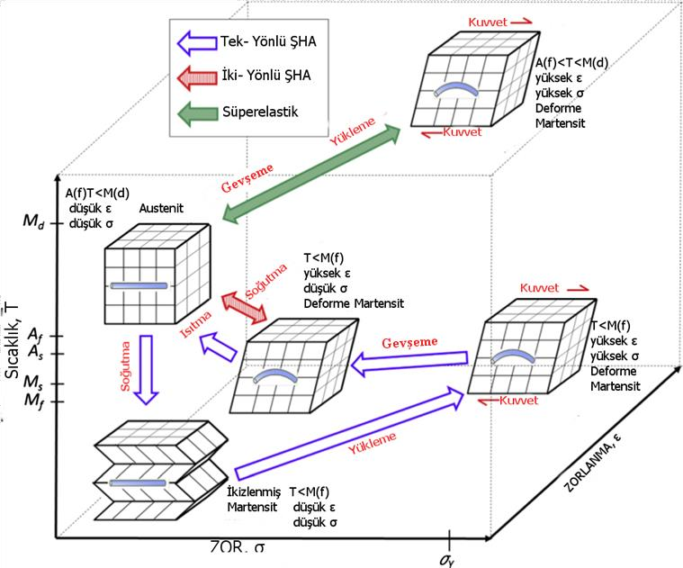

**Şekil 2.1.** Şekil hatırlamalı alaşımların faz geçişleri ve kristal yapıları [29]

**Tablo 2.1.** Şekil hatırlama ve süperelastiklik gösteren bazı alaşımlar [28]

|  |  |  |  |  |
| --- | --- | --- | --- | --- |
| **Alaşım** | **Kompozisyon**  (atomik %) | **Yapı Değişimi** | **Sıcaklık Histerisizi (**℃**)** | **Düzen Durumu** |
| **Ag-Cd** | 44~49 Cd | B2→2H | ~15 | Düzenli |
| **Au-Cd** | 46.5~50 Cd | B2→2H | ~15 | Düzenli |
| **Cu-Zn** | 38.5~41.5Zn | B2→9R,  rombohedral M9R | ~10 | Düzenli |
| **Cu-Al-Ni** | 28~29 Al  3~4.5 Ni | 𝐷𝑂3 →2H | ~35 | Düzenli |
| **Cu-Sn** | ~15 Sn | 𝐷𝑂3 →2H,18R | --- | Düzenli |
| **Cu-Au-Zn** | 23~28 Au  45~47 Zn | Heusler→18R | ~6 | Düzenli |
| **Ni-Al** | 36~38 Al | B2→3R | ~10 | Düzenli |
| **Ti-Ni** | 49~51 Ni | B2→monoklinik  B2→rambohedral | 20~100  1~2 | Düzenli |
| **In-Tl** | 18~23 Tl | FCC→FCT | ~4 | Düzensiz |
| **In-Cd** | 4~5 Cd | FCC→FCT | ~3 | Düzensiz |
| **Mn-Cu** | 5~35 Cu | FCC→FCT | ---- | Düzensiz |

## Katılarda Martensitik Faz Dönüşümleri

Martensit faz, metal ve alaşımlardaki B2 ana fazın yani austenit (östenit) ana fazında sıcaklık ve dışardan bir zor uygulanarak oluşan ürün fazıdır. Austenit faz kararlı fazdır ve yüksek simetriye sahiptir. Ancak martensit faz yarı kararlı bir fazdır ve düşük simetriye sahiptir. Martensit fazın oluşumunda difüzyon gözlenmez. Difüzyonsuz faz geçişlerinde atomlar komşuluklarını korurlar [32]. Martensit fazın oluşmasının ana sebebi kesme mekanizmasıdır [33, 34].

Martensit faz dönüşümlerinde termoelastik ve termoelastik olmayan dönüşüm tipleri mevcuttur. Termoelastik olmayan faz dönüşümlerinde, numunede soğuma esnasında aniden gelişen patlama (burst) biçimdeki bir reaksiyonla (atermal olarak) faz oluşumu başlar ve ana faz içerisinde sıcaklık değişiminden bağımsız biçimde yayılarak gerçekleşir. Termoelastik faz dönüşümlerinde ise soğuma esnasında martensit faz sıcaklık değişimine bağlı olarak yayılır ve numune içerinde yeni martensit bölgeler oluşur. Şekil hatırlamalı alaşımlarda genellikle termoelastik faz dönüşümü gözlenmektedir. Martensit dönüşüme ait bu dönüşüm tipleri sistematik bir biçimde Tablo 2.2’de verilmiştir [35].

**Tablo 2.2.** Martensit dönüşüm tiplerinin genel karakteristikleri [35]

|  |  |  |  |
| --- | --- | --- | --- |
| **Tip** | **Çekirdeklenme** | **Büyüme** | **Kristal Kusurları** |
| **Termoelastik** | Soğutma etkisi | Sıcaklık düşüşüyle orantılı | Dönüşüm etkili |
| **Termoelastik olmayan** | Soğumanın  Ani Etkisi | Ani ve hızlı, soğuma hızından  bağımsız | Dönüşüm etkili ve plastik  deformasyonla |

Martensit faz başlama sıcaklığının bilinmesi şekil hatırlama etkisinin teknolojik uygulamaları açısından önemlidir. Martensit fazın başlangıç sıcaklığını (𝑀𝑠) etkileyen faktörlerin belirlenmesi de bu nedenle önemlidir. 𝑀𝑠 sıcaklığını etkileyen faktörler şöyle sıralanabilir [36]:

1. Kompozisyon: 𝑀𝑠 sıcaklığı alaşımın yapı taşı yoğunluğuyla neredeyse doğrusal bir davranış

sergiler. Komposizyon oranı limitleri içerisinde dönüşüm sıcaklığının iyi bir tahmini yapılabilir.

1. Düzen derecesi: 𝑀𝑠 sıcaklığı L21 düzeninin artmasıyla artış gösterir. Bunun sebebi martentisit yapıdaki komşu atomlar arasındaki kusurların azalmasıdır. Düzen derecesi hızlı soğutma (quench) vasıtasıyla değiştirilebilir. Hızlı soğutmayla L21 yapısının anti-faz sınırları meydana

gelir.

1. Tane Boyutları: 𝑀𝑠 sıcaklığı doğrusal bir şekilde tane boyutunun karekökünün tersiyle bağlantılıdır. Bu durum Hall-Petch etkisiyle ilişkili olarak yorumlanır.
2. Boşluklar (vacancies): 𝑀𝑠 sıcaklığı boşluk yoğunluğuyla artış göstermektedir.
3. Dislokasyonlar: Çekirdeklenme için oldukça elverişli yerler olarak davranırlar, dönüşüm sıcaklığını desteklerler ve böylelikle 𝑀𝑠 sıcaklığının artmasına sebep olurlar.

Tane boyutları malzeme içindeki boşluk kusurlarını ve diğer dislokasyonları etkileyebilecek önemli bir yapılaşma biçimidir. Ayrıca, tane sınırlarındaki atomik hareketlilik ve tanelerin dinamik davranışları da malzemenin tüm termo-mekanik özelliklerini etkiler. Bu nedene, tane büyüklüklerinin ve geometrik özelliklerinin kontrol edilebilmesi önemli bir teknolojik problemdir.

### Atermal Faz Dönüşümleri

Örgü içindeki fonon dalgalanmaları bir faz dönüşümünün meydana gelmesi için gerekli kabul edilir. Ancak, bazı katılar orta sıcaklığı bölgesinde birinci mertebeden faz dönüşümü olarak kabul edilen atermal faz dönüşümü sergilerler [33]. Bu dönüşümlerin kinetiği üzerinde termal dalgalanmalar hakim rol üstlenmez. Bu nedenle, atermal dönüşümler dış parametrelerin (zor, sıcaklık, manyetik alan gibi) değişimi altında meydana gelir. Atermal dönüşüm üzerinde etkili olan bu parametreler, yüksek ve düşük simetrili fazlar arasındaki serbest enerji farkını değiştirir. Bu türden faz dönüşümleri sergileyen örnekler manyetik ve yapısal faz dönüşüm ailelerinde bulunur [33]. Manyetik ve yapısal bir faz dönüşümün gerçekleşebilmesi için uzun menzilli atomik etkileşmeler gereklidir. Geleneksel olarak martensit faz dönüşümleri atermal olarak bilinir [37].

### Termal Faz Dönüşümü

Termal faz dönüşümlerinde martensit faza ait bölgeler ve plakalar sıcaklığın azalmasıyla veya artmasıyla orantılı olarak değişir [38]. Atermal faz dönüşümlerinden farklı olarak bu faz dönüşümlerinde termal dalgalanmalar etkin rol oynar. Termal faz dönüşümlerinde yapısal kusurlar dönüşümden etkilenerek ortaya çıkar ve termal faz dönüşümlerinin sıcaklık histerisizi atermal dönüşümlere nazaran daha düşüktür [35]. Süper örgüye sahip alaşımlar genellikle termal faz dönüşümü sergilerler [30]. Şekil hatırlamalı alaşımlarda görülen martensit faz dönüşümleri termal faz dönüşümleridir [11, 28, 35, 38].

## Polikristal Alaşımlar

Bir katıdaki atomların yerleşim düzenlerinin katının her doğrultusunda ve katı boyutlarınca benzer bir simetri ile periyodik tekrarlanması ile oluşan yapılara tek kristal yapı denilmektedir. Tek kristalli numuneler özel koşullar altında oluşturulur. Son zamanlarda gelişen yarı iletken teknolojisinde ve şekil hatırlamalı alaşımlarda ve bunun gibi birçok modern teknoloji alanında tek kristalli yapılar karşımıza çıkmaktadır. Ancak, tek kristal yapıların üretim zorlukları ve üretim maliyetleri nedeniyle gündelik hayattaki uygulamaları ekonomik açıdan dezavantajlıdır [4].

Kristal üretim süreçlerinde, doğadaki metallerin hemen hepsi benzer kimyasal özellikler taşımasına karşın yapısal açıdan farklı yönelimlerde büyüyerek kristal toplulukları oluşabilir. Bu yapılara polikristal ismi verilmektedir. Polikristal yapıların nasıl bir yapıda oluştuğunu göstermek

için farklı tane büyüklükleri içeren Cu bazlı polikristal yapılı bir şekil hatırlamalı alaşımın taramalı elektron mikroskobu (Scanning Electron Microscop - SEM) görüntüsü Şekil 2.2’de verilmiştir. Şekil 2.2a’daki numune iri taneli bir yapı ihtiva ederken Şekil 2.1b’de tane boyutları biraz daha küçülmüştür. Şekil 2.2c ise daha küçük taneli numunenin SEM görüntüsünü göstermektedir [39].

Polikristal yapılar doğal yapılar olduklarından üretimleri de oldukça düşük maliyetlidir. Ancak, tek kristallere nazaran verimleri daha düşüktür ve bundan dolayı iyileştirilmeleri gerekir. Günümüzdeki birçok çalışma polikristal malzemelerin özelliklerini iyileştirmek üzere yapılmaktadır.

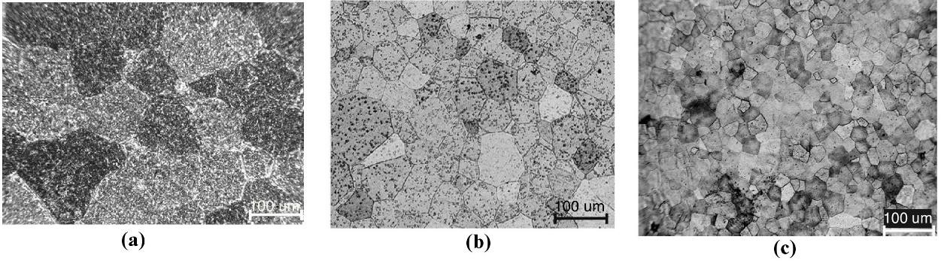

**Şekil 2.2.** Cu bazlı farklı tane boyutlu polikristal şekil hatırlamalı alaşımın SEM görüntüsü [39]

### Çekirdeklenme

Polikristal yapılar, eriyik bir malzemenin zaman içerisinde soğumasıyla veya toz metalürjisi gibi farklı metotlarla üretilen malzemelerde ortaya çıkan yapılarıdır [2, 7, 40]. Zamanla soğuyan malzemenin içerisindeki ilk kristal embriyolarının oluşmasına çekirdeklenme denilmektedir [3]. Çekirdeklenmenin iyi anlaşılması, polikristal malzemelerin termal ve mekanik davranış biçimlerinin iyileştirilmesi ve kusurlarının giderilmesi gibi alanlarda önemli bir başlangıç oluşturur. Bir sistem içerisinde yeni bir fazın düzenlenmesine öncülük eden bir reaksiyon oluştuğunda,

yeni faz ilk önce eski fazın içerisinde küçük çekirdekler olarak görünür ve eski faza ait birçok yapısal parçacıkların bu çekirdeğe eklenmesiyle büyürler.

Çekirdeklenme olayı homojen ve heterojen olmak üzere iki ayrı şekilde tanımlanır. Bu ayrımın temelinde yatan sebep, çekirdeklenme faaliyetinin başladığı bölgelerin farklı olmasıdır [3, 7, 40]. Çekirdeklenme olayı yeni faza öncülük eden ilk fazın içerisinde ve tekdüze (uniform) bir biçimde dağılmış ise buna homojen çekirdeklenme denir. Homojen çekirdeklenmede oluşacak yeni fazın çekirdeklerinin düzenlenme olasılığı sistem içerinde her noktada aynıdır. Heterojen çekirdeklenme ise tane sınırı, dislokasyon gibi mikro yapıda tekdüzeliklerin olmadığı ve çekirdeklenmenin tercihli olarak oluştuğu yerlerde ortaya çıkar [3, 7].

Çekirdeklenme teorisinin temelini Gibbs serbest enerjisi oluşturur [7]. Gibbs serbest enerjisi termodinamik bir parametredir ve sistemin iç enerjisini yani entalpisi ile sistemde bulunan atom

veya moleküllerin düzensizlik derecesi temsil eden entropinin bir fonksiyonudur. Gibbs serbest enerjisi Denklem 2.1’de verilmiştir. Denklem 2.1’de *G* Gibbs serbest enerjisi, *H* sistemin entalpisi, *T* Kelvin cinsinden sıcaklığı ve *S* sistemin entropisini temsil eder.

𝐺 = 𝐻 − 𝑇𝑆 (2.1)

Ana faz içerisinde gerçekleşen bir çekirdeklenme olayında oluşacak yeni faz çekirdeğinin hem hacim enerjisi hem de yüzey enerjisi Gibbs serbest enerjisi üzerinde etkilidir [7]. Buna göre en basit şekliyle küre geometrisine sahip bir embriyo dikkate alındığında Gibbs serbest enerjisi

4

∆𝐺 = 𝜋𝑟

3

3∆𝐺𝑣 + 4𝜋𝑟

2𝛾 (2.2)

şeklinde ifade edilir. Denklem 2.2’deki enerji ifadesinde ∆𝐺𝑣 oluşacak yeni fazın hacimsel serbest enerjisini, 𝛾 ise oluşacak yeni faz ile eski faz arasında kalan ara yüzey enerjisini temsil eder.

∆𝐺𝑣 Hacimsel serbest enerji, Gibbs serbest enerjisini düşürmek ve çekirdeklenmeye destek olmak üzere negatif değer alır. Bir fazın yüzey tabakasındaki atom ve moleküller genellikle içeride

bulunanlardan daha fazla serbest enerjiye sahip olduğundan ara yüzey enerjisi γ çekirdeklenmeye engel olur ve pozitif değer alır. Şekil 2.3’de sıvı fazdan katı faza geçiş esnasındaki çekirdeklenmeyi temsil eden bir benzetime yer verilmiştir. Şekil 2.3’deki 𝑟∗ kritik yarıçap olarak tanımlanır. Oluşan yeni fazın kendisini koruması ve yayılmasının gerçekleşmesi için çekirdeklenme sırasında yeni fazın yarıçapının kritik yarıçapa ulaşması şarttır. Eğer oluşan yeni çekirdek kritik yarıçap değerine ulaşmaz ise oluşacak yeni faz büzülerek yok olur. Kritik yarıçapın karşılık geldiği Gibbs serbest enerji değeri de aktivasyon enerjidir. Eski fazın yeni faza evirilmesi için sistemin aktivasyon enerjisi değerine ulaşması gerekir.

Homojen çekirdeklenmede kritik yarıçap ve aktivasyon enerjisi Denklem 2.3 ve 2.4 ile hesaplanabilir [7].

𝑟∗ = − 2𝛾

∆𝐺𝑣

∆𝐺∗ = 16𝜋𝛾2

3(∆𝐺𝑣)2

(2.3)

(2.4)

Heterojen çekirdeklenmede ise kritik yarıçap ve aktivasyon enerjisi Denklem 2.5 ve 2.6 ile hesaplanır.

𝑟∗ = − 2𝛾𝑠𝑙

∆𝐺𝑣

(2.5)

∆𝐺∗ = 16𝜋𝛾2 𝑆(𝜃) (2.6)

3(∆𝐺𝑣)2

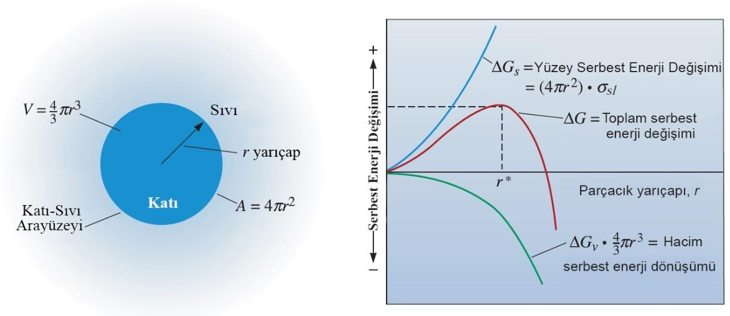

**Katı**

* + - 1. **(b)**

**Şekil 2.3.** Çekirdeklenme modelleri. **(a)** Sıvı içinde katı çekirdek modeli ve **(b)** Çekirdeklenme sürecinde serbest enerji değişimi [7].

Heterojen çekirdeklenmede, homojen çekirdeklenmeden farklı olarak kritik yarıçap için vektör ara yüzey enerjisi (𝛾𝑠𝑙 ) kullanılır ve heterojen çekirdeklenmede *S*(*θ*) açısı önem kazanır [7]. Bu açı oluşan yeni fazın şekline bağlılık gösterir. *S*(*θ*) açısından dolayı heterojen çekirdeklenmenin

aktivasyon enerjisi homojen çekirdeklenmeye göre daha düşüktür [7].

### Polikristal Yapılarda Taneler ve Tane Sınırları

Polikristal malzemelerin davranış biçimlerini anlamak için, polikristali oluşturan ve tane ismi verilen yapıları anlamak son derece önem arz eder. Çünkü polikristal bir malzemede farklı boyut ve şekillere sahip olan birçok tane vardır ve bu tanelerin birbirleriyle etkileşim biçimleri malzemenin davranışını etkiler. Her bir tane kendi içinde aynı yönelime ve aynı kimyasal kompozisyona sahip kristaller topluluklarından meydana gelir. Bu tanelerin boyutları malzemenin termodinamik ve mekanik özellikleri üzerinde etkin rol oynayan parametrelerdendir ve tane boyutu, katılaşma sırasındaki soğuma hızıyla ve bazı kimyasal etkilerle değiştirilebilir [41, 42].

Şekil hatırlama etkisinde martensit fazın başlangıç sıcaklığının önemi oldukça büyüktür ve tane boyutu da bu martensit başlangıç sıcaklığını değiştirme kabiliyetine sahiptir [36]. Ayrıca, tane boyutunun malzemenin iç zorları üzerinde de etkisi vardır. Tane boyutundan kaynaklanan iç zorları açıklamada Hall-Petch etkisinden yararlanılır. Bu ilişkiye göre tane boyutundan kaynaklanan akma zoru ifadesi Denklem 2.7 ile hesaplanır [43].

𝜎𝑦 = 𝜎0 + 𝑘𝑑−1/2 (2.7)

Burada 𝜎0 sürtünme zoru, *k* Hall-Petch sabiti, *d* ise tane boyutunu temsil etmektedir. Hall-Petch ilişkisine göre, tane boyutunun karesinin tersi, akma zoru ile doğru orantılıdır. Yani tane boyutunun azalmasıyla malzemede oluşan akma zoru artar. Ancak, deneysel çalışmalar 1 μm den daha küçük

tane boyutlarında Hall-Petch etkisinin akma zoru-tane boyutu ilişkisini açıklayamadığını göstermiştir. Bazı çalışmalar 25 nm tane boyutunun altında farklı bir davranışın oluştuğunu göstermektedir ve klasik Hall-Petch etkisinin tersine davranan bölge ters Hall-Petch etkisidir [43]. Bu durum Şekil 2.4 (a ve b)’de görülmektedir.

Chokshi vd. [44] yapmış oldukları çalışmada klasik Hall-Petch etkisini incelemek için farklı boyutlarda Cu ve Pd nanokristal örnekleri hazırlamışlardır. Hazırlanan bu numuneler sertlik testine tabi tutulmuş ve klasik Hall-Petch sınırı 50 nm olarak belirlenmiştir. Şekil 2.4a’da 16 nm den daha düşük tane boyutlarına ulaşıldığında oluşan ters Hall-Petch bölgesi görülmektedir. Şekil 2.4b ise tane boyunun 16 nm den büyük durumlarda görülen ve klasik Hall-Petch davranışının sergilendiği bölgeyi tasvir etmektedir. Nieh ve Wadsworth [45], farklı numuneleri kullanarak da benzer sonuçlara ulaşmışlardır.

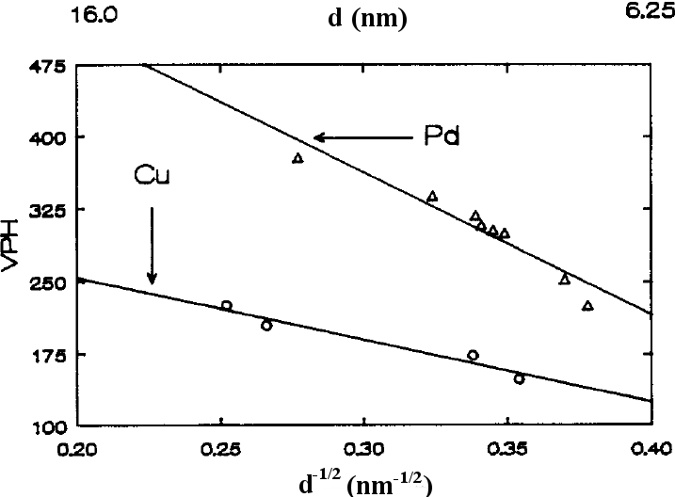.

**(a)**

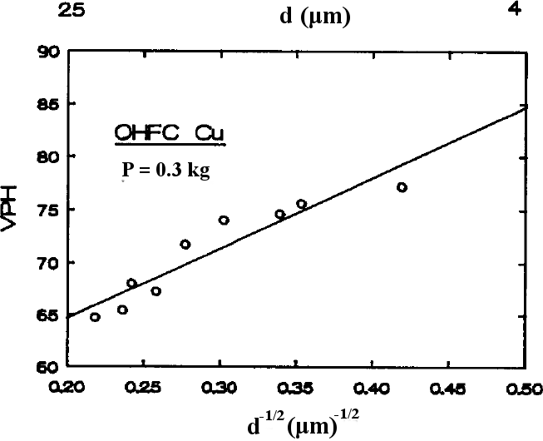

**(b)**

**Şekil 2.4.** Hall-Petch ilişkisini gösteren sertlik test sonuçları [44]. **(a)** nm ve **(b)** m ölçekli sonuçları göstermektedir. VPH Vickers sertliğidir.

Klasik Hall-Petch etkisinde kesme zoru 𝜏 Denklem 2.8 ile belirlenir.

𝜏 = 𝑘ℎ𝑝

√𝐷

(2.8)

Denklem 2.8 yukarıda bahsedilen nano boyutta farklılık gösterir. Nanometre mertebesindeki boyutlara inildiğinde dislokasyon çevrimlerinin hesaba katılması zorunludur ve bu durumda kesme zoru ifadesi Denklem 2.9 ile elde edilir.

𝜏 ≈ 𝐺𝒃

𝐷

(2.9)

Burada *G* kesme modülünü, ***b*** Burgers vektörünü ve *D* tane boyutunu temsil etmektedir [46]. Hall- Petch olayı bu 𝜏 değeri ile sınırlandırılır.

Boyut daha da küçüldüğünde 𝜏 ifadesi de farklılaşarak Denklem 2.10’daki formu kazanır.

𝜏 = 𝐺𝒃 𝑙𝑛 𝐷

(2.10)

2𝜋𝐷 𝑟0

Denklem 2.10’da 𝑟0 alt kesim mesafesidir [47]. Tane güçlendirme etkisi, tane boyutunun (*D*) tane sınırı kalınlığına (𝛿𝑏) yaklaştığında azalmaktadır [48].

Tane sınırında bulunan atomlar tane içerisindeki atomlara nazaran daha reaktiftir ve daha düzensiz bir yapıya sahiptirler [40]. Tane sınırları beş serbestlik derecesine sahiptirler: üçü örgüler arasındaki dönmeleri ifade ederken diğer ikisi tane sınır alanlarını temsil eder veya her bir tane sınırına ait iki parametre tanımlanır (iki etkileşme için toplamda dört serbestlik derecesi anlamına gelir). Bir de örgüler arasındaki dönme parametresi yani serbestlik derecesi olarak ele alınır [49].

Tane sınır tipleri birkaç şekilde tanımlanabilir. Ancak, geleneksel olarak eğik (tilt) ve dönük (twist) olmak üzere iki temel gruba ayrılır. Bu tip tane sınırlarının tasviri Şekil 2.5’de verilmiştir.

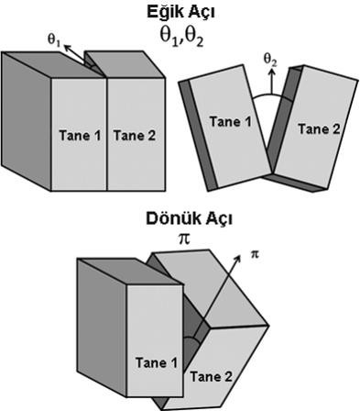

**Şekil 2.5.** Eğik sınır ve dönük sınır gösterimi [50]

Tane sınır tipleri çoğunlukla bu iki temel sınır tipinin kombinasyonuna sahiptir. Yönelim sapmalarının tane sınırları üzerindeki etkisi de düşünüldüğünde tane sınırlarının karakteristik dağılımı*, yönelim sapması* ve *normal* in toplamı kullanılarak tanımlanır [49].

Eğik sınır, tane sınır alanı içerisindeki bir eksen etrafındaki rotasyondur. Bu nedenle, sapma açısı ekseni tane sınırı normaline diktir. Dönük sınır ise, tane sınır alanına dik bir eksen etrafındaki dönmedir. Bu nedenle, sapma açısı tane sınır alanı normaline paraleldir [49]. İki bitişik tane yeterince düşük 𝜃 açısı ile yan yana geldiklerinde, bir grup özel dislokasyon oluşumuyla 𝜃 yönelim sapması kararlı konumunu alır (Şekil 2.6). Buradaki dislokasyon düzeni Burgers vektörü ile sağlanır. Burger vektörü dislokasyonların ilerleme yönünü tayin eder. Eğik tane sınırları kenar dislokasyonları ile ifade edilirken, dönük dislokasyonlar vida dislokasyon dizisinden oluşur [49].

Tane sınırı, yönelim sapma açısının aracılığı ile düşük açılı tane sınırları ve yüksek açılı tane sınırları olmak üzere iki gruba ayrılır. Sapma açısı 𝜃 değerinin 15° ye kadar oluğu bölgedeki tane sınırları düşük açılı tane sınırı olarak isimlendirilir. Şekil 2.6’da düşük açılı tane sınırına sahip Molibdenin elektron mikroskobu görüntüsü verilmiştir [5].

Sapma açısı 𝜃 nın 11° den daha fazla olması durunda yüksek açılı tane sınırları bölgesine geçilir. Bazı malzemelerde yüksek açılı tane sınırı bölgesi 15° den sonra gözlenir. Yüksek açılı tane sınırına sahip tane sınırlarının davranış biçimleri baştan aşağıya değiştiğinden dolayı buradaki yapıyı farklı bir biçimde tanımlamak gerekir. FCC kristallerde, çok fazla sayıda ve sistematik bir biçimde tane sınırı modellenmiştir. Bunun sonucunda, yüksek açılı tane sınırlarının tanımlanması için yapısal birim modeli geliştirilmiştir [51, 52]. Bu modele göre, yüksek açılı tane sınırları yapısal birimlerin tekrarlamasıyla formüle edilir. Bu yapısal birimler, sınırlı sayıdaki atomların belirli düzenlerini temsil eder. Genel olarak tane sınırlarının yapıları, basit yapısal birimlere sahiptir.

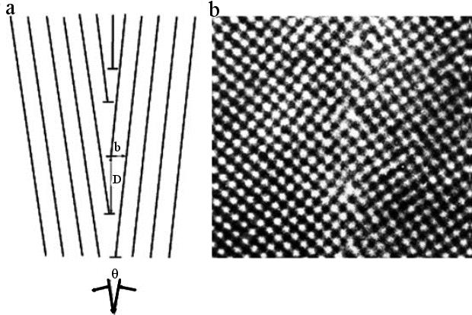

**Şekil 2.6.** Düşük açılı tane sınırına sahip molibdenin elektron mikroskobisi ile tane sınnırı analizi [5]. **a)**

Düzlemlerarası mesafeler ve b) elektron mikroskobu görüntüsü

Yüksek açılı tane sınırlarının birçok çeşidinin olması nedeniyle bunların sınıflandırılması gerekmektedir. Bu sınıflandırma; “tesadüfi-yer örgü modeli”, “düzlemler arası mesafe” ve “tane sınır hiyerarşisi” şeklindedir [5].

### Tesadüfi-yer örgü modeli (Coincidence-Site Lattice-CSL)

Tarihsel olarak özel tane sınırlarının kimliklendirilmesi için kullanılan ilk modeldir. Bu model 1949 yılında Kronberg ve Wilson [5] tarafından öne sürülmüştür. Bu modelin dayanak noktası basitçe şunu varsayar; yan yana gelen her iki tane sınırında tane sınırında genişlik arttıkça kırılan bağların sayısı düşer ve atomik konumların tesadüfi oluşma olasılığı yükselir. Bu durumda tane sınır enerjisi düşüktür. Gibbs serbest enerjisi minimum kabul edilirse (benzer bir durum örgü pozisyonundaki düzenli atomlarda da vardır) bu durum anlaşılabilir. Böylece, mükemmel kristal konumuna sahip tesadüfi pozisyonlu atom sayısı tesadüfi olmayan durumlardakinden daha fazladır. Bu şekilde daha düşük tane sınır enerjisine sahip tane sınırları oluşur.

CSL nin değeri aşağıdaki verilen ∑ ile elde edilir:

∑ = 𝑇𝑒𝑚𝑒𝑙 ℎü𝑐𝑟𝑒𝑑𝑒𝑘𝑖 𝑡𝑒𝑠𝑎𝑑ü𝑓𝑖 𝑦𝑒𝑟 𝑠𝑎𝑦𝚤𝑠𝚤

𝑇𝑒𝑚𝑒𝑙 ℎü𝑐𝑟𝑒𝑑𝑒𝑘𝑖 𝑡𝑜𝑝𝑙𝑎𝑚 ö𝑟𝑔ü 𝑠𝑎𝑦𝚤𝑠𝚤

Kübik bir örgüde bu ifade, yönelim sapmasına karşılık gelen simetrik eğik tane sınırının Miller indislerinden basitçe hesaplanabilir.

∑ = 𝛿(ℎ2 + 𝑘2 + 𝑙2)

### Düzlemlerarası mesafe (interplanar spacing)

Tane sınırlarını bir birbirinden ayırmak için kullanılan başka bir geometrik parametre ise düzlemlerarası mesafedir. Düzlemlerarası mesafe, iki kristal düzlem arasındaki en kısa mesafedir ve aşağıdaki biçimde tanımlanır:

𝑑(ℎ𝑘𝑙) = 𝑎 𝜀

√(ℎ2+𝑘2+𝑙2

Burada örgü parametresi *a,* 𝜀 ise tane sınırları için tanımlanan belirli bir değerdir ve 1 veya 1/2 değerlerini alır.

### Tane sınırlarının hiyerarşisi

Tane sınır düzlemlerinin hiyerarşisinde tane sınırı düzlemlerinin birbirleriyle olan etkileşimlerinden yararlanarak tane sınırlarını sistematik bir biçimde düzenler. Bu hiyerarşi deneysel ve simülasyon çalışmalarına dayanmaktadır.

Tane sınırlarındaki yönelim sapmasına bağlı malzeme özelliklerinin sistematik değişimi Şekil 2.7’de ve tane sınırlarının hiyerarşik düzenleri Tablo 2.3’de verilmiştir [5].

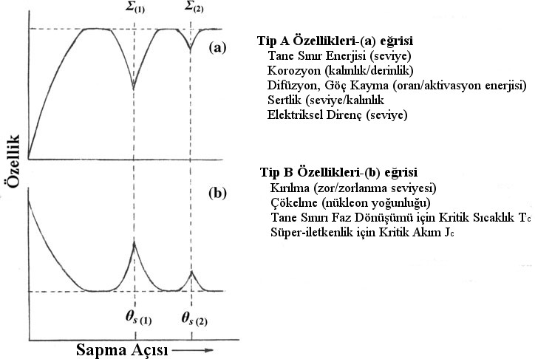

**Şekil 2.7.** Yönelim sapma açısına bağlı malzeme özelliği [6]

Şekil 2.7 (a ve b), yönelim sapmasıyla beraber malzemenin özelliklerinin değiştiğini göstermektedir. 𝜃𝑠 sapma açısı değerleri özeldir ve ∑ ile tanımlanan tesadüfü bölgelerin oluştuğu açılardır. Şekil 2.7a’da sapma açısının büyümesiyle tip A da tanımlanan özelliklerde belirli bir açı

değerlerine kadar artış gözlenirken 𝜃𝑠 özel açı değerlerine yaklaşıldığında bu özellikler azalma eğilimindedir. 𝜃𝑠 değerlerinden uzaklaşmaya başladıklarında ise yine bir yükseliş söz konusudur. Tip B de tanımlanan özelliklerde ise Şekil 2.7b’de görüldüğü gibi tip A davranış biçiminin tersidir.

**Tablo 2.3.** Simetrik eğit tane sınır düzlemlerinin hiyerarşik sınıflandırılması [5]

|  |  |  |  |  |
| --- | --- | --- | --- | --- |
| **CL** | **FCC yapısı** |  | **BCC yapısı** |  |
|  | Düzlem | ∑ | Düzlem | ∑ |
| **1** | {111} | 3 | {112} | 3 |
| **2** | {113} | 11 | {123} | 7 |
|  | {133} | 19 | {013} | 5 |
|  | {012} | 5 | {111} | 3 |
|  |  |  | {114} | 9 |
| **3** | {112} | 3 | {134} | 13 |
|  | {115} | 27 | {235} | 19 |
|  | {122} | 9 | {012} | 5 |
|  | {155} | 51 | {015} | 13 |
|  | {013} | 5 | {113} | 11 |
|  | {023} | 13 | {116} | 19 |
|  | {135} | 35 | {233} | 11 |
|  |  |  | {334} | 17 |
|  |  |  | {124} | 15 |

**Tablo 2.3** (Devamı)

|  |  |  |  |  |
| --- | --- | --- | --- | --- |
| **CL** | **FCC yapısı** |  | **BCC yapısı** |  |
|  | Düzlem | ∑ | Düzlem | ∑ |
| **4** | {117} | 51 | {145} | 21 |
|  | {114} | 9 | {257} | 39 |
|  | {337} | 67 | {358} | 49 |
|  | {335} | 43 | {347} | 37 |
|  | {355} | 59 | {035} | 17 |
|  | {377} | 107 | {037} | 29 |
|  | {144} | 33 | {014} | 17 |
|  | {117} | 99 | {017} | 25 |
|  | {034} | 25 | {338} | 41 |
|  | {035} | 17 | {3 3 10} | 59 |
|  | {025} | 29 | {115} | 27 |
|  | {014} | 17 | {118} | 33 |
|  | {179} | 131 | {122} | 9 |
|  | {157} | 75 | {455} | 33 |
|  | {124} | 21 | {556} | 43 |
|  | {357} | 83 | {223} | 17 |
|  | {123} | 7 | {129} | 43 |
|  | {159} | 107 | {127} | 27 |
|  | {139} | 91 | {138} | 37 |
|  | {137} | 59 | {147} | 33 |
|  | {134} | 13 | {136} | 23 |
|  |  |  | {124} | 21 |
|  |  |  | {349} | 53 |
|  |  |  | {237} | 31 |
|  |  |  | {239} | 47 |
|  |  |  | {457} | 45 |
|  |  |  | {345} | 25 |
|  |  |  | {356} | 35 |

# MOLEKÜLER DİNAMİK SİMÜLASYONLARI

MD metodu, analitik olarak çözülmesi zor problemlerin nümerik çözümlerini bulmayı ve böylece oluşturulan teorilerin deney sonuçları ile uyumluluğunu test etmemize olanak sağlamaktadır. Yani deneysel bilgilerimiz ile teorik bilgilerimiz arasında bir köprü kurar. MD metodu vasıtasıyla deneysel olarak gözlemlenmesi mümkün olmayan veya deneysel gözlemin çok zor olduğu boyutlardaki davranışları incelememize yardımcı olur [9–11, 53].

MD hesaplamaları üç adımda gerçekleştirilir: **i)** hazırlık, **ii)** dengeleme ve **iii)** analiz [9]. Birinci adımda, oluşturulan sistem başlangıç değer problemi haline getirilir ve sistemin ilk konumu ile hız değerleri tanımlanarak başlangıç şartları meydana getirilir. İkinci kısımda, sayısal iterasyon algoritmaları vasıtasıyla hareket denklemleri bilgisayarda çözülür ve oluşturulan sanal yapının belirlenen termodinamik koşullar için minimum enerjili bir konuma sürüklenmesi sağlanır. Son adımda ise termodinamik olarak dengelenmiş sistemde sisteme ait fiziksel ölçümler (hesaplamaların) yapılır. İyi bir MD simülasyonunda dikkat edilmesi gereken temelde iki unsur mevcuttur. Bunlardan birincisi sistemin gözlenmek istenen özelliklerine uygun başlangıç şartlarının seçilmesidir. Diğeri ise MD sistemini tanımlayan potansiyel fonksiyonunun doğru biçimde tanımlanmasıdır.

MD benzetim çalışmalarında amaca uygun doğru bir hareket denklemi elde etmek için sistem ile ilgili bazı kısıtlamalar getirilebilir. Sistemdeki atom sayısının sabit kaldığı ve basınç ile sıcaklığın sabit tutulduğu topluluklar oluşturulabilir. Bir başka yapı ise sistemin atom sayısının, hacminin ve enerjisin sabit tutulduğu NVE istatistik topluluğudur. Ayrıca, NPH, NVT toplulukları da kullanılabilir [54]. Şekil hatırlamalı alaşımlarda faz dönüşümünün MD ile incelenmesi çalışmalarında genellikle NPT istatistik topluluğu tercih edilmektedir [18, 20, 55, 56]. Temel bir moleküler dinamik algoritmasının yapısı Ek-1’de verilmiştir.

### NPT Topluluğu için Moleküler Dinamik Yöntemi

NPT topluluğunda sistemin atom sayısının, basıncının ve sıcaklığının sabit kalması için uygun bir model oluşturulur. Böyle bir modelde bu nicelikler sabit bir ortalama değer etrafında uygun şekilde dalgalanma gösterir. Bu toplulukta sistemin hacmi ve enerjisi ise simülasyon boyunca değişkendir [57]. NPT topluluğunun öncülüğünü Andersen yapmıştır [58]. Ardından Martyana vd. [59] bu yaklaşımı geliştirmişlerdir. Geliştirilen yaklaşımda önerilen hareket denkleminde konum ve momentum Denkleme 3.1 ve 3.2 ile verilmektedir.

𝒓̇ = 𝒑𝑖 + 𝑝𝜖 𝒓

(3.1)

𝚤 𝑚𝒊 𝑊 𝒊

𝒑𝒊 = 𝑭𝒊

− (1 + 𝑑 ) 𝑝𝜖 𝒑

𝑑𝑁 𝑊

𝒊

− 𝑝𝜉1 𝒑

𝑄1

𝒊

(3.2)

Burada *N* parçacık sayısını, 𝜉1 𝑝𝜉1 ve 𝑄1 değişkenleri ise termostat parametrelerini ve 𝜀, 𝑝𝜀 ve W parametreleri barostat değişkenleridir. 𝜀 sistem hacminin logaritmasıdır ve

𝜀 = ln(𝑉⁄𝑉(0))

ile verilir. *V*(0) değeri *t*=0 anındaki hacme karşılık gelir. W, 𝜀 ile ilişkili ve sistem kütlesini temsil eden bir parametre olup 𝑝𝜀 ise 𝜀 nun momentum eşleniğidir. Böylece, *d* boyutlu hacim için hareket denklemi, konum ve momentum ifadeleriyle birleştirilerek Denklem 3.3 ve 3.4 elde edilir.

𝑉̇ = 𝑑𝑉𝑝𝜀

𝑊

𝑝̇ = 𝑑𝑉(𝑃

− 𝑃

2

) + 1 ∑𝑁 𝒑 − 𝑝𝜉 𝑝

(3.3)

(3.4)

𝜀 𝑖𝑛𝑡

𝑒𝑥𝑡

𝒊

𝑁 𝑖=1 𝑚

1

𝑄1 𝜀

Burada 𝑃𝑒𝑥𝑡 dış basıncı temsil eder ve sistemi bu basınçta kalmaya zorlar. 𝑃𝑖𝑛𝑡, sistemin iç basıncını tanımlar ve Denklem 3.5 ile hesaplanabilir.

𝑃 = 1

∑𝑁

(𝒑2 + 𝒓 . 𝑭 ) − 𝑑𝑉 𝜕𝑈(𝑉)

(3.5)

𝑖𝑛𝑡

[

𝑑𝑉

𝑖=1

𝒊

𝑚𝑖

𝒊 𝑖

]

𝜕𝑉

Burada *U* potansiyel enerji fonksiyonunu temsil eder.

NPT istatistik topluluğunda sistemin hareket denklemi Denklem 3.6 ile verilir [59].

2

𝒑

𝐻 = ℋ(𝒑, 𝒓) + 𝜀 + ∑

𝒑2

𝝃𝒌 + (𝑑𝑁 + 1)𝑘

𝑇𝜉

+ 𝑘

𝑇 ∑𝑀

𝜉 + 𝑃 𝑉

(3.6)

𝑁,𝑃𝑒𝑥𝑡,𝑇

𝑊 𝑘=1 𝑄𝑘

𝐵 1

𝐵 𝑘=1 𝑘

𝑒𝑥𝑡

### Gömülü Atom Metodu

Moleküler dinamik simülasyon çalışmalarında metal ve alaşımların atomları arasındaki fiziksel etkileşmeleri tanımlamak için yaygın olarak çok cisim etkileşme potansiyel fonksiyonlarından yararlanılır. Kullanılan bu fonksiyonlar metaller için deneysel çalışmalarla uyumlu sonuçlar üretir. Çok cisim etkileşmelerini dikkate alan ve en çok kullanılan yaklaşım gömülü atom metodudur [60].

EAM yaklaşımı, kristal yapı içerisine bir atomu yerleştirmek için gerekli olan gömme enerjisi ile itici etkileşmeleri temsil eden bir enerjinin toplamı şeklinde tasvir edilir. Burada gömme enerjisi, gömülmek istenen atomun yerleştirilmek istendiği koordinattaki komşu atomlardan kaynaklanan elektronik yük yoğunluğu nedeniyle oluşan çekici etkileşmelerden doğan enerji terimlerinin toplamı şeklinde ifade edilir. Böylece, N atom sayısına sahip bir kristalin toplam potansiyel enerjisi Denklem 3.7’de verildiği gibi hesaplanır [25, 60–64].

𝐸𝑇 = ∑𝑁

𝑖=1

𝐸𝑖

(3.7)

𝐸 = 1 ∑𝑁

𝜑(𝑟

) + 𝐹 [𝜌̅ ]

𝑖 2 𝑖≠1

𝑖𝑗

𝑖 𝑖

𝜌̅𝑖 = ∑

𝑗≠𝑖

𝜌(𝑟𝑖𝑗 )

Burada 𝜑(𝑟𝑖𝑗) ifadesi itici etkileşmeleri, 𝜌(𝑟𝑖𝑗 ) fonksiyonu herhangi bir komşu atomun *i* koordinatındaki yük yoğunluğunu tanımlar. 𝐹𝑖[𝜌̅𝑖 ] fonksiyoneli ise gömülme enerjisine karşılık gelir. EAM metodunun bu üç fonksiyona bağlı olarak farklı biçimleri mevcuttur. Genel olarak en çok bilinenleri Finnis-Sinclair (FS) [61], Johnson [62], Voter-Chen (VC) [63] ve Sutton-Chen (SC)

[64] modelleridir.

EAM yaklaşımında herhangi bir *i* atomu üzerine etki eden kuvvet ifadesi 𝐸𝑖 potansiyel enerji fonksiyonun gradiyentine karşılık gelir ve Denklem 3.8’deki gibi hesaplanır [60].

𝐅 = − ∑ [ 𝜕𝐹𝑖𝜕𝜌𝑖 + 𝜕𝐹𝑖𝜕𝜌𝑖 + 𝜕𝜑(𝑟𝑖𝑗)] 𝑟

(3.8)

𝑖 𝑗≠

𝜕𝜌𝑖𝜕𝑟𝑖𝑗

𝜕𝜌𝑗𝜕𝑟𝑖𝑗

𝜕𝑟𝑖𝑗

𝑖𝑗

Potansiyel enerji fonksiyonunun tanımlanması halinde atomlar arasındaki kuvvetler hesaplanır ve model sistemin hareket fonksiyonları sayısal integrasyonlar yardımıyla çözülür. Böylece, atomların konumları ve hızları dinamik olarak zamana bağlı hesaplanır. Bu şekilde model sistemin faz uzayı hakkında bilgi kazanılmış olur.

### Moleküler Dinamik Paket Programları

MD benzetim çalışmaları yapabilmek için MD algoritmalarından birisini kullanmak ve tasarlanan sistem için uygun bir potansiyel enerji fonksiyonunun analitik biçimlerinin herhangi bir programlama dili ile yazılması gerekmektedir. Bunun için Fortran, C/C*++* veya Python gibi programlama dillerinin üst seviyede bilinmesine ihtiyaç duyulmaktadır. Buna ek olarak zamandan ciddi tasarruflar sağlanması adına paralel programlama ve CUDA hesaplama yöntemlerinin bilinmesine de ihtiyaç duyulmaktadır [65]. Ancak, günümüzde simülasyon çalışmaları yapan araştırmacılara kolaylık sağlanması adına çeşitli MD paket programları geliştirilmiştir [13]. Bu programların bir kısmı ücretli iken bir kısmı da açık kaynak kodludur. Bu programlar ile ilgili bilgiler Tablo 4.2’de verilmiştir.

LAMMPS paket programı açık kaynak koduna sahiptir. 1990’ların ortalarından Sandia ve LLNL laboratuvarlarının Gray, Bristol Myers Squibb ve Dupont şirketleri ile aralarından imzaladıkları CRADA araştırma geliştirme anlaşması neticesinde Steve Plimpton öncülüğünde yazılmaya başlanmıştır. LAMMPS paket programının temel amacı büyük ölçekte klasik moleküler dinamik simülasyonları geliştirmektir. İlk LAMMPS paket programı Fortran*-*77 ile yazılmaya başlanmış, ardından Fortran*-*90 ile güncellenmiş ve günümüzde C*++* sürümü ile yayınlanmıştır. Açık kaynak kodlu olması sebebiyle araştırmacıların süreli eklemeleri sayesinde MD simülasyonlar

ile ilgili güncel konulara çok çabuk şekilde adapte olabilmektedir. Program yangın olarak kullanılan bütün işletim sistemlerine destek vermektedir. Buna ek olarak MPI, OPENMP gibi paralel programlara kütüphaneleri ile çalışmaları desteklemekte olup son dönemlerde önemi daha iyi anlaşılmaya başlanan GPU ( CUDA*,* OpenGL) hızlandırıcılarını da kullanmaktadır.

**Tablo 3.1.** MD simülasyon çalışmaları için kullanılabilecek ücretli ve ücretsiz programlar [13]

|  |  |  |  |
| --- | --- | --- | --- |
| **Program İsmi** | **Kullanım Alanı** | **Lisans** | **Erişim** |
| NAMD+ VMD | Hızlı, Paralel MD, CUDA | Açık kaynak,  Akademik kullanım | Beckman  Institute |
| LAMMPS | Katıhal ve yumuşak malzemeler için  potansiyel fonksiyonlarına sahip | Ücretsiz, açık kaynak  kodlu. (GNU GPLv2) | Sandia |
| GROMACS | Yüksek Performanslı MD | Ücretsiz (GNU  GPLv2) | gromacs.org |
| CP2K | Katıhal, sıvılar ve biyolojik sistemler için  atomistik ve MD simülasyon yapabilir | Ücretsiz (GNU  GPLv2) | CP2K |
| CHARMM | Moleküler yapılara ait potansiyel enerji  fonksiyonlarının üretilmesi | Ticari | charmm.org |
| BOSS | OPLS | Ticari | Yale  University |
| AMBER | Moleküler yapılara ait potansiyel enerji  fonksiyonlarının üretilmesi | Ticari | ambermd.org |
| ACEMD | CHARMM veya AMBER ile MD simülasyon. Yüksek dereceden optimize edilmiş CUDA kullanarak NVIDIA GPU  üzerinde çalışabilir. | Basit sürümü ücretsiz.  Ticari sürümü  bulunmaktadır | Acellera Ltd. |
| Abalone | Özellikle Biyomoleküler sistemlerin ve protein katlanımının çalışılmasına  yöneliktir. | Ücretsiz | Agile Molecule |

# MATERYAL VE METOT

Tez çalışmasının temel amacı, polikristal şekil hafızalı alaşımların EAM potansiyel yaklaşımları ile modellenmesi ve MD simülasyonları yardımıyla yapısal özelliklerinin incelenmesidir. Bu amaçla, ŞHA’ların genel özellikleri 2. Bölümde sunulmuş, bir prob alaşım olarak seçilen NiAl alaşımının tipik yapısal özellikleri ise aşağıda verilmiştir. MD simülasyonları öncelikle başlangıç atom koordinatlarının hazırlanmasını ve potansiyel enerji fonksiyonlarının yapılandırılmasını gerektirmektedir. Bu başlangıç şartları yerine getirildikten sonra LAMMPS [14] paket programı kullanılarak simülasyonlar gerçekleştirilebilir. Bu tez çalışmasında başlangıç atomik konumlarının hazırlanması amacıyla LATGEN [24] kodları kullanılmıştır. Ayrıca, simülasyon sonuçlarının değerlendirilmesinde OVITO [27] paket programından yararlanılmıştır.

## Prob Materyal: Şekil Hafızalı NiAl Alaşımı

Tez çalışmasında prob alaşım olarak seçilen NiAl intermetalik bileşiklerinin faz diyagramı Şekil 4.1’de verilmiştir. Bu alaşımların Al3Ni5 kompozisyonunda şekil hatırlama özelliği mevcuttur ve bu alaşım austenit fazda B2 yapısına sahiptir. B2 yapının atomik yerleşimleri Şekil

4.2’de verilmiştir. ŞHE sergileyen bu alaşımlarda kompozisyonel dönüşüm bölgesi nikelce zengin at.%62-69Ni dir.

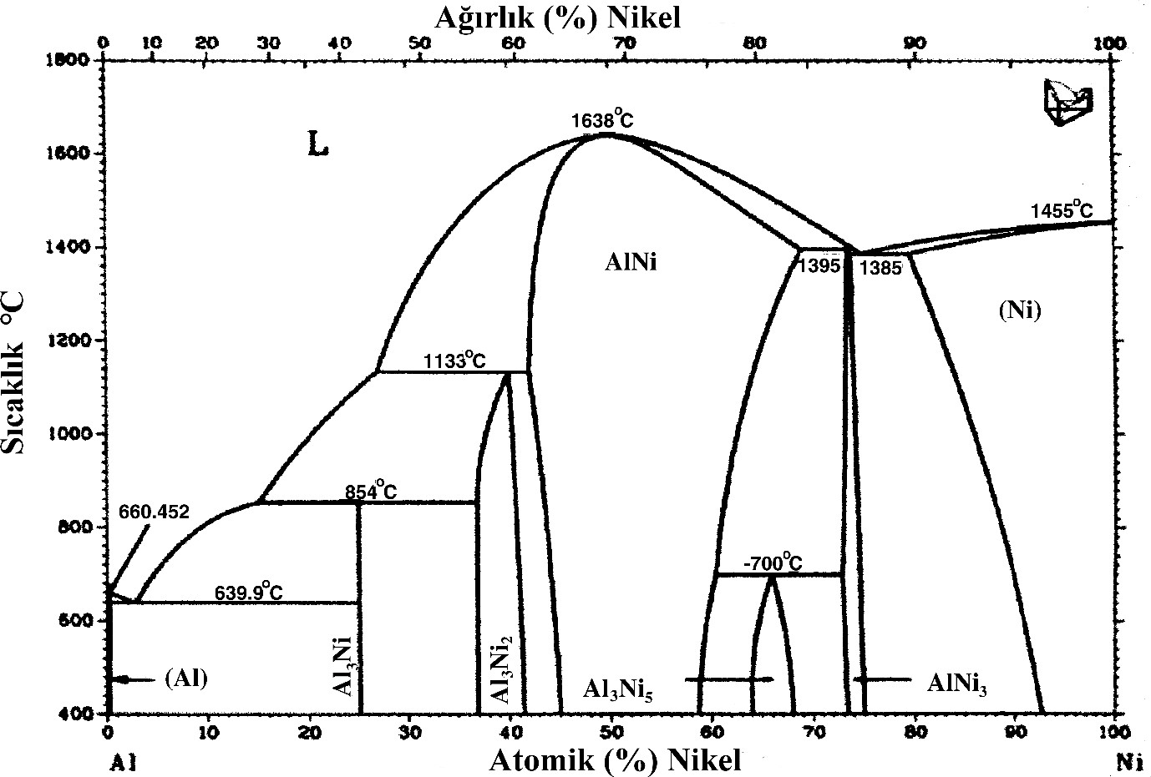

**Şekil 4.1.** NiAl Alaşımının faz diyagramı [30]

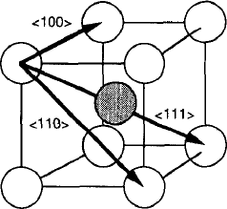

**Şekil 4.2.** B2 yapının şematik gösterimi ve kayma vektörleri [66]

ŞHE’nın ana kaynağı, yüksek sıcaklık B2 ana fazından uzun periyotlu L10 tipi süper-örgü yapıları termoelastik martensitik faz dönüşümü yapabilmesidir [67]. Tez çalışmasında birim hücre bazlı değerlendirmeler yapılmış, uzun periyotlu yapılar üzerinde durulmamıştır.

NiAl şekil hatırlamalı alaşımlarının Ms sıcaklığı kuvvetli bir biçimde Ni katkısına bağlıdır. Bu alaşımlarda Ms sıcaklığının 503 K e kadar yükseldiği gözlendiğinden yüksek sıcaklık uygulamaları için potansiyel bir ŞHA dır [68]. Ancak, NiAl alaşımları faz stabilizasyonu açısından hala sorunludurlar.

## LAMMPS Moleküler Dinamik Paket Programı

Bu tez çalışmasında LAMMPS paket programı kullanılmıştır. Çalışmalarda zaman kazanmak için daha hızlı işlem yapabilen CUDA hesaplama yönteminden yararlanılmış ve hesaplamaların bir bölümü Türk Ulusal Bilim e-Altyapısı (TRUBA*-*önceki: trgrid) üzerinde yapılmıştır [69].

LAMMPS paket programının EAM, MEAM, Stillinger-Weber, Tersoff ve ReaxFF gibi karmaşık yapılı üst düzey potansiyel enerji fonksiyonlarını çalıştırabilmesi, onu diğer programlardan üstün kılar. Tez çalışmaları esnasında LAMMPS paket programında kullanılan komutlar ve bu komutların işlevi Tablo 4.1’de verilmiştir. LAMMPS paket programının diğer komutlarına ulaşmak için LAMMPS internet sitesinde bulunan LAMMPS kullanım kılavuzu dosyası incelenebilir [14].

Moleküler dinamik simülasyonlarının gerçekleştirilebilmesi için öncelikle model sistemin atomları arasındaki fiziksel etkileşmeleri temsil eden potansiyel enerji fonksiyonlarının tanımlanması ve LAMMPS kodları ile uyumlu şekilde çalışabilecek form dönüştürülmesi gerekmektedir. Bu tez çalışmasında kullanılan Pan-Mishin EAM yaklaşımı Bölüm 4.3’de detaylı olarak verilmiştir. Simülasyon çalışmalarının bir diğer başlangıç şartı da ilk atom koordinatlarının tanımlanmasıdır.

**Tablo 4.1.** Sıkça kullanılan bazı LAMMPS kodları ve kodların işlevleri

|  |  |
| --- | --- |
| units | Hesaplamalarda kullanılacak birim sisteminin tanımlanması |
| dimension | Hesaplamaların kaç boyutlu gerçekleşeceğinin tanımlanması |
| boundary | Periyodik sınır şartı uygulanacak doğrultuların belirlenmesi |
| lattice | Örgü modeli ve örgü sabiti değerlerinin programa verilmesi |
| read_data | Başlangıç model sistem dosyasının tanımlanması |
| pair_style | Atomlararası etkileşmeler, potansiyel fonksiyonun tipinin seçimi |
| pair_coeff | Potansiyel fonksiyonunun parametreleri ve etkileşme dosyasının tanımlanması |
| group | Belirli bir atom grubu tanımı |
| timestep | İntegrasyon için zaman adımı büyüklüğünün tanımlanması |
| velocity | Başlangıç atom hızlarının oluşturulması ve sıcaklık tanımı |
| compute | İstenilen niceliklerin hesaplanması |
| variable | Program içinde yeni bir değişken tanımlanması |
| thermo | Sonuçların yazdırma formatının ayarlanması |
| dump | Atom koordinatları ve niceliklerinin dosyaya yazdırılması |
| fix | MD parametrelerinin tanımlanması ve hesaplamaların tanımlanması |
| run | Simülasyon toplam integrasyon adımının tanımlanması |

## NiAl Modeli için Pun-Mishin Gömülü Atom Metodu

NiAl alaşımının farklı kompozisyonları için atomlararası etkileşmeleri doğru bir biçimde tanımlamak maksadıyla çeşitli çalışmalar yapılmıştır. Mevcut çalışmalar içerisinde NiAl alaşımı için en iyi sonucu veren bir EAM yaklaşımı Pun ve Mishin tarafından 2009 yılında geliştirilmiştir [25]. Geliştirilen bu potansiyel enerji fonksiyonu, NiAl alaşımının birçok özelliğini deneysel sonuçlar ile örtüşecek biçimde hesaplayabilme kabiliyetine sahiptir. Bu nedenle, tez çalışmasında Pun ve Mishin tarafından geliştirilen EAM fonksiyonları kullanılmıştır.

Pun ve Mishin tarafından NiAl için geliştirilen potansiyel enerji fonksiyonunda, Ni ve Al için ikili etkileşme ifadesi daha önceki çalışmalarda olduğu gibi Denklem 4.1’deki gibidir [70].

𝑟−𝑟

𝑐

Φ(𝑟) = 𝜓 (

ℎ

) [ 𝑉0

𝑏2−𝑏1

𝑏

(

2

𝑧𝑏2

− 𝑏1

𝑧𝑏2

+ 𝛿)] (4.1)

Denklem 4.1’de 𝑧 = 𝑟⁄𝑟1 ve geriye kalan 𝑏1, 𝑏2, 𝑉0 ve 𝛿 değişkenleri potansiyel enerji fonksiyonu parametreleridir. Bu parametreler deneysel veriler ile örtüşecek biçimde denklemin fit edilmesiyle elde edilir (Bkz. Ek-2). Pun ve Mishin EAM yaklaşımında elektronik yük yoğunluğu ifadesi

𝜌(𝑟) = 𝜓 (𝑟−𝑟𝑐) [𝐴 𝑧𝑦𝑒−𝛾𝑧(1 + 𝐵 𝑒−𝛾𝑧) + 𝐶 ]

ℎ 0 0 0

şeklinde tanımlanır. Buradaki 𝐴0, 𝐵0, 𝐶0 𝑟𝑐 *h, y* ve 𝛾 ifadeleri 𝜌(𝑟) fonksiyonunun parametreleridir.

Bu yaklaşımda Ni ve Al atomları arasındaki atomik etkileşmeler Denklem 4.2 ile tanımlanır.

𝜑 (𝑟) = 𝜓 (𝑟−𝑟𝑐) [𝑎 𝑒−𝑏1𝑧𝜑

(𝑐 (𝑟 − 𝑟 )) + 𝑎

𝑒−𝑏2𝑧𝜑

(𝑐 (𝑟 − 𝑟 ))] (4.2)

𝑁𝑖𝐴𝑙

ℎ 1 𝑁𝑖𝑁𝑖 1 1 2

𝐴𝑙𝐴𝑙 2 2

Burada 𝜓(𝑥) fonksiyonu, potansiyel enerji kesme fonksiyonu olarak adlandırılır ve

𝑥4

𝜓(𝑥) = {1+𝑥4

, 𝑥 < 0

0, 𝑥 ≥ 0

şeklinde hesaplanır. Bu fonksiyon vasıtası ile 𝑟𝑐 kesim mesafesinin yumuşak bir şekilde sıfıra inmesi kesinleştirilir. Bu şekilde 𝑎1, 𝑎2 𝑏1, 𝑏2, 𝑐1, 𝑐2, 𝑟1, 𝑟2, 𝑟𝑐 ve *h* olmak üzere on iki tane fit parametresi bulunur. Bu parametreleri belirmek için NiAl alaşımının B2 fazındaki deneysel örgü

sabitleri (𝑎0), elastik sabitleri (𝑐𝑖𝑗 ) ve düzenlenme enerjisi (𝐸𝑓) kullanılır (Bkz. Ek-2). Düzenlenme enerjisi, herhangi bir kompozisyona sahip 𝑁𝑖𝑛𝐴𝑙𝑚 şeklindeki bir alaşım için

𝐸𝑓

= 𝐸0(𝑁𝑖𝑛𝐴𝑙𝑚)−𝑛𝐸0(𝑁𝑖)−𝑚𝐸0(𝐴𝑙)

𝑛+𝑚

ile hesaplanır. Burada 𝐸0 elementlerin veya alaşımların ayrı ayrı kohesif enerjilerini tanımlar. Deneysel verilerden faydalanılarak hazırlanan bu potansiyel enerji fonksiyonu ile Ni, Al ve NiAl için hesaplanan erime sıcaklıklarının deneysel veriler ile karşılaştırılması Tablo 4.2’de verilmiştir.

**Tablo 4.2.** Ni, Al ve NiAl için Pun-Mishin EAM yaklaşımından elde edilen erime sıcaklıklarının deneysel veriler ile karşılaştırılması [25]

|  |  |  |  |  |
| --- | --- | --- | --- | --- |
| **Faz** | **Ni** | 𝐍𝐢𝟑𝐀𝐥 | **NiAl** | **Al** |
| **EAM (Pun-Mishin)** | 1701 | 1678 | 1780 | 1042 |
| **Deneysel** | 1728 | 1645 | 1911 | 933 |
| **Fark (%)** | 1,6 | 1,9 | 6,8 | 11,7 |

NiAl alaşımı için EAM yaklaşımıyla geliştirilen Pun ve Mishin potansiyelinin sonuçlarının deneysel sonuçlar ile örtüşmesi önemli bir avantaj olmakla birlikte, potansiyel fonksiyonunun birçok parametreye sahip olması fonksiyonun analitik hesaplanmasını güçleştirmektedir. Potansiyel fonksiyonlarının analitik olarak hesaplanması yerine, potansiyeli geliştiren araştırmacılar tarafından kullanıma sunulmak üzere sayısal potansiyel enerji fonksiyonu tabloları oluşturulmaktadır. Bu sayısal tablolar güvenilen internet kaynaklarından temin edilebilmektedir. Bu tez çalışmasında da Pun ve Mishin tarafından NiAl alaşımı için geliştirilen EAM potansiyel fonksiyonu tabloları Amerikan ulusal standartlar ve teknoloji enstitüsü (National Institute of Standarts and Technology – NIST) internet sitesinden temin edilmiş ve kullanılmıştır [71].

## Simülasyon Başlangıç Şartları

Bu tez çalışmasında, farklı boyutlarda ve farklı kompozisyonlarda 12 adet tek kristal model ile farklı boyutlarda ve farklı tane sayılı 18 adet polikristal model olmak üzere toplamda 30 adet model yapı oluşturulmuştur. Bu yapılar Voronoi hücreleme tekniğinin [72, 73] bilgisayar kodu haline getirilmiş formu olan Voro*++* [23] kod kütüphanesinden yararlanan LATGEN [24] yazılımı kullanılarak Linux (Ubuntu) işletim sisteminde üretilmiştir. Üretilen modellerin atom koordinatlarını içeren dosya “data.pos” olarak kaydedilmiştir. Üretilen hem tek kristal hem de polikristal bütün modeller, *x, y* ve *z* koordinatlarında periyodik sınır şartlarına sahip, B2 kristal yapılı ve [001] örgü yönelimine sahip nano ölçekli küp biçimlidir. Her model sistem için NPT istatistik topluluk şartları kabul edilmiş olup LAMMPS programı yardımıyla simülasyonlar gerçekleştirilmiştir. Model sistemlerin hareket denklemlerinin integrasyonunda Verlet hız algoritması kullanılmış olup integrasyon zaman adımı büyüklüğü bütün sistemlerde 2 fs olarak seçilmiştir.

### Tek Kristal Modellerin Hazırlanması

Termodinamik özelliklerinin incelenmesi için oluşturulan tek kristal modellerin, model numaraları ve modellere ait örgü parametreleri cinsinden boyutları ve her bir modelin Ni, Al ve toplam atom sayıları Tablo 4.3’de verilmiştir.

**Tablo 4.3.** Tek kristalli modellere ait yapısal kurulum verileri

|  |  |  |  |  |  |  |
| --- | --- | --- | --- | --- | --- | --- |
| Model Numarası | Örgü parametresi  cinsinden ölçüler | Ölçüler (nm) | Ni Atom Sayısı | Al Atom Sayısı | Kompozisyon (%Ni) | Toplam Atom Sayısı |
| *x* **x** *y* **x** *z* | x **x** y **x** z |
| S1.75 | 10 x 10 x 10 | 2,88 x 2,88 x 2,88 | 1500 | 500 | 75 | 2000 |
| S2.68 | 12 x 12 x12 | 3,54 x 3,45 x 3,45 | 2350 | 1106 | 68 | 3456 |
| S2.69 | 12 x 12 x12 | 3,54 x 3,45 x 3,45 | 2385 | 1071 | 69 | 3456 |
| S2.70 | 12 x 12 x12 | 3,54 x 3,45 x 3,45 | 2419 | 1037 | 70 | 3456 |
| S2.71 | 12 x 12 x12 | 3,54 x 3,45 x 3,45 | 2454 | 1002 | 71 | 3456 |
| S2.72 | 12 x 12 x12 | 3,54 x 3,45 x 3,45 | 2488 | 968 | 72 | 3456 |
| S2.73 | 12 x 12 x12 | 3,54 x 3,45 x 3,45 | 2522 | 934 | 73 | 3456 |
| S2.74 | 12 x 12 x12 | 3,54 x 3,45 x 3,45 | 2557 | 899 | 74 | 3456 |
| S2.75 | 12 x 12 x12 | 3,54 x 3,45 x 3,45 | 2592 | 864 | 75 | 3456 |
| S3.75 | 20 x 20 x 20 | 5,76 x 5,76 x5,76 | 12000 | 4000 | 75 | 16000 |
| S4.75 | 30 x 30 x 30 | 8,64 x 8,64 x 864 | 40500 | 13500 | 75 | 54000 |
| S5.75 | 40 x 40 x 40 | 11,52x11,52x11,52 | 96000 | 32000 | 75 | 128000 |

### Polikristal Şekil Hafızalı Alaşım Modelleri

Bu tez çalışmasının ana konusu polikristal şekil hatırlamalı alaşımların termodinamik ve yapısal özelliklerinin incelenmesidir. Polikristal alaşımlarda faz dönüşümünü incelemek için 2 taneli, 3 taneli ve 4 taneli modeller kurulmuştur. En küçük boyutlara sahip model sistemdeki atom sayısı 9000 iken en büyük model sistemdeki atom sayısı 995000 olarak belirlenmiştir. Tane geometrilerinin belirlenmesinde Wigner-Seitz hücre yaklaşımına benzeyen Voronoi diagramları kullanılmaktadır. Bu yaklaşıma göre; simülasyon hesaplama hücresinin boyutları tanımlandıktan sonra bu hücre içinde tane sayısı kadar gelişigüzel nokta belirlenmekte ve bu noktaları birbirlerine birleştiren doğru parçalarının orta noktalarında doğruya dik yüzeyler oluşturulmaktadır [72, 73]. Bu yüzeyler kapalı bir hacim oluşturuncaya kadar işlem tekrarlanmakta ve tane geometrileri elde edilmektedir. Bu tanelerin geometrik sınırları, hesaplama hücresinin sınırları dikkate alınarak periyodik veya periyodik olmayacak şekilde belirlenebilmektedir. Böyle bir yaklaşım kullanılarak elde edilecek üç boyutlu bir geometrik hacim oluşumu Şekil 4.3’de görülmektedir.

Tane geometrileri belirlendikten sonra her tane içerisinde farklı kristal yönelimine sahip kristal örgü noktaları sistematik şekilde oluşturulabilir. Oluşturulan bu noktalara da kristal yapının baz atomları yerleştirilerek istenilen birim hücre tipi için tane kristal yapısı elde edilir. Bu tez çalışmasında bu işlemler için Voro*++* kütüphanesini kullanan LATGEN yazılımı kullanılmıştır. Her tane içindeki kristal yönelimleri ise gelişigüzel sayılardan üretilen vektörler ile belirlenmiştir. Tane sayısı değiştirilmeden hesaplama hücresinin boyutları artırıldığında doğal olarak tane boyutları da artmakta ve tane içindeki atom sayıları da orantılı olarak artmaktadır.

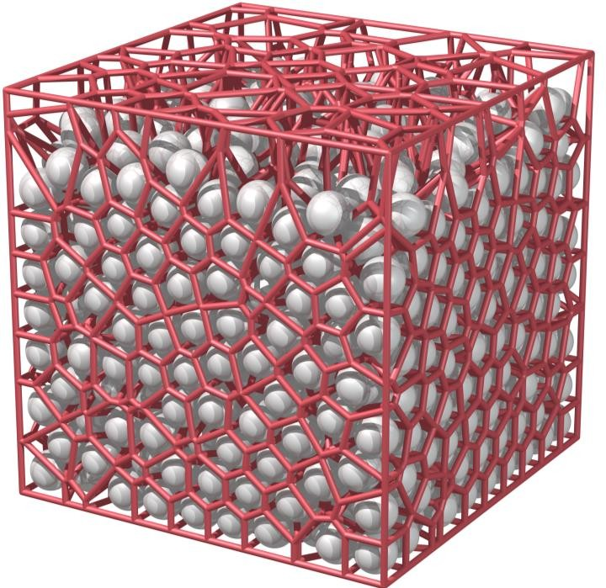

**Şekil 4.3.** Voro*++* kütüphanesinden elde edilen üç boyutlu hücre geometrisi

İki taneye sahip polikristal şekil hatırlamalı alaşımlarda faz dönüşümü olayını gözlemek için 6 farklı büyüklükte model kurulmuştur. Bu modellere verilen model numaraları, örgü parametreleri cinsinden modellerin boyutları, her bir modelin Ni, Al ve toplam atom sayıları Tablo 4.4’de verilmiştir.

**Tablo 4.4.** İki taneli modellerin model numaraları ve model özellikleri

|  |  |  |  |  |  |  |
| --- | --- | --- | --- | --- | --- | --- |
|  | Ölçüler (nm) |  | Tane Atom Sayıları | |  |  |
| **Model No** | X **x** Y **x** Z | Toplam Atom Sayısı | Tane 1 G1 | Tane 2 G2 | Tane Sınırı Atom Sayısı | Tane Sınır Alanı (nm2) |
| **G2.1** | 5,0x5,0x5,0 | 9186 | 4844 | 4342 | 3720 | 720.64 |
| **G2.2** | 8,0x8,0x8,0 | 39405 | 20392 | 19013 | 8288 | 1778.67 |
| **G2.3** | 12,5x12,5x12,5 | 155802 | 79528 | 76274 | 20541 | 4345.93 |
| **G2.4** | 14,9x14,9x14,9 | 265557 | 135059 | 130498 | 30335 | 6487.09 |
| **G2.5** | 20,0x20,0x20,0 | 650969 | 330724 | 320245 | 51640 | 10886.10 |
| **G2.6** | 23,0x23,0x23,0 | 989055 | 500125 | 488930 | 72599 | 15450.50 |

Üç taneye sahip polikristal şekil hatırlamalı alaşımlarda faz dönüşümünü gözlemek için 6 farklı büyüklükte modeller kurulmuştur. Bu modellerin model numaraları, model boyutları, her bir modelin toplam atom sayısı, tanelerindeki atom sayıları ve tane sınırı atom sayıları Tablo 4.5’de verilmiştir.

**Tablo 4.5.** Üç taneli modellerin kurulum özellikleri

|  |  |  |  |  |  |  |  |
| --- | --- | --- | --- | --- | --- | --- | --- |
|  | Ölçüler (nm) | Toplam Atom Sayısı | Tane Atom Sayıları | | | Toplam Tane Sınır  Atom Sayısı | Toplam Tane Sınır Alanı  (nm2) |
| **Model**  **No** | X **x** Y **x** Z | G1 | G2 | G3 |
| **G3.1** | 5,0 x 5,0 x 5,0 | 9480 | 3757 | 2498 | 3225 | 3184 | 647,71 |
| **G3.2** | 8,0 x 8,0 x 8,0 | 40122 | 15446 | 10671 | 14005 | 10330 | 2222,73 |
| **G3.3** | 12,5 x 12,5 x 12,5 | 157182 | 59599 | 42051 | 55532 | 26196 | 5594,24 |
| **G3.4** | 14,9 x 14,9 x 14,9 | 267445 | 101040 | 71379 | 95026 | 39895 | 8594,55 |
| **G3.5** | 20,0 x 20,0 x 20,0 | 654330 | 244836 | 175138 | 234356 | 67056 | 14124,62 |
| **G3.6** | 23,0 x 23,0 x 23,0 | 995833 | 372010 | 266000 | 357823 | 95943 | 20457,20 |

Dört taneye sahip polikristal şekil hatırlamalı alaşımlarda faz dönüşümünü gözlemek için 6 farklı farklı büyüklükte model kurulmuştur. Bu modellere ait, model numaraları, boyutları, her bir modelin Ni, Al, tane içi ve toplam atom sayıları Tablo 4.6’da verilmiştir.

**Tablo 4.6.** Dört taneli modellerin başlangıç yapı kurulum özellikleri

|  |  |  |  |  |  |  |  |  |
| --- | --- | --- | --- | --- | --- | --- | --- | --- |
| **Model No** | Ölçüler (nm) | Toplam Atom Sayısı |  | Tane Atom Sayıları | |  | Sınır Atom Sayısı | Toplam Tane Sınır Alanı  (nm2) |
|  | X **x** Y **x** Z | G1 | G2 | G3 | G4 |
| **G4.1** | 5,0x5,0x5,0 | 9365 | 3128 | 1344 | 2352 | 2541 | 4386 | 991,36 |
| **G4.2** | 8,0x8,0x8,0 | 39914 | 12890 | 5911 | 10449 | 10664 | 12174 | 2672,11 |
| **G4.3** | 12,5x12,5x12,5 | 156771 | 49880 | 23557 | 41843 | 41491 | 31459 | 6832,41 |
| **G4.4** | 14,9x14,9x14,9 | 267020 | 84311 | 40362 | 71553 | 70794 | 44976 | 9750,90 |
| **G4.5** | 20x20x20 | 652558 | 205032 | 99160 | 175828 | 172538 | 81946 | 17573,80 |
| **G4.6** | 23x23x23 | 994436 | 310454 | 151726 | 269621 | 262265 | 108256 | 23147,40 |

## Simülasyon Sonuçlarının Analiz Yöntemi: OVITO Programı

Üç boyutlu bir moleküler dinamik simülasyonunda sadece atomik konumlar ve hızlar dikkate alındığında tek bir MD zaman adımında 6*N* adet veri oluşmaktadır. Ortalama bir simülasyon süresinin 1 milyon MD adımı kadar olacağı düşünülürse bu tür simülasyon sonuçlarının programlar yardımıyla analiz edilmesi zorunlu hale gelmektedir. OVITO [26, 27] ve VMD [74] gibi analiz programları bu ihtiyacı karşılar ve LAMMPS paket programı ile elde edilen veriler bu analiz programlarından yararlanılarak incelenebilir. Bu programlarla ek hesaplamalar yapılabilmekte, ekran görüntülerine dayalı ek animasyonlar üretilebilmektedir.

OVITO (Open Visualization Tool), Almanya’daki Darmstadt teknoloji üniversitesinden Alexander Stukowski tarafından geliştirilen atomik simülasyonlar için bilimsel görüntüleme ve analiz programıdır [26]. Programın Windows, Linux ve Macos işletim sistemlerine yönelik sürümleri bulunmaktadır. Açık kaynak kodlu bu yazılım gün geçtikçe kendisini geliştirmekte, yeni özellikler eklenmekte ve programdaki hatalar giderilmektedir. OVITO programı, MD ve Monte- Carlo tabanlı simülasyonların görüntülenmesi ve incelenmesinde son derece kullanışlı bir zemin oluşturur [27]. Python programlama dilini bilen kullanıcılar için de Python ara yüzü mevcuttur. OVITO sayesinde benzetime ait çeşitli parametrelerde hesaplanabilir ve hesaplanan bu parametrelerin çıktısı alınabilir. OVITO programında hali hazırda bulunan bir simülasyon dosyasına çeşitli analizler ve görüntüleme özellikleri eklenebilmektedir. Bu analizlere faz tayini, dislokasyon analizi, atomik zorlanma gibi örnekler verilebilir.

OVITO, faz dönüşümlerinin analizi için CNA (Common Neighbor Analysis) yöntemini önermektedir. Bu analizde atomların çevrelerindeki komşulukları dikkate alınarak atom çiftlerinin bir bakıma parmak izleri çıkartılarak hangi kristal yapıda oldukları tespit edilir [75]. Bu yöntemin temeli radyal dağılım fonksiyonuna dayanır. Sistemin atomik ölçekteki yapısal özelliklerini temsil

eden radyal dağılım fonksiyonunun ilk piki en yakın atomik komşulukları temsil eder. Bu ilk pikin belirlenmesinde 𝑟 < 𝑟𝑐 şartı aranır. Burada *r,* referans noktasının komunu, 𝑟𝑐 ise radyal dağılım fonksiyonunun ilk minimum konumunu tanımlar. Her atom çifti *jkl* biçiminde üç indeks ile

sınıflandırılır. İlk indeks *j* paylaşılan en yakın komşuluk sayısını, ikinci indeks *k* ortak komşular arasındaki bağların sayısını temsil eder. Son indeks *l* ise paylaşılan komşular tarafından oluşturulan en uzun bağ zincirindeki bağların sayısını temsil eder [75].

Ortak komşu analizi genel ifadesiyle radyal dağılım fonksiyonu aşağıdaki şekilde verilir.

𝑔(𝑟) = ∑𝑗𝑘𝑙 𝑔𝑗𝑘𝑙 (𝑟)

Bu tez çalışmasında yapısal analizler OVITO programı kullanılarak gerçekleştirilmiştir.

OVITO Programının kullanımına yönelik bilgiler Ek-3’de detaylı olarak verilmiştir.

# BULGULAR VE TARTIŞMA

Simülasyon çalışmalarından elde edilen bulgular tek kristal modeller ve polikristal modeller olmak üzere iki grupta sunulmuştur. Tek kristal modellerin çalışılmasının temel amacı bir referans sonuç grubu elde edebilmek ve polikristal sonuçlar ile birlikte karşılaştırma yapabilmektir. Tek kristal sonuçlarını literatürde bulunan deneysel sonuçlarla karşılaştırmak mümkün olmakla birlikte polikristal model sonuçlarının gerçek deneysel sonuçları bulunmadığından böyle bir karşılaştırma yapılması doğru olmayacaktır. Ancak, literatürde nano boyutlu malzemeler üzerinde yapılmış az sayıda çalışma sonucu ile karşılaştırma ve tartışma yapılması mümkündür.

## Tek Kristal Modeller

Tek kristal yapı için oluşturulan bütün modellerde başlangıç sıcaklık değeri 800 K dir. Oluşturulan modellerin termodinamik incelemesini yapmak ve sistemin simülasyon boyunca davranışını incelemek maksadıyla, kohesif enerji-MD adımı, hacim-MD adımı, kohesif enerji- sıcaklık ve sıcaklık-hacim grafiklerinden yararlanılmıştır. Tek kristal için oluşturulan 13 modelde de analizler bu grafikler üzerinden yapılmıştır. Yapılan bu analizler, tez çalışmasında tek kristal için yalnızca S4.75 (%75Ni kompozisyonlu ve büyüklük sıralamasında 4. sırada yer alan tek kristal model) modeli için gösterilecektir. Bu model için yapılan çalışmada başlangıç sıcaklığı 800 K alınarak sıcaklık her 100000 MD adımında 25 K düşürülmüş ve son olarak 300 K ne indirilmiştir. S4.75 Model sistemi için kohesif enerjinin zamana göre değişimi Şekil 5.1’de verilmiştir.

Grafik incelendiğinde, kohesif enerjinin zamanla (sıcaklık azalmasıyla) kademeli olarak azaldığı görülür. Şekilde görülen kademeli azalmalar sistem sıcaklığının düşürülmesine karşılık gelir. Kohesif enerjideki kademeli azalmaların dışında beklenmedik hareketlerin oluşması sistemde bir faz dönüşümü olduğuna işaret eder [76]. Böyle bir değişim Şekil 5.1’de kırmızı ok işareti ile gösterilen 600000 MD adımında görülmektedir.

S4.75 Model sistemi için kohesif enerjinin sıcaklığa bağlı olarak çizilen grafiği Şekil 5.2’de gösterilmiştir. Kohesif enerji sıcaklığın azalmasıyla doğrusal bir biçimde azalmaktadır. Ancak sıcaklık 650 K olduğunda kırmızı ok işaretinin olduğu yerde kohesif enerjide beklenmedik ani bir azalma olması, bu sıcaklıkta bir faz dönüşümü olabileceğini akla getirmektedir. Burada bir faz dönüşümünün olduğunu kesin olarak söyleyebilmek için yapısal özelliklerin de dikkatli şekilde incelenmesi gerekmektedir. İleride verilen yapısal analizlerden bu sıcaklık değerinde yapısal bir faz dönüşümü olduğu anlaşılmaktadır.

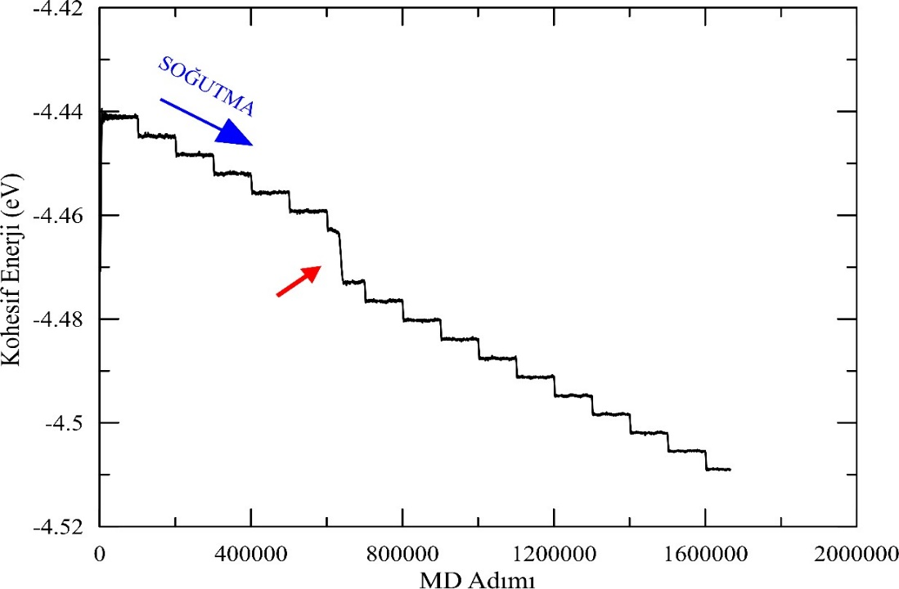

MD Adımı (x2 fs)

**Şekil 5.1.** S4.75 modeli için Kohesif enerjinin MD adımına göre değişimi

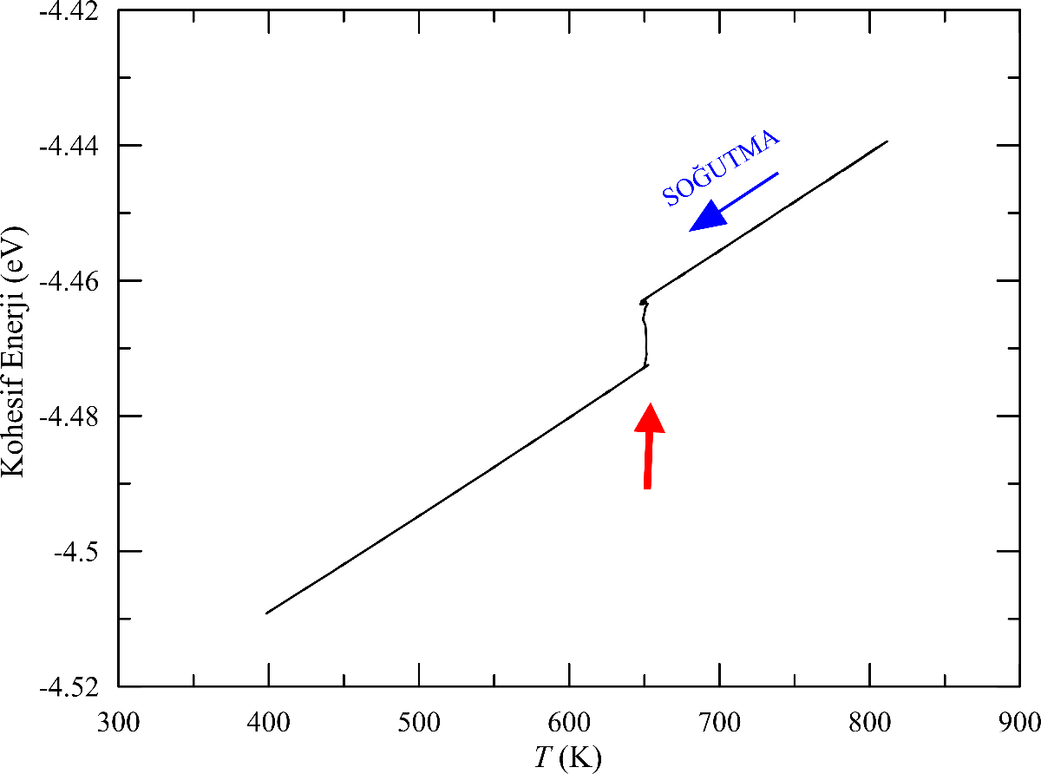

**Şekil 5.2.** S4.75 modeli için Kohesif enerjinin sıcaklık ile değişimi

Sıcaklığa bağlı olarak simülasyon hücresinin hacim değişimini veren grafik Şekil 5.3’de verilmiştir. Sıcaklığın azalmasıyla beraber hacimde de bir azalma gözlenmiştir. Ancak, 650 K sıcaklık değerinde, hacim keskin bir pik yaparak aniden artmış ve bu artış bir değere kadar devam etmiştir. Hacimdeki bu değişim simülasyon hücresini oluşturan örgülerin hacimlerinde bir değişim olduğunu gösterir.

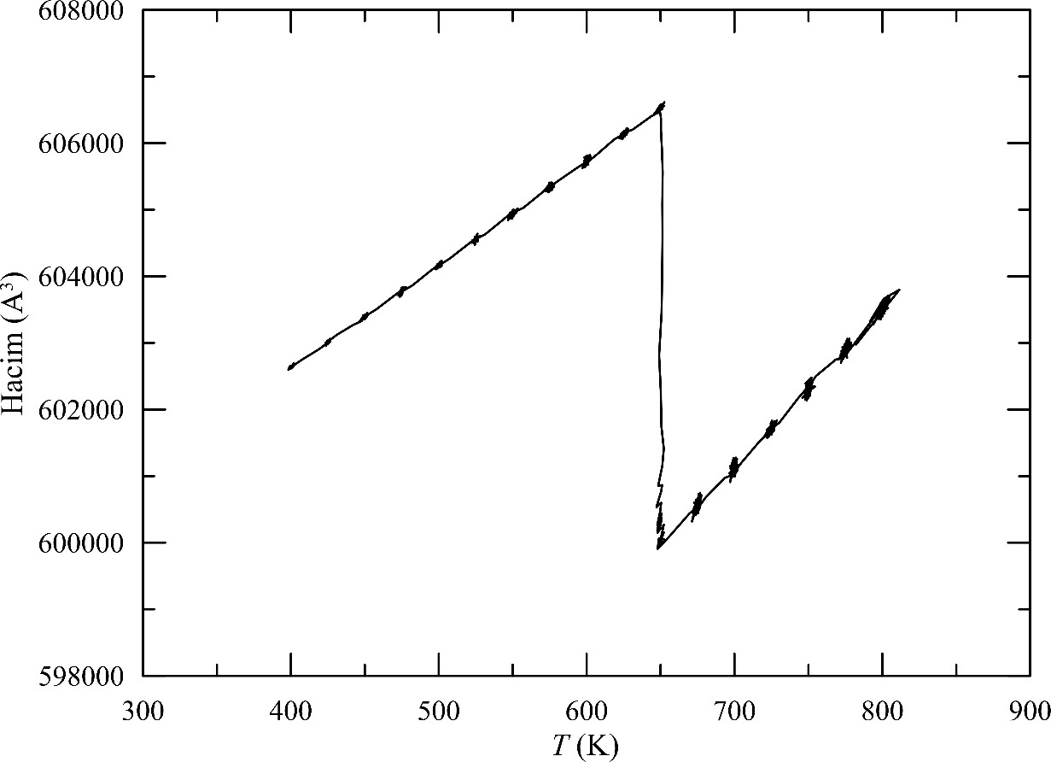

**Şekil 5.3.** S4.75 modeli için hacmin sıcaklık ile değişimi

Simülasyon hücresi hacminin simülasyon boyunca zamanla değişimi de Şekil 5.4’de görülmektedir. Buradaki değişim karakteristiği hacim-sıcaklık değişimine benzemektedir ve 600000 MD adımında hacimdeki beklenmedik değişimin gözlenmesi, bu MD adımında bir faz dönüşümü olduğuna işaret eder.

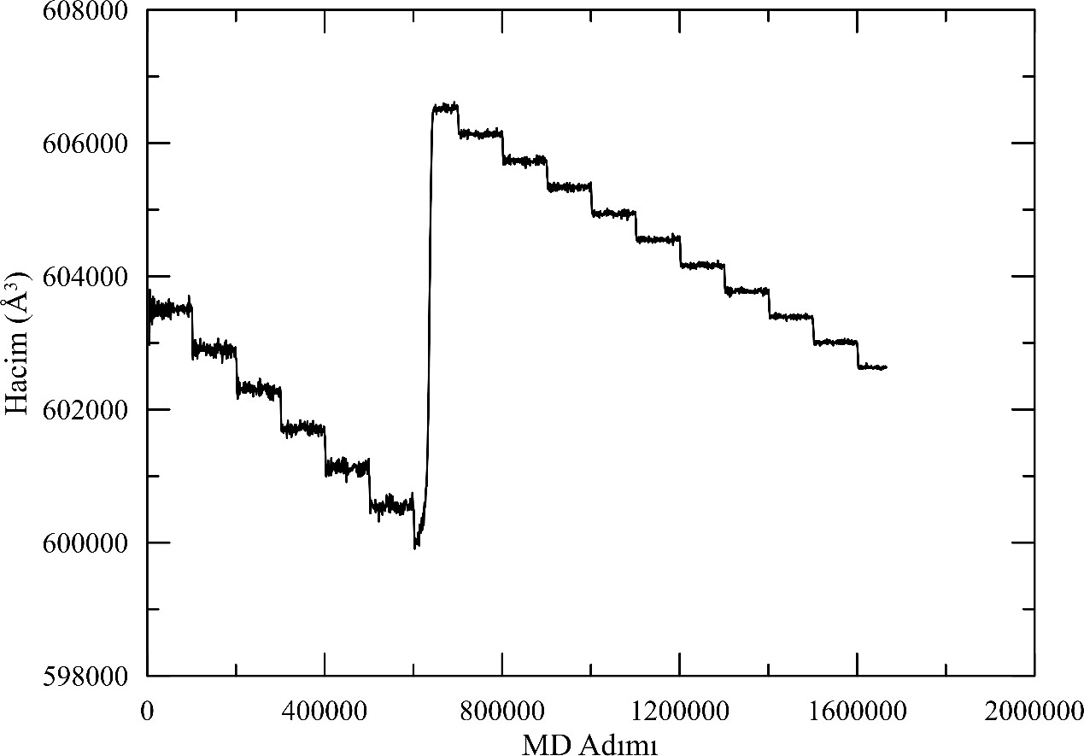

MD Adımı (x2 fs)

**Şekil 5.4.** S4.75 modeli için hacmin MD adımına göre değişimi

Diğer tüm tek kristal modeller için de yukarıda Şekil 5.1 – Şekil 5.4 ile verilen bulgulara benzer bulgular elde edilmiş ve benzer grafikler yardımıyla tüm tek kristal model sistemler için 𝑀𝑠 sıcaklıkları belirlenmiştir. Modellere ait dönüşüm sıcaklıkları Tablo 5.1’de verilmiştir.

Tez çalışması kapsamında tek kristal S2 (3456 atomlu sistemler) modelinde kompozisyonun faz dönüşümünü nasıl etkilediği de incelenmiştir. Kompozisyon ile 𝑀𝑠 sıcaklığı arasında sıkı bir ilişki olduğu literatürde ifade edilmektedir [42]. Şekil 5.5’de at.%Ni kompozisyonuna karşılık

𝑀𝑠(𝐾) grafiği verilmiştir. Grafikteki değişim, literatürde sıkça örneklerine rastlandığı gibi lineer fit yapılarak 𝑀𝑠 sıcaklığının kompozisyona bağlı lineer denklemi elde edilmiştir [77, 78]. Tez

çalışması kapsamında dar bir kompozisyon aralığı incelendiğinden lineer fit işleminin geçerli bir yaklaşım olduğu düşünülmektedir.

**Tablo 5.1.** Tek kristal modellerine ait *M*s sıcaklıkları

|  |  |  |  |  |  |  |  |  |  |  |  |  |
| --- | --- | --- | --- | --- | --- | --- | --- | --- | --- | --- | --- | --- |
| **Modeller** | S1.75 | S2.68 | S2.69 | S2.70 | S2.71 | S2.72 | S2.73 | S2.74 | S2.75 | S3.75 | S4.75 | S5.75 |
| 𝑴𝒔 (K) | 975 | 175 | 175 | 250 | 375 | 475 | 700 | 725 | 750 | 700 | 650 | 625 |

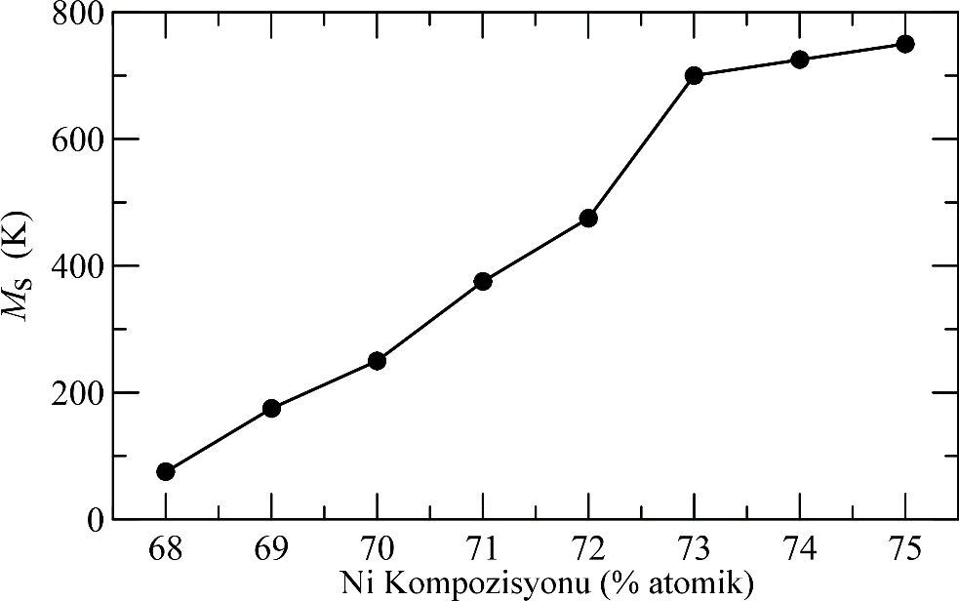

**Şekil 5.5.** S2 modelleri için at.%Ni kompozisyonuna karşı *M*s (K) sıcaklığı

Bu tez çalışmasının önemli bir amacı da atom sayısının yani numune boyutunun 𝑀𝑠 dönüşüm sıcaklığı üzerine olan etkisini araştırmaktır. Bunun için en basit biçimde tek kristal yapıda atom

sayısının dönüşüm sıcaklığını nasıl etkilediğini incelemek önemlidir. Bu amaçla at.%75Ni kompozisyonu tek kristal yapılar oluşturulmuştur. Oluşturulan bu modellerde atom sayısı 2000 den (S1.75 modeli) 128000 ne (S5.75 modeli) kadar değiştirilmiştir ve her bir model için dönüşüm sıcaklığı hesaplanmıştır. Şekil 5.6’da 𝑀𝑠 sıcaklığının atom sayısı ile değişimi verilmiştir.

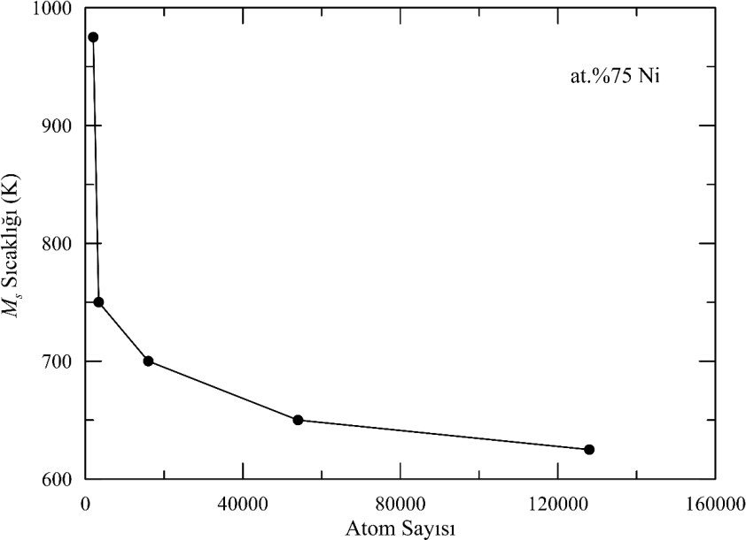

**Şekil 5.6.** Tek kristal at.%75 Ni kompozisyonlu sistemlerde *M*s sıcaklığının atom sayısıyla değişimi

Şekil 5.6’da görüldüğü gibi atom sayısına bağlı olarak 𝑀𝑠 sıcaklığında değişimler tespit edilmiştir. Bu değişimlerden, atom sayısı arttıkça yarı kararlı ve düşük simetrili martensit fazın

ortaya çıkması daha düşük sıcaklıklarda görülmeye başlanmaktadır. Yani tek kristal B2 süper örgüye sahip atomik yapı, atom sayısının artmasıyla daha düşük sıcaklıklarda difüzyonsuz faz dönüşümü yaparak örgü düzenini değiştirir ve martensit yapıya evrilir. Bu tür değişimlere simülasyon çalışmalarında da rastlanmaktadır [20].

## İki Taneli Polikristal Alaşım Modelleri

Polikristal yapı için oluşturulan bütün modellerde başlangıç sıcaklık değeri, model kristal örgünün B2 süper örgüde kararlı olduğu 800 K dir ve bütün modeller simülasyona başlanmadan önce bu sıcaklıkta konjigeyt gradyent algoritmasının Polak-Ribiere versiyonu ile minimizasyon işlemine tabi tutulmuştur [79]. Sistem sıcaklığı her 100.000 MD adımında 25 K düşürülerek son olarak 5 K e düşürülmüştür. Üretilen bütün modellerde, tek kristal faz dönüşümü incelemelerinden elde edilen en iyi faz dönüşümünün gözlendiği at.%75Ni oranı kullanılmıştır. Modellerin termodinamik incelemesini yapmak ve sistemin simülasyon boyunca davranışını incelemek amacıyla, sistemin ortalama potansiyel enerjisinin MD adımı ile değişimi, ortalama potansiyel enerji-sıcaklık değişimi ve sıcaklıkla yapısal dönüşüm özellikleri belirlenmiştir. İki taneli polikristal bütün modeller için bu analizler yapılmıştır. Şekil 5.7a’da iki taneli yapıların simülasyon hücresinin bir örneği ve Şekil 5.7b’de tane sınır yapısının görüntüsü verilmiştir. Simülasyon hücresi içindeki iki tanenin birden fazla ara yüzeye sahip olarak görünmesi, simülasyon hücresine periyodik sınır şartlarının uygulanmasından kaynaklanmaktadır. Şekil 5.7’deki tanelerin ve tane sınırının geometrisi kurulan bütün modellerde aynıdır.

İki taneli şekil hafızalı polikristal modeller için elde edilen kohesif enerjinin zamana bağlı değişimi Şekil 5.8’de verilmiştir. Beş farklı büyüklükte model bulunduğundan incelemeye örnek teşkil etmesi açısından sadece G2.5 modeli üzerinde detaylar verilmiştir.

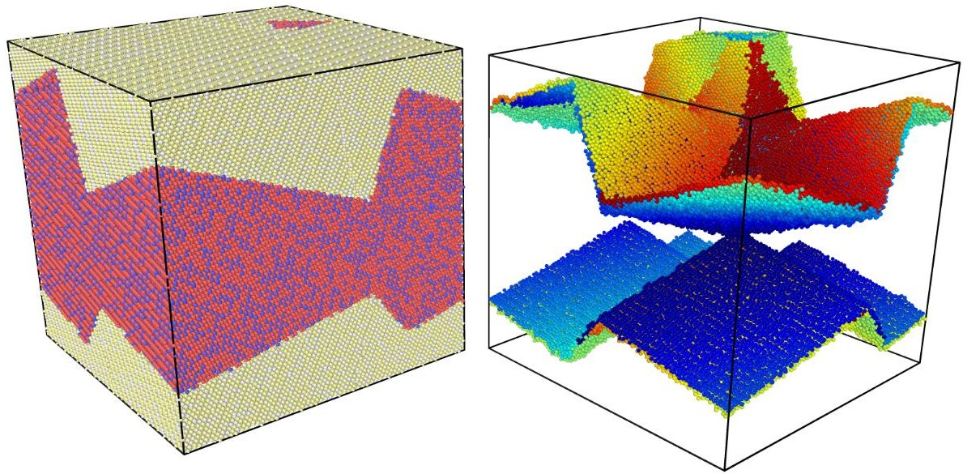

**(a) (b)**

**Şekil 5.7.** İki taneli G2.5 modelinin simülasyon hücresine ait ekran görüntüleri. **(a)** iki taneli G2.5 modelinin simülasyon hücresi ve **(b)** tane sınırı geometrisi

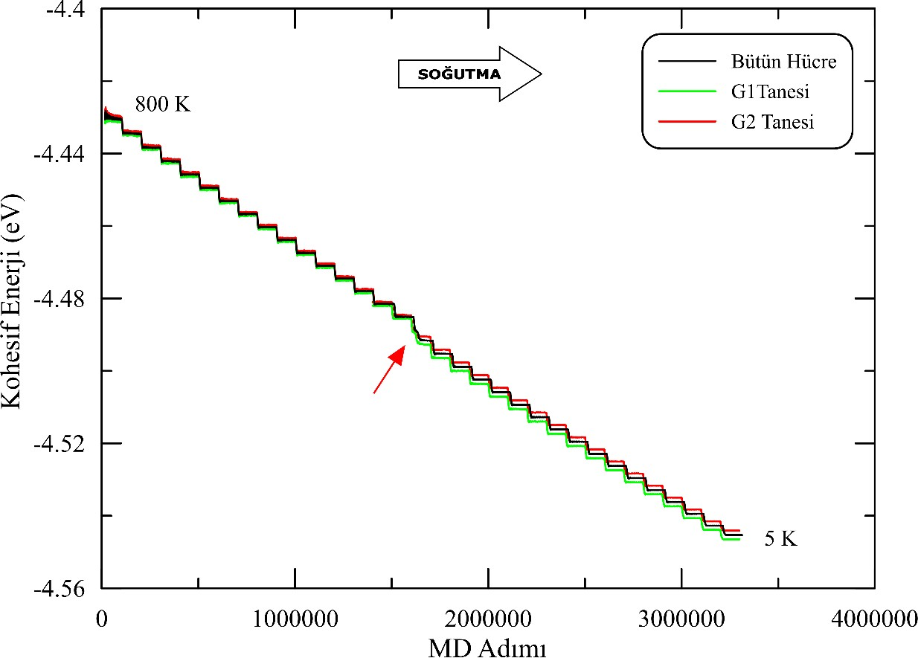

MD Adımı (x2 fs)

**Şekil 5.8.** G2.5 modeli kohesif enerjisinin MD adımına göre değişimi

Şekil 5.8’de bütün simülasyon hücresi ve simülasyon hücresi içindeki tanelerin MD adımıyla kohesif enerjilerinin değişimi görülmektedir. Simülasyon hücresi ve tanelerin kohesif enerjilerinin davranışları birbirine paralellik gösterir. Sıcaklığın 800 K den 5 K e kademeli olarak düşmesiyle kohesif enerjide de sıcaklık azalmasına bağlı kademeli azalma gözlenmiştir. Ancak, Şekil 5.9’da kımızı ok işareti ile gösterilen 1500000 MD adımında kohesif enerjide beklenmedik ani bir değişim gözlenmiştir. Bu noktada, sistemdeki atomların ortalama potansiyel enerjilerinde negatife doğru daha fazla bir düşme olmuştur. Bu, sistemin daha kararlı bir yapıya yerleşmesi anlamına gelmektedir ve yapısal bir faz dönüşümü olduğu şeklinde yorumlanmıştır. G2.5 modelinde faz dönüşümüne eşlik eden bu kohesif enerji değişimi tek kristal S4 modelindekine benzer şekildedir. G2.5 modelindeki faz dönüşüm sıcaklığının belirlenmesi için kohesif enerjinin sistemin sıcaklığı ile değişiminin analiz edilmesi daha doğru bir yoldur. Kohesif enerjinin sistem sıcaklığı ile değişimi Şekil 5.9’da verilmiştir. Şekil 5.9’da görüldüğü gibi G2.5 modelinin kohesif enerjisinin sıcaklıkla değişimi hemen hemen lineer şekildedir. Ancak, sistem sıcaklığı 400 K e geldiğinde

kohesif enerjide yapısal faz dönüşümüne eşlik eden keskin bir azalma görülür.

Şekil 5.8 ve Şekil 5.9’daki değişimlerin incelenmesi sonucunda G2.5 için faz dönüşümünün olduğu ve dönüşüm sıcaklığının 400 K e karşılık geldiği tespit edilmiştir. Bu dönüşüm B2 fazından bir martensit fazına doğru oluştuğundan bu sıcaklık *M*s sıcaklığı olarak ifade edilmiştir.

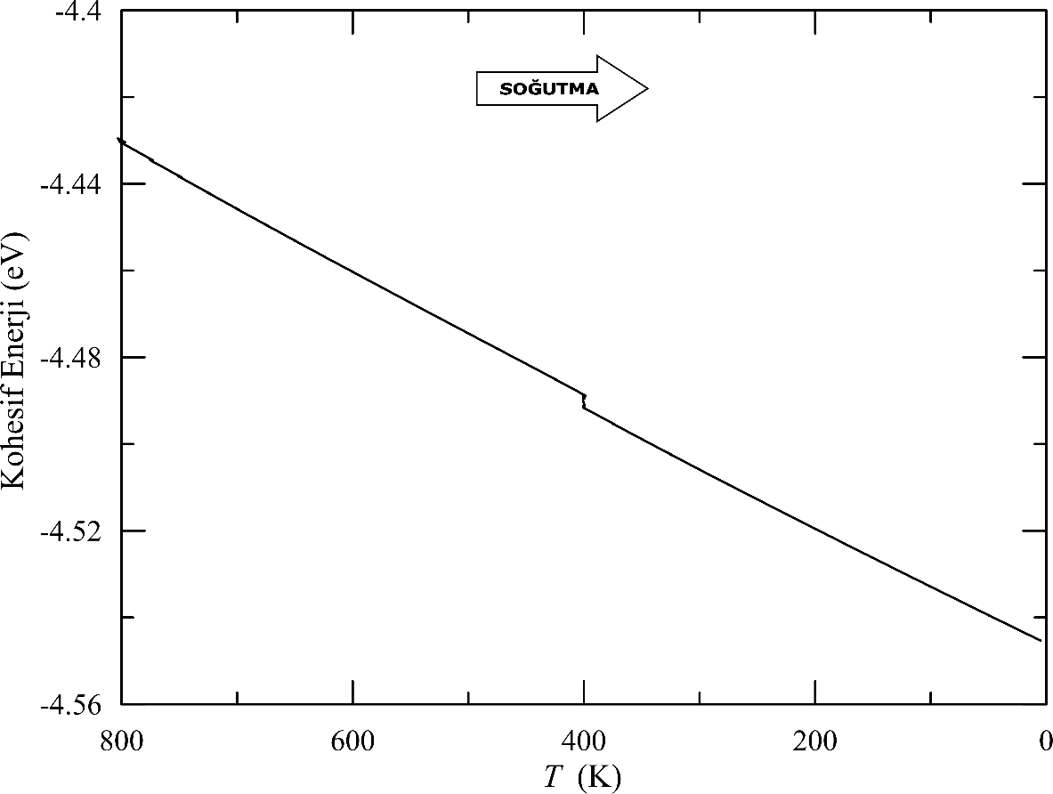

**Şekil 5.9.** G2.5 modeli için kohesif enerjinin sıcaklığa bağlı değişimi

Faz dönüşümü esnasında, simülasyon hücresindeki ve tanelerdeki kristal yapıların ne şekilde ve nasıl değiştiğini anlamak sistemin dönüşüm karakteristiğinin anlaşılmasında son derece önemlidir. Simülasyon hücresindeki kristal yapıların analizini yapmak için OVITO yazılımının sunduğu CNA analizinden yararlanılmıştır.

Şekil 5.10 ve Şekil 5.11’de G2.5 modelinin CNA analizi ile elde edilen kristal yapı analizi verilmiştir. Soğutma ile birlikte G2.5 modelinin sahip olduğu faz oranlarındaki değişimler Şekil 5.10’da ve aynı modelin 1. ve 2. tanelerine ait faz oranlarının değişimleri ise Şekil 5.11’de verilmiştir. Şekillerden görüldüğü gibi model sistemdeki kristal yapıların yüzdelik oranları faz dönüşüm noktası olarak tespit edilen 400 K sıcaklığında aniden değişmeye başlar. Burada ilginç bulunan bir durum, tane sınır atomlarının (“diğer” olarak tanımlanan) atomik yüzdelerinin dönüşümden önce sıcaklıkla azaldığı ve tam dönüşüm esnasında bir miktar arttığı ve akabinde tekrar azalmaya başlamasıdır. Dönüşüm noktasına kadar tane sınırı atomlarının azalma miktarı yaklaşık %6 dır. Benzer şekilde B2 (BCC) yapı oranındaki artış ise %7 civarındadır. Buradan, soğutmayla birlikte tane sınır atomlarının B2 yapıya dahil olarak gevşeme ve kararlı yapı noktalarına yerleşme eğiliminde oldukları ifade edilebilir. Ancak, dönüşümün başlamasıyla birlikte tane sınır atomlarının sayıca aniden artması sınırlardaki hareketliliğin en önemli göstergesidir. Yeni oluşan fazın büyümesiyle birlikte sınır atom sayısında yeniden bir azalma görülmüştür.

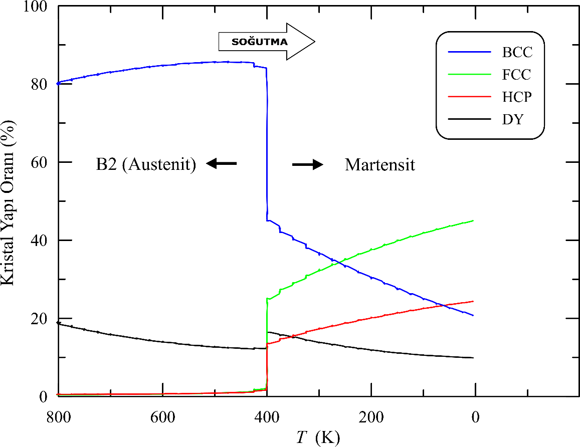

**Şekil 5.10.** G2.5 modelindeki faz yapılarının (birim hücre oranının) sıcaklığa göre değişimi

Şekil 5.11’de görülen tanelerin içindeki yapı oranlarının değişimi birbirine paraleldir ancak G2.5 modelinin G1 tanesi G2 tanesinden daha sonra kristal yapısını değiştirmektedir. Tablo 4.4 de bakıldığında G1 tanesinin atom sayısı G2 tanesinin atom sayısından daha fazladır. Yani, atom sayısı az olan tanelerdeki yapısal faz dönüşümü atom sayısı fazla olan tanelerden daha düşük sıcaklıkta gerçekleşmektedir. Buradan, atom sayısı az olan tanelerde faz dönüşümü için gerekli olan sürücü kuvvetin daha büyük olması gerektiği sonucuna ulaşılabilir. Daha yüksek sürücü kuvvet ihtiyacı ise, küçük boyutlu tanelerin içinde yeni faz (martensit faz) üretmek için gerekli yeterince kusur noktasının bulunmamasından kaynaklanabilir.

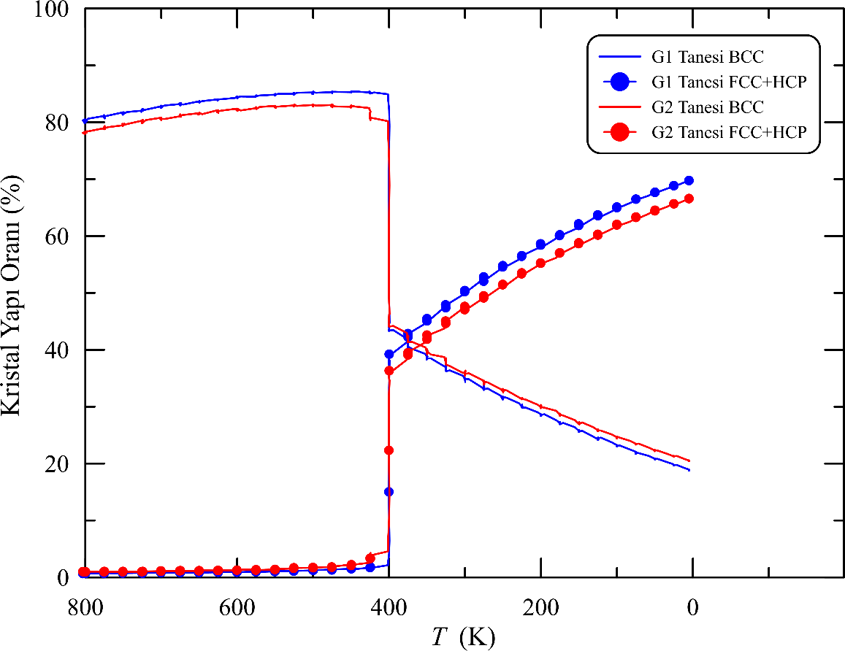

**Şekil 5.11.** G2.5 modeli için her bir tanedeki yapısal dönüşümlerin sıcaklık ile değişimi

İki taneli tüm modellere (G2.1, G2.2, G2.3, G2.4, G2.5 ve G2.6) ait BCC yapı oranının sıcaklıkla değişimleri Şekil 5.12’de verilmiştir. Şekilde aynı tane sayısına ve geometrisine sahip ancak farklı miktarda atom içeren (farklı boyutlardaki) modellerin BCC yapılarının sıcaklık ile nasıl değiştiği görülmektedir. Atom sayılarının artmasıyla beraber BCC yapıların hem dönüşüm oranlarında hem de dönüşüm hızlarında farklılıklara yol açtığı belirlenmiştir. G2.1 ve G2.2 modellerinde BCC yapı oranı başlangıçtaki ortalama bir değer etrafında önce yavaşça artmış ve sonra yavaşça azalmıştır. G2.3 modelinde de önce benzer bir artış meydana gelmiş fakat sonra daha hızlı şekilde azalmıştır. G2.4, G2.5 ve G2.6 modellerinde ise BCC yapı oranı sıcaklığın düşülmesiyle birlikte diğer modellerde olduğu gibi önce hafifçe artış göstermiş daha sonra

azalmaya başlayarak faz dönüşümüyle birlikte ani şekilde azalmıştır. G2.4, G2.5 ve G2.6 modellerinde yapısal faz dönüşümü reaksiyon hızlarının sistematik olarak arttığı ve dönüşen yapı oranının da birlikte arttığı Şekil 5.12’de açıkça görülmektedir. Buna göre; G2.4 modelinde faz dönüşümüyle birlikte BCC yapısal oranının değişimi ~∆%10, G2.5 modelinde ~∆%38 ve G2.6 modelinde ~∆%14 şeklinde belirlenmiştir. Bu incelemede tane şekillerinin ve tanelerin birbirlerine göre kristal yönelimlerinin sabit kaldığı göz önünde tutulursa, burada tespit edilen değişim miktarlarının sadece atom sayılarındaki değişimden veya tane boyutlarındaki değişimden kaynaklandığı söylenebilir. Bu gözlemler literatürde, tane içi martensit dönüşümlerinde mekanik sınırlandırma etkisi olarak ifade edilmektedir [18, 20, 47, 56, 80].

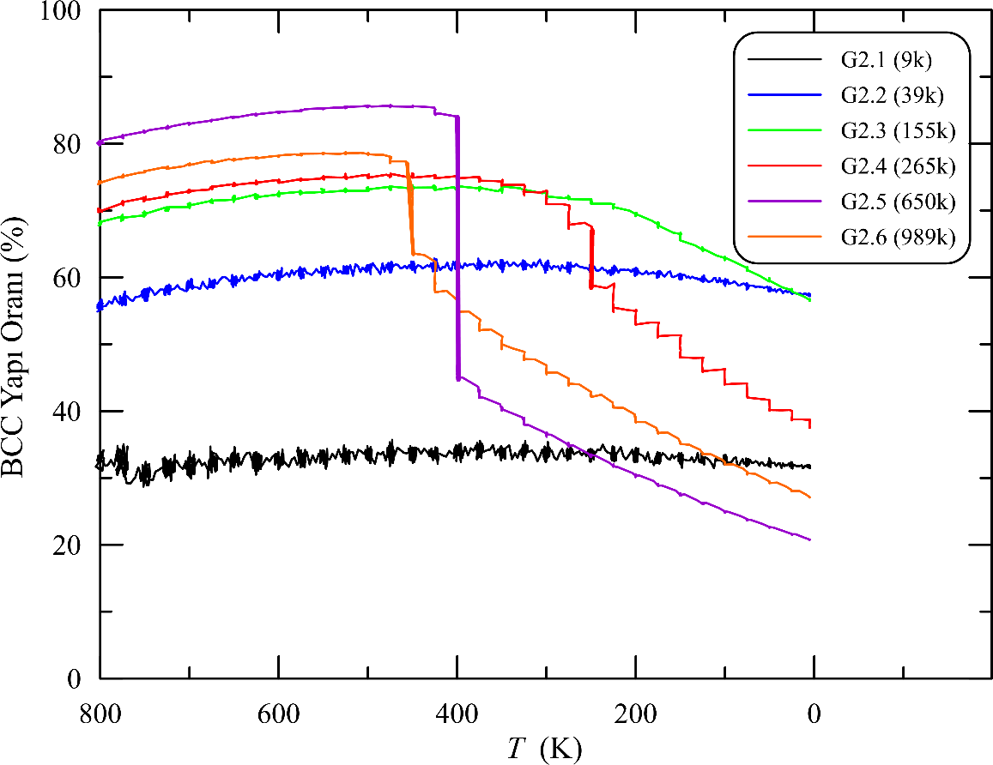

∆%14

**SOĞUTMA**

∆%10

∆%38

**Şekil 5.12.** İki taneli modellerin BCC yapılarının sıcaklığa göre değişimi

Burada sistematik davranışı bozan model G2.6 dır. G2.4 ve G2.5 modellerinde %10 ve %38 lik değişimler var iken daha büyük olan G2.6 modelindeki değişim %14 e düşmüştür. Bu modellerin büyüklükleri sırasıyla 14,9 nm, 20,0 nm ve 23,0 nm dir. Model büyüklükleri dikkate alındığında bu sistematik olmayan değişimin nedeni olarak Hall-Petch etkisinin görülmüş olması gösterilebilir. Böylece, Hall-Petch değişiminin zirvesi model sistem büyüklüğünün 20 nm civarının ulaşmasıyla görülmüş olmaktadır.

Şekil 5.13’de kurulan bütün iki taneli modellerin tane sınır atomlarının oranlarının sıcaklıkla değişimi verilmiştir. Burada, OVITO yazılımının tek kristal modeller için başlangıç yapısında

%100 B2 (BCC) yapı bulunduğunu belirtmesi nedeniyle, taneli modellerin başlangıç yapılarında diğer (other) yapılar olarak tanımlandığı yapı gurubunun, tane sınırlarındaki atomik düzensizlik nedeniyle tanımlanamayan yapılara verilen isim olduğu belirtilmelidir. Bu nedenle, tane sınırlarındaki düzensiz yapıya sahip atom gurupları tez çalışmasında “diğer” olarak ifade edilmiştir. Şekil 5.13’den G2.1 modelinde tespit edilen sınır atomlarının oranının soğutmayla birlikte %55 den

%38 civarına azaldığı, G2.2 modelinde ise %40 dan %27 civarına düştüğü belirlenmiştir. G2.3 modeli için bu değişim %29 dan %17 ye olarak tespit edilmiştir. G2.6 modelinin atom sayısı (989k) G2.5 modelinden (650k) daha fazla olmasına rağmen tane sınır atomlarının simülasyon hücresindeki yüzdelik oranı daha düşüktür. Bütün sistemlerde tane sınır atomlarının oranı sıcaklığın azalmasıyla düşüş eğilimi sergilemişlerdir. Ancak, G2.4, G2.5 ve G2.6 modellerinde tane sınır atomlarının yüzdelik oranında *M*s sıcaklık değerinde bir artış görülmüştür. Bu artış kısa süreli olup faz dönüşümü sonrasında yeniden azalmaya başlamıştır. Bu durum, yapısal faz dönüşümünün başlamasıyla birlikte tane sınırlarındaki yapısal belirsizliğin arttığı ve dönüşüm yüzdesi arttıkça bu belirsizliğin ortadan kalktığı şeklinde yorumlanabilir. Böylece, polikristal yapılarda meydana gelen yapısal faz dönüşümlerinde deneysel olarak da görülen tane sınır hareketliği bu tez çalışmasında gözlenmiş önemli bir bulgu olmaktadır. Bununla birlikte, doğrulama amaçlı detaylı analizlere ihtiyaç duyulabilir.

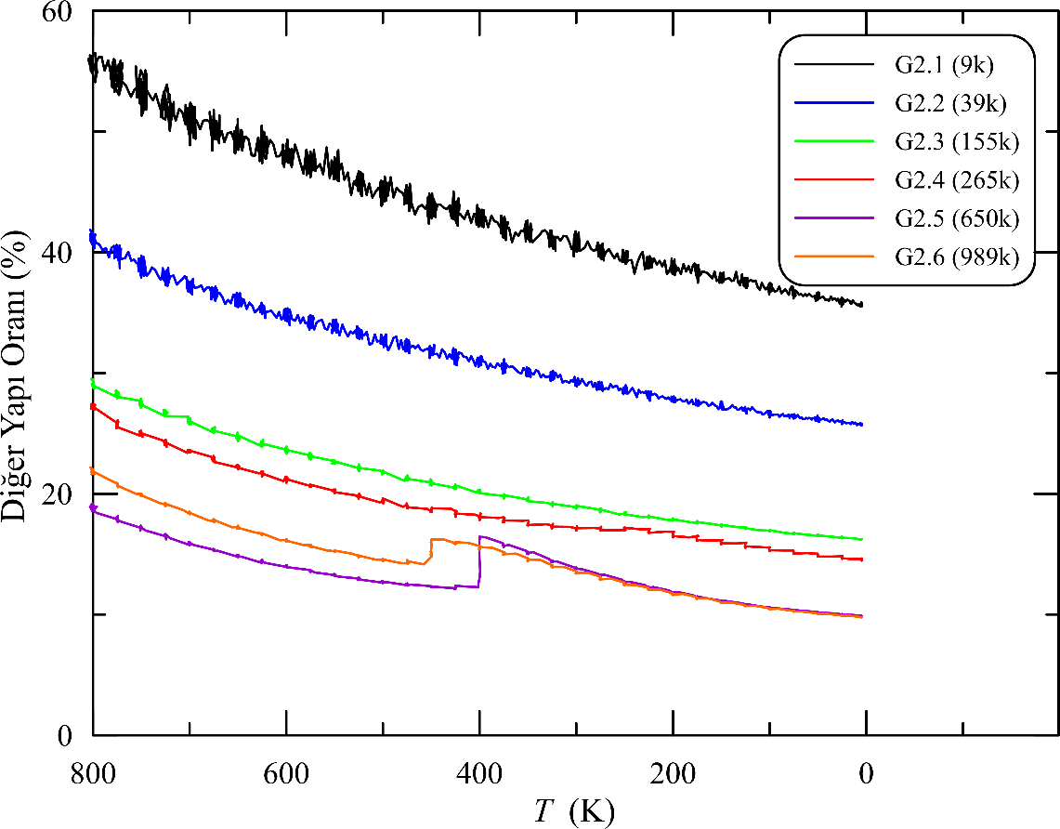

**Şekil 5.13.** İki taneli modellerdeki tane sınırı atomlarının sıcaklık ile yüzdelik değişimi

Şekil 5.14 ve Şekil 5.15’de iki taneli modelleri FCC (martensit faz) ve HCP (yığılım kusurları) yapılarının sıcaklıkla değişimi verilmiştir. Hem FCC hem de HCP yapılarının sıcaklık ile değişim eğilimleri birbirleriyle örtüşmektedir. Ancak, iki taneli bütün modeller için sıcaklığın düşmesiyle FCC yapı oranındaki yüzdelik değişim, HCP yapı oranındaki değişimden fazladır.

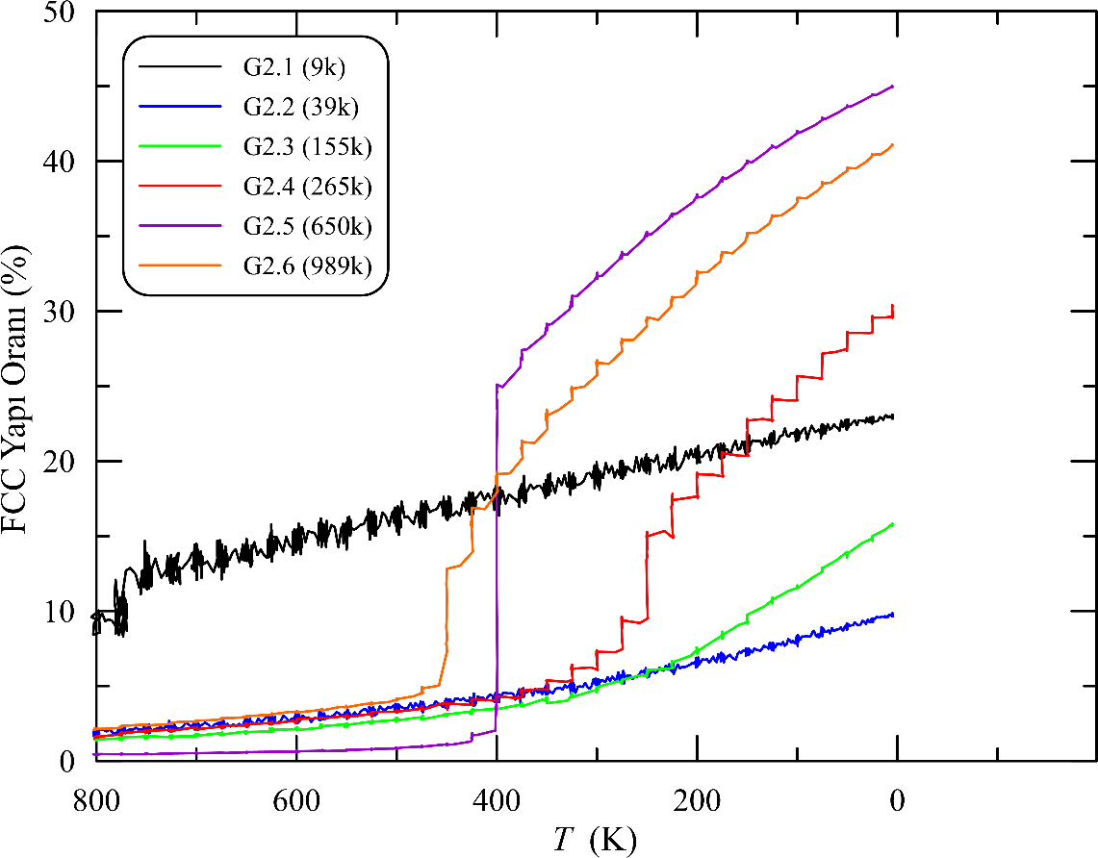

**Şekil 5.14.** İki taneli modellerde FCC yapının sıcaklık ile değişim grafiği

Burada ilginç olan nokta, kurulan bütün iki taneli modellerde soğuma ile beraber hem FCC hem de HCP yapılarının miktarındaki artıştır. Bu artış, martensit temel yapılarının bu tip birim hücrelerden oluştuğu dikkate alındığında doğal karşılanabilir [81]. G2.1 ve G2.2 modellerinde sıcaklığın düşmesiyle BCC yapı oranında net bir azalma görülmemişken (Şekil 5.12), tane sınır atomlarının yüzdelik oranlarında azalma olmuştur (Şekil 5.13). İki taneli G2.1 ve G2.2 modellerindeki FCC ve HCP yapılarının artmasının sebebi olarak tane sınırlarındaki belirsiz yapı oranının azalması gösterilebilir. Tane sınırında bulunan atomlar FCC ve HCP yapılara dahil olmaktadır, ancak martensit faz dönüşümü için yeterli miktara ulaşılamamaktadır. Böylece, G2.1 ve G2.2 modellerinde martensit çekirdeklerinin kritik yarıçapa ulaşamadığı ve bu nedenle de tam bir yapısal faz dönüşümü sergileyemediği düşünülmüştür.

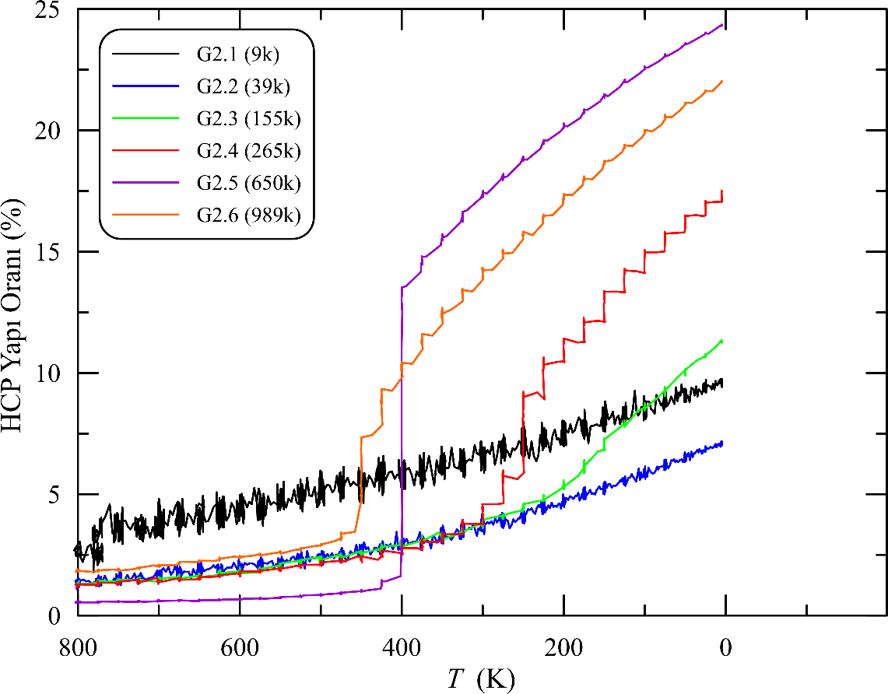

**Şekil 5.15.** İki taneli modellerde HCP yapının sıcaklık ile değişim grafiği

İki taneli polikristal modeller için tespit edilen *M*s sıcaklıkları Tablo 5.2’de verilmiştir. G2.1 ve G2.2 modellerinde faz dönüşümü gözlenmemiştir. *M*s sıcaklığı atom sayısının (model boyutunun) artmasıyla üstel olarak artmıştır (Şekil 5.16).

İki taneli G2.5 modelinin çeşitli sıcaklıklarda alınan yapısal görüntüsü Şekil 5.15’de verilmiştir. İki taneli G2.5 modelinde Şekil 5.17’de görüldüğü gibi, sistem sıcaklığı 450 K iken tane sınırına yakın bölgelerde FCC (martensit) yapılar oluşmaya başlamıştır. Bu oluşuma HCP tipi yığılım kusurları eşlik etmektedir. Sistem sıcaklığı 425 K e düşürüldüğünde Şekil 5.17’de sarı oklarla gösterilmiş bölgelerde, hem bir önceki sıcaklık değeri olan 450 K den miras kalan FCC ve HCP yapılar hem de özellikle tanenin ortalarına doğru küçük boyutlarda yeni yapısal düzenlemelerin olduğu görülmüştür. 425 K sıcaklığında faz büyümesi olmaz iken sarı oklar ile gösterilen bölgeler 425 K de kendilerini muhafaza etmişlerdir. Sistem sıcaklığı 400 K e düşürüldüğünde ise 425 K sıcaklığındaki sarı oklar ile gösterilen bölgelerden başlayan bir faz dönüşümü tetiklenmiş ve büyüme eğilimine girmiştir. G2.5 modeli 400 K de hızlı bir şekilde faz dönüşümü sergilemiştir. Bu model aynı sıcaklıkta oluşan yeni faz bölgeleriyle birlikte hızlı bir faz büyümesi göstermektedir. 400 K de meydana gelen faz dönüşümü atermal karakterde olup daha sonra sıcaklığın düşmesiyle birlikte termoelastik karaktere sahip olmaktadır.

**Tablo 5.2.** İki taneli polikristal modellerin *M*s sıcaklıkları

|  |  |  |  |  |  |  |
| --- | --- | --- | --- | --- | --- | --- |
| **Model No** | **G2.1** | **G2.2** | **G2.3** | **G2.4** | **G2.5** | **G2.6** |
| 𝑴𝒔 (K) | - | - | 150 | 275 | 400 | 450 |

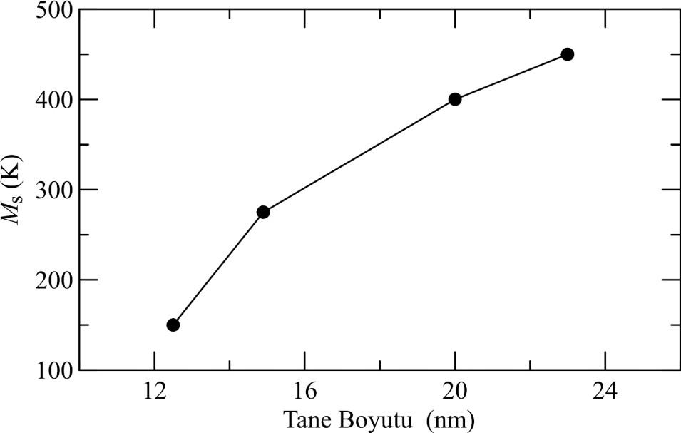

**Şekil 5.16.** Tane boyutu ile *M*s sıcaklığının değişimi

BCC Yapılar FCC Yapılar HCP Yapılar Tane sınırları

Faz dönüşümü başlangıcı

**Şekil 5.17.** İki taneli G2.5 modelinin 125 K/ns soğutma hızındaki faz dönüşümü ekran görüntüsü

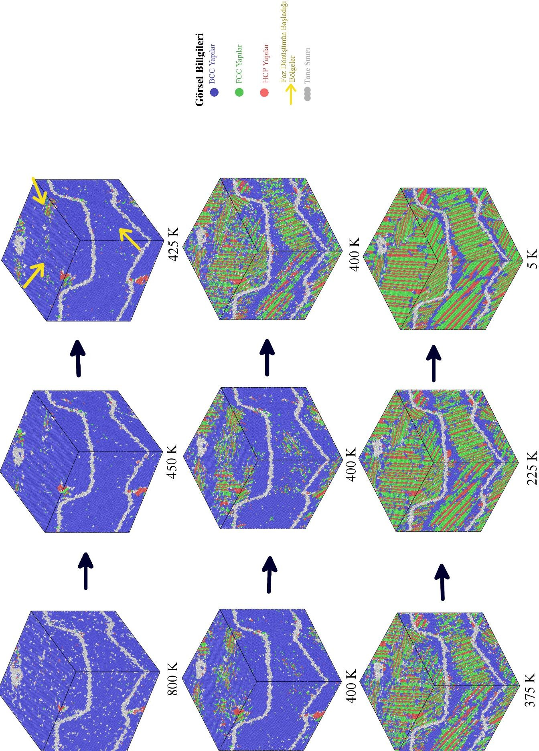

## Üç Taneli Polikristal Alaşım Modelleri

Polikristal yapı için oluşturulan bütün modellerde başlangıç sıcaklık değeri 800 K dir ve bütün modeller simülasyona başlanmadan önce bu sıcaklıkta eşlenik eğim (Conjugate gradient) algoritmasının Polak-Ribiere [79] versiyonu ile minimizasyon işlemine tabi tutulmuştur. Sistem sıcaklığı her 100000 MD adımında bir 25 K düşürülerek 5 K’ne kadar düşürülmüştür. Üretilen bütün modellerde Ni oranı atomik yüzde cinsinden %75’dir. Modellerin termodinamik incelemesini yapmak ve sistemin simülasyon boyunca davranışını incelemek maksadıyla, kohesif enerji-MD adımı, kohesif enerji-sıcaklık ve yapısal dönüşüm grafiklerinden yararlanılmıştır. Üç taneli polikristal modeller için termodinamik ve yapısal analizler yapılmıştır.

Şekil 5.18’de üç taneli yapıların simülasyon hücresinin örneği ve tane sınırının görüntüsü verilmiştir. Şekil 5.18’deki tanelerin ve tane sınırının geometrisi üç taneli olarak kurulan bütün modellerde aynıdır.

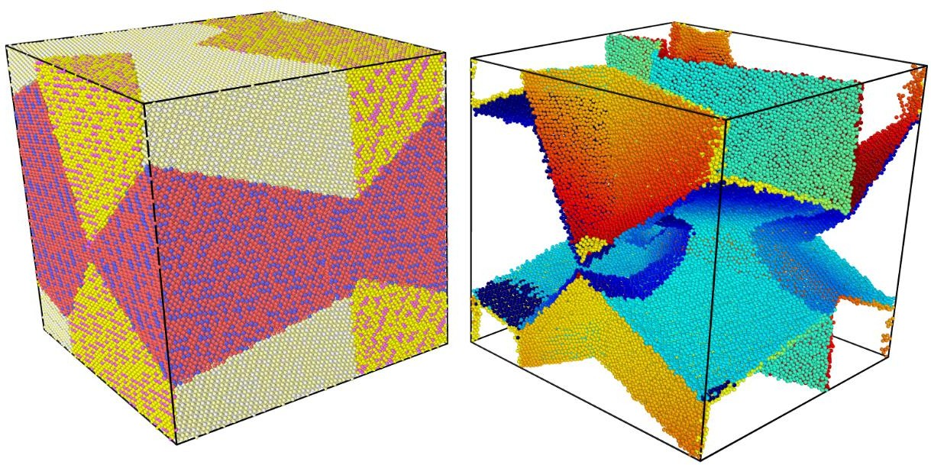

**(a) (b)**

**Şekil 5.18.** Üç taneli G3.5 modelinin simülasyon hücresine ait ekran görüntüleri. **(a)** Üç taneli G3.5 modelinin simülasyon hücresi ve **(b)** tane sınırı geometrisi

Üç taneli şekil hafızalı polikristal modellerin, kohesif enerji-zaman değişimi Şekil 5.19’da verilmiştir. Altı farklı büyüklükte modelimiz bulunduğundan incelemeye örnek teşkil etmesi açısından detaylı analizler sadece G3.5 modeli verilmiştir.

Polikristal yapılarda tanelerin içinde meydana gelen fiziksel olayların anlaşılması için her tane içindeki kohesif enerjinin MD adımına göre değişimi de izlenmiştir. Şekil 5.19’da görüldüğü gibi, kohesif enerjide sıcaklık azalmasıyla birlikte kademeli olarak bir azalma görülmektedir.

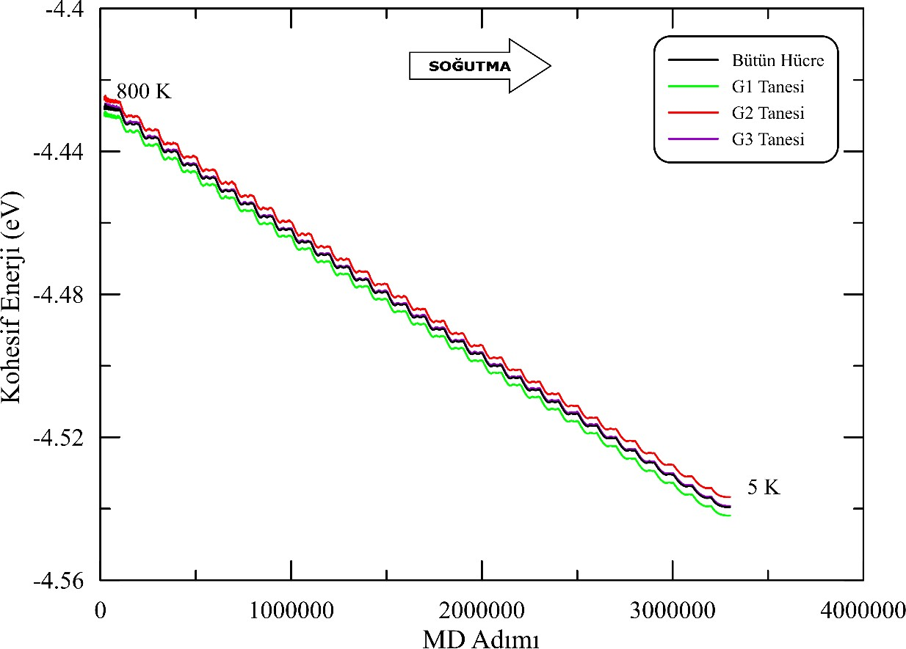

MD Adımı (x2 fs)

**Şekil 5.19.** G3.5 modelin için kohesif enerjinin MD adımına göre değişimi

Bu tezdeki simülasyon çalışmalarında faz dönüşümlerinin belirlenmesi için genel olarak kohesif enerjinin MD adımına göre değişiminden yararlanılması planlanmıştı. Ancak, G3.5 modelinde Şekil 5.19’da görüldüğü üzere kohesif enerjideki değişimlerde bir anomali görülmemiştir. G3.5 modelinde faz dönüşümünün bulunup bulunmadığını anlamak için kullanılabilecek diğer bir yaklaşım ise kohesif enerjinin sıcaklığa bağlı değişimidir. Ancak, bu değişimlerden de üç taneli modellerin tamamında model boyutlarının (tane boyutlarının) değişmesine rağmen faz dönüşümüne işaret edebilecek bir bulguya rastlanmamıştır.

Faz dönüşümünün olup olmadığını anlamak için kohesif enerji değişimleri yerine Şekil 5.20’de verilen hacim-sıcaklık değişimi incelenmiştir. Hacim-sıcaklık değişimi grafiğinde 150 K sıcaklıkta bir faz dönüşümünün olduğu açıkça görülmektedir. Burada bir faz dönüşümünün olduğu OVITO yazılımının CNA yapısal analizinden de anlaşılmıştır.

Şekil 5.21’de ise G3.5 modelindeki her bir tanedeki yapısal dönüşümler sıcaklığa bağlı olarak verilmiştir. Şekil 5.21’de bütün tanelerin aynı sıcaklıkta faz dönüşümüne başladığı görülür. BCC yapı oranı 1, 2 ve 3 numaralı tanelerde sırasıyla %74, %77 ve %79 civarında tespit edilmiştir. Faz dönüşümünün gözlenmeye başladığı 175 K sıcaklığına kadar BCC yapı oranlarında %4 civarında bir artış meydana gelmiştir. Soğutmanın yapıldığı bu bölgede FCC ve HCP yapı oranlarında meydana gelen artış ise %1-2 civarındadır. Faz dönüşümü öncesinde soğutma süresince sınır atomlarının %4 lük bir kısmının BCC yapıya ve %1-2 lik kısmının ise FCC ve HCP yapılara

eklenerek bir tane sınırı gevşemesinin oluştuğu sonucuna ulaşılabilir. Faz dönüşümü ile birlikte BCC yapı oranlarında ortalama %19 luk bir azalma ve FCC ile HCP yapı oranlarında ise %26 lık bir artış gözlenmiştir.

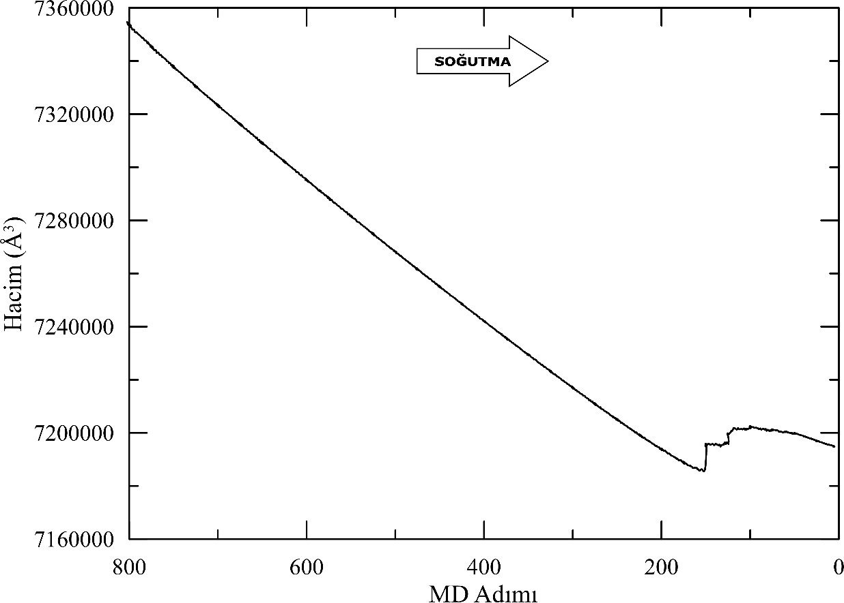

*T* (K)

**Şekil 5.20.** G3.5 modeli için hacim-sıcaklık değişimi

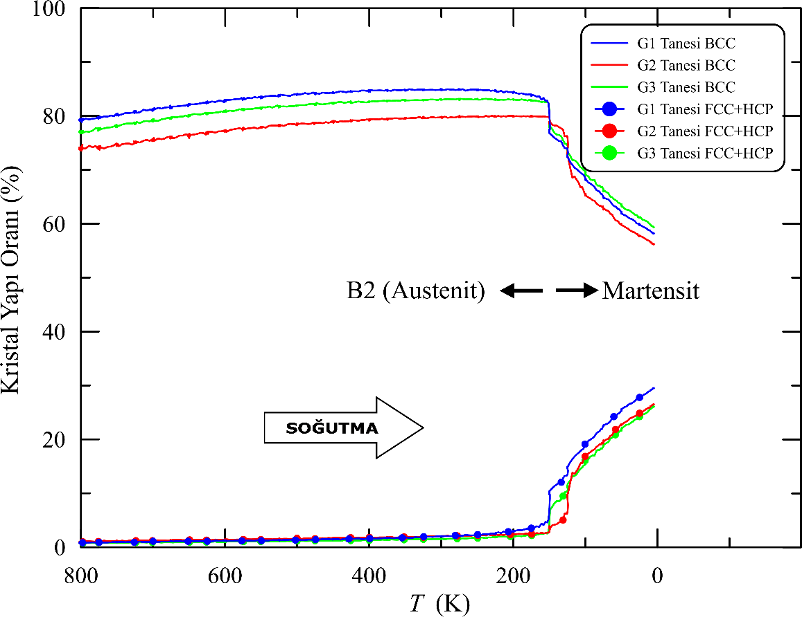

**Şekil 5.21.** G3.5 modeli için her bir tanedeki yapısal dönüşümlerin sıcaklık ile değişimi

Bu sonuçlardan, %7 civarında tane sınırı atomunun dönüşüme destek verdiği söylenebilir. BCC yapının tamamen martensit fazlarına dönüşmemesi ve martensit faz içinde varlığını koruması deneysel olarak da gözlenen bir sonuçtur [82]. Ayrıca, taneler içindeki faz dönüşümü davranışı birbirlerine göre küçük farklılıklar göstermektedir. Bu farklılıklar tane atom sayılarının farklı olmasından kaynaklanabilir. Tablo 4.5’de verilen tane atom sayıları G1 için 244.836, G2 için 175138 ve G3 için de 134356 dır. Bu atom sayıları dikkate alındığında tane içindeki dönüşümlerin atom sayıları ile sistematik ilişkili olmadığı anlaşılır. Atom sayısı fazla olan G1 tanesinin dönüşüm oranı G2 ve G3 e göre daha fazla iken G2 ve G3 arasında atom sayısına göre ters bir ilişki görülür. Bu durum, tanelerin yapısal (geometrik) özelliklerinin de faz dönüşümünde etkili olabileceği düşüncesini doğurur.

Şekil 5.22’de üç taneli kurulan bütün modellerdeki BCC yapısının sıcaklık ile değiştiği gösterilmiştir. Tablo 4.5’de en düşük atom sayısına sahip G3.1 modelinde, BCC yapıda soğutmayla birlikte belirgin bir azalma söz konusu olmazken atom sayısının artmasıyla BCC yapıda sıcaklığa bağlı bir azalma gözlenmiştir. Üç taneli kurulan en büyük model G3.6 da BCC yapıdaki değişim en fazla olmuştur. Bu durum, model boyutlarındaki artışla birlikte tane sınır atomlarının modeldeki toplam atom sayısına oranının azalması ile açıklanabilir. Başka bir değişle, model büyüdükçe tane sınır kalınlığı azalmakta ve faz dönüşümüne katılan atom sayısı da beraberinde artmaktadır. Bu yorum, çok küçük tane boyutlarına sahip nano-kristal metallerde mekanik yumuşama konusunu içeren bir başka moleküler dinamik çalışmasında da gözlenmiştir [80, 83].

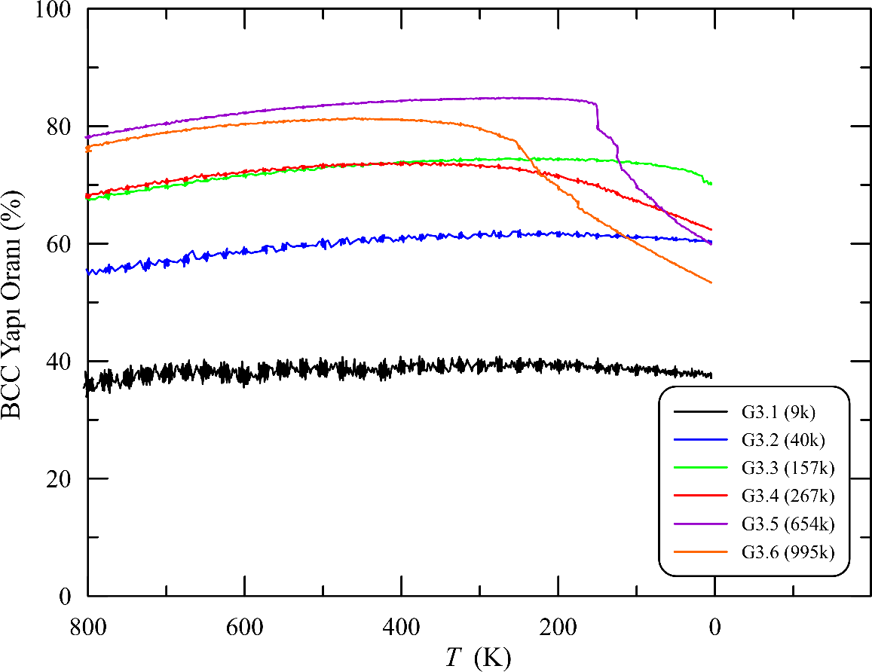

**Şekil 5.22.** Üç taneli bütün modeller için BCC yapılarının sıcaklık ile değişimi

Şekil 5.23’de görüldüğü üzere üç taneli kurulan bütün modellerde tane sınırındaki atomların atomik yüzdeleri sıcaklıkla azalmıştır. Modellerde atom sayısının fazlalaşması ile tane sınırında bulunan atomlarda bir azalma söz konusudur. Tane sınırındaki diğer yapıların düşmesi ile beraber tane içindeki düzenli kristal yapı oranı da artmıştır. Bu gözlem Şekil 5.22 için yapılan yorumları ve literatürdeki gözlemleri doğrular [83, 84].

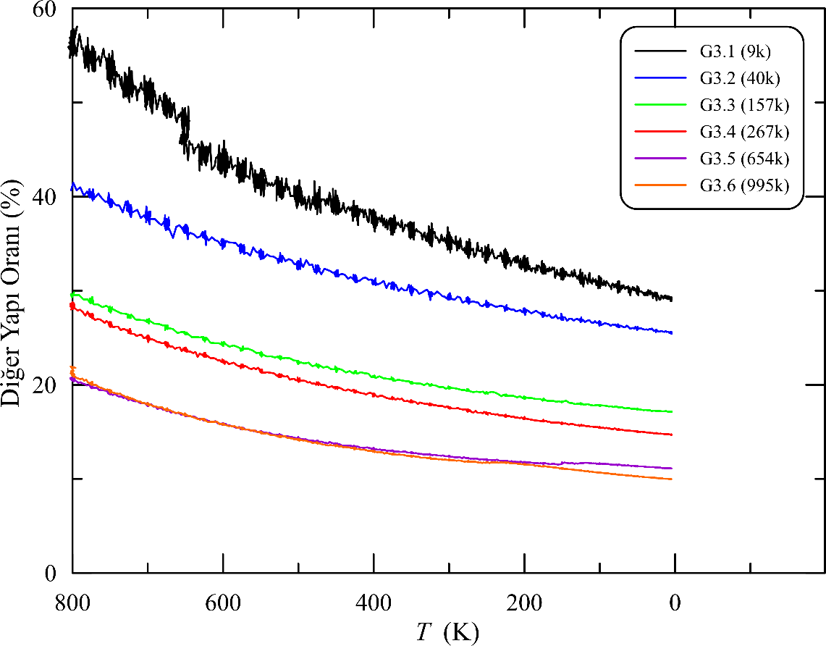

**Şekil 5.23.** Üç taneli modellerdeki tane sınırı atomların soğuma ile yüzdelik olarak değişimi

Şekil 5.24 ve 5.25’de görüldüğü üzere FCC yapı ve HCP yapılar sıcaklığın düşmesiyle beraber artış eğilimi sergilemiştir. FCC ve HCP yapıların sıcaklığın azalmasıyla birlikte ani artması modellerde faz dönüşümünün önemli bir göstergesidir. Ancak, bu tek başına yeterli değildir. Çünkü tanelerde bir faz dönüşümünden bahsedebilmek için BCC yapı oranının soğuma ile düşmesi ve FCC ile HCP yapı oranlarının eş zamanlı olarak artması beklenir. Bu eğilimi gösteren modeller G3.4, G3.5 ve G3.6 dir. G3.1, G3.2 ve G3.3 modellerinde BCC yapı oranında net bir azalma söz konusu değildir. Ancak, tane sınırlarındaki atomlarda yüzdece bir azalma varken FCC ve HCP yapılarda yüzdece bir artış söz konusudur. Bu nedenle, tane sınırındaki atomların sıcaklığın düşmesiyle FCC ve HCP yapılara katıldıkları söylenebilir. G3.4, G3.5 ve G3.6 modellerinde, BCC yapı oranı düşmeye başlamadan önce bir artış eğilimi sergiler. Bu artışın sebebi de yine tane sınırlarındaki atomlardan kaynaklanır.

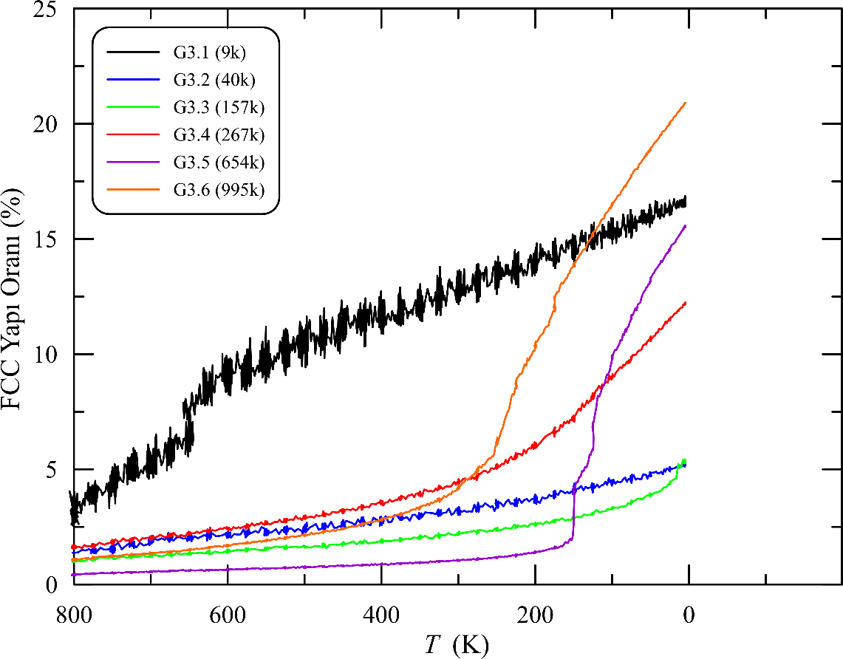

**Şekil 5.24.** Üç taneli modellerde FCC yapının soğutma boyunca değişim grafiği

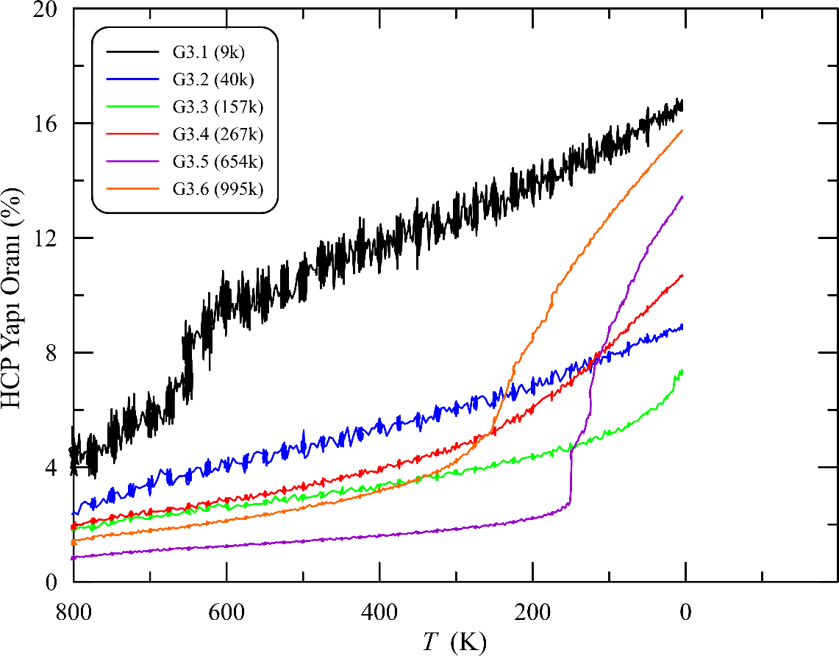

**Şekil 5.25.** Üç taneli modellerde HCP yapının soğutma boyunca değişim grafiği

Üç taneli polikristal modellerin *M*s sıcaklıkları Tablo 5.3’de verilmiştir. G3.1, 2, 3, 4 modellerinde faz dönüşümü gözlenmemiştir. İki taneli modellere kıyasla 3 taneli modelde faz dönüşümünün gözlendiği atom sayısı daha yüksektir.

G3.4 modelinde G3.5 ve G3.6 modellerine nazaran net bir faz dönüşümü gözlenmediğinden faz dönüşümünün karakteri G3.5 modelinin ekran görüntüsü ile anlaşılmaya çalışılmış ve bu görüntü Şekil 5.26’da verilmiştir. Şekil 5.26’da soğutmayla birlikte 375 K ve 175 K sıcaklıklarında tane sınırındaki atomların kristal yapılarında değişimler görülür. Sıcaklık 150 K’e düşürüldüğünde sarı oklar ile gösterilen bölgelerde martensit faz büyümeye başlayarak diğer bölgelere yayılır. Kristal yapı değişiminin başladığı bölgeler ya tane sınırının içerisinde ya da tane sınırına oldukça yakındır.

**Tablo 5.3.** Üç taneli polikristal modellerin 𝑀𝑠 sıcaklıkları

|  |  |  |  |  |  |  |
| --- | --- | --- | --- | --- | --- | --- |
| **Model No** | **G3.1** | **G3.2** | **G3.3** | **G3.4** | **G3.5** | **G3.6** |
| 𝑴𝒔 (K) | - | - | - |  | 150 | 275 |

53

**Şekil 5.26**

**Şekil 5.35**

## Dört Taneli Alaşım Modelleri

Dört taneli polikristal şekil hatırlamalı alaşımlarda atom sayısının faz dönüşümü üzerindeki etkisini incelemek için kurulan bütün modellerde iki ve üç taneli yapılarda olduğu gibi tane geometrilerini değiştirmeden yalnızca model boyutları artırılarak tanelerdeki atom sayıları arttırılmıştır. Dört taneli kurulan bütün modellerde de diğerlerinde olduğu gibi simülasyon hücreleri 800 K sıcaklıkta önce minimize edilmiş ve sistem sıcaklığı kademeli olarak 800 K den 5 K e kadar 25 K adımlarla düşürülmüştür. Kurulan bütün modeller için her bir sıcaklık değeri 100000 MD adımı çalıştırılmıştır. Yani her bir sıcaklık değerinde sistem 100000 MD adımı bekletilerek yapının dengelenmesi sağlanmıştır. Bütün modellerde Ni oranı at.%75 dir. Modellerin termodinamik incelemesini yapmak ve sistemin simülasyon boyunca davranışını incelemek için sistemin kohesif enerji-MD adımı, hacim-sıcaklık ve yapısal dönüşüm grafikleri kullanılmıştır.

Şekil 5.27’de dört taneli model yapıların simülasyon hücresinin örneği ve tane sınırının görüntüsü verilmiştir. İki ve üç taneli modellerde olduğu gibi dört taneli modellerde de tane ve tane sınırı geometrileri sabit tutulmuştur.

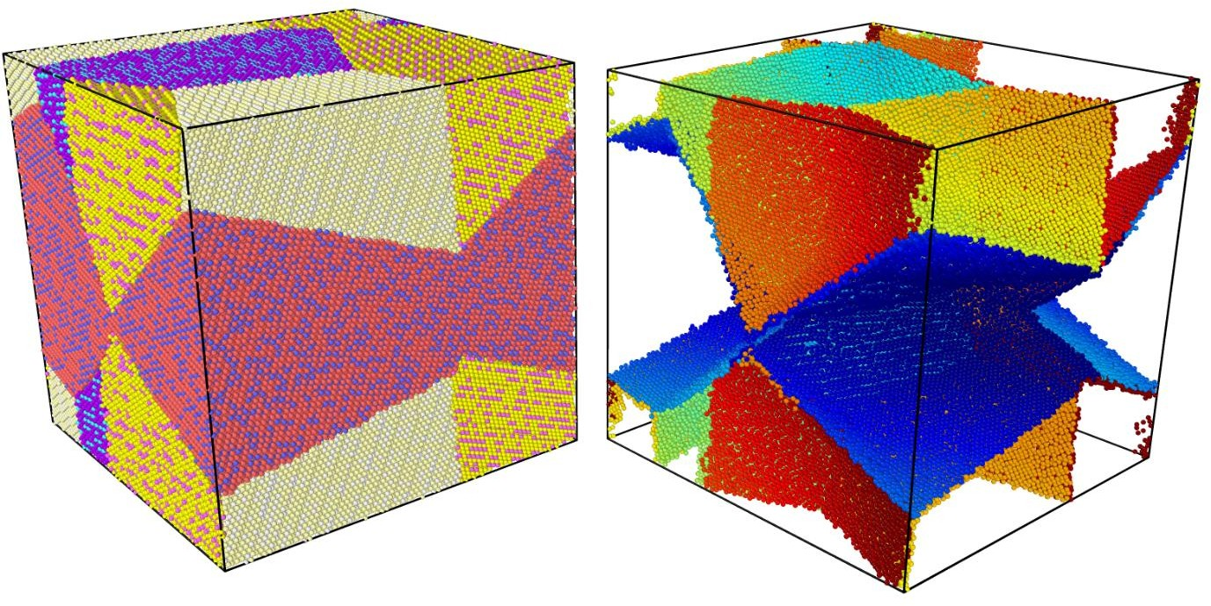

**(a) (b)**

**Şekil 5.27.** Dört taneli G4.5 modelinin simülasyon hücresine ait ekran görüntüleri. **(a)** dört taneli G4.5 modelinin simülasyon hücresi ve **(b)** tane sınırı geometrisi

İki ve üç taneli modeller için yapılan analizler dört taneli 6 model için de aynı şekilde tekrarlanmıştır. İlk olarak iki ve üç taneli modellerle karşılaştırma yapılabilmesi için dört taneli model için de beşinci büyüklükteki G4.5 modeli üzerinden detaylar verilmiştir.

Kohesif enerji-MD adımı değişim grafiği Şekil 5.28’de verilmiştir. Her bir tanede ve bütün simülasyon hücresinin kohesif enerjisinde MD adımıyla beraber kademeli olarak azalmıştır. Ancak üç taneli G3.5 modelinde olduğu gibi burada da kohesif enerjide bir anomali söz konusu değildir. Bu nedenle, hacim-sıcaklık değişimi Şekil 5.29’da verilmiştir. Şekil 5.29 incelendiğinde sıcaklığın azalmasıyla birlikte G3.5 modelinde elde edilen sonuçlara benzer bir değişim görülmektedir. Burada da hacimdeki ani değişim yapısal bir faz dönüşümünü ifade etmektedir.

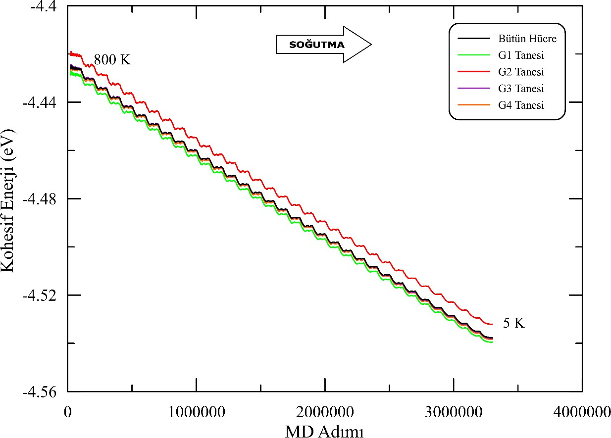

MD Adımı (x2 fs)

**Şekil 5.28.** G4.5 modeli için Kohesif enerji-MD adımına göre grafiği

G4.5 modelinde soğuma ile hem bütün simülasyon hücresindeki hem de tanelerdeki yapısal değişimleri analiz etmek amacıyla Şekil 5.30’da verilen yapısal oran değişimlerinden yararlanılmıştır. Bu model için de G2.5 ve G3.5 modellerinde olduğu gibi BCC yapı oranı önce hafifçe artmış ve sonra 200 K sıcaklığından itibaren kademeli olarak azalmaya başlamıştır. Tane sınırında bulunan “diğer” atomlar soğutma boyunca azalmamıştır. Ancak 200 K sıcaklığında küçük bir artış meydana gelmiş ve sonra yine azalmaya devam etmiştir. FCC ve HCP yapılar ise 200 K sıcaklığına kadar düşük bir artış hızı sergilemişken (bu artış tane sınırındaki atomlardan kaynaklanmaktadır) 200 K den sonra kademeli olarak daha hızlı bir şekilde artmıştır.

Dört taneli bütün modellerin atom sayısına bağlı olarak yapısal dönüşümlerinin nasıl değiştiğini anlamak için BCC, FCC, HCP ve diğer yapı oranlarının sıcaklığa bağlı değişimlerinden yararlanılmıştır.

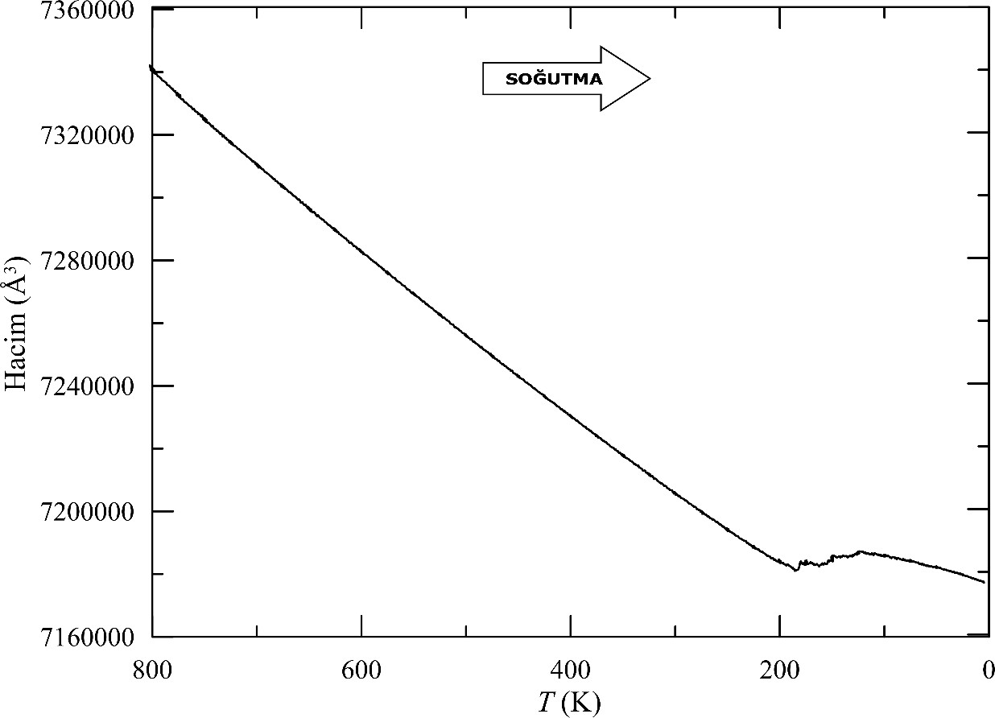

**Şekil 5.29.** G4.5 modeli için hacim-sıcaklık değişimi

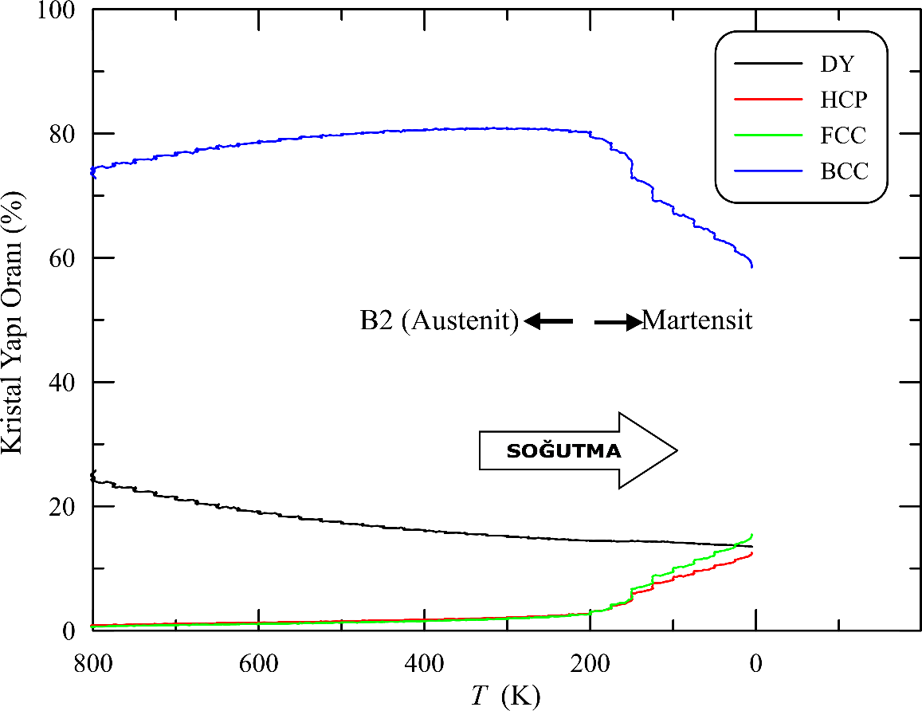

**Şekil 5.30.** G4.5 modeli yapısal dönüşüm-sıcaklık grafiği

Şekil 5.31’de dört taneli olarak kurulan bütün modellerde BCC yapıların değişim karakteristiği atom sayısına bağlı olarak değiştiği görülmektedir. En az atom sayısını sahip G4.1 modelinden (9k atomlu) en büyük atom sayısına sahip G4.6 modeline (994k atomlu) doğru gidildikçe simülasyon hücresinin sahip olduğu BCC yapı oranı artış göstermiştir.

Şekil 5.31’de görüldüğü gibi atom sayısının artmasıyla beraber BCC yapılarının dönüşüm hızlarında da artış mevcut olmasına karşın, BCC yapı dönüşüm hızının en fazla olduğu model G4.5 dir. G4.6 modelinin atom sayısı G4.5 modelinden (652k) fazla olmasına karşın dönüşüm hızı G4.5 modelinden daha da düşüktür. BCC yapılarının azalmaya başladığı sıcaklık değeri ise atom sayısının artmasıyla beraber yükselmiştir. İki ve üç taneli modellerde de aynı durum söz konusudur.

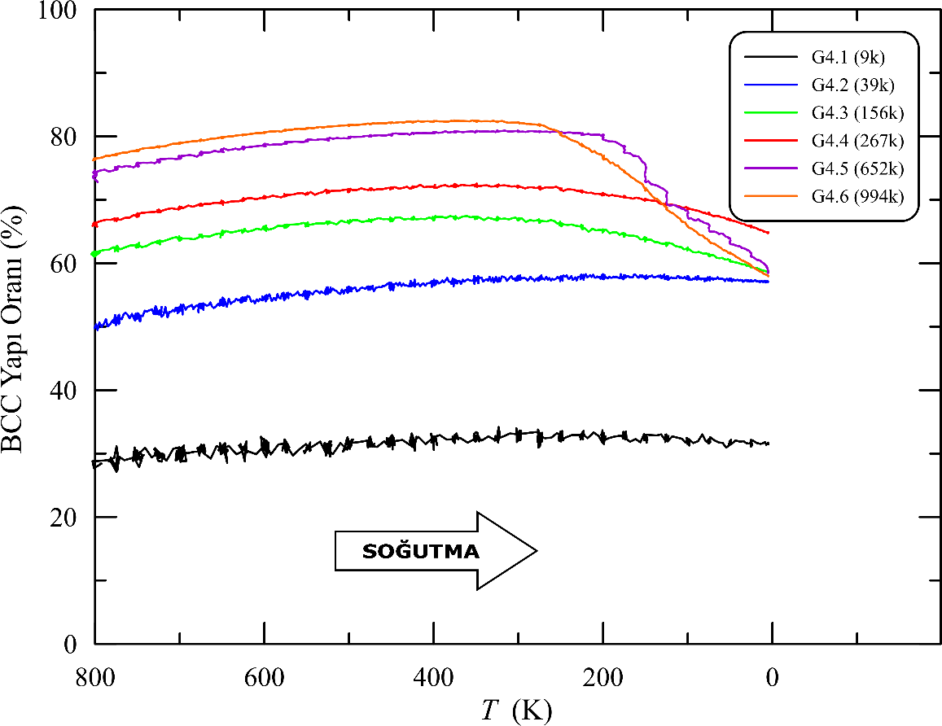

**Şekil 5.31.** Dört taneli modellerin BCC yapılarının sıcaklık ile değişim grafiği

Şekil 5.32 incelendiğinde diğer yapıların oranı, atom sayısının artması ile azalmaktadır. Soğuma ile beraber bütün modellerde diğer yapı miktarı azalmaktadır. Ancak G4.5 ve G4.6 modellerinde, iki ve üç taneli modellerde olduğu gibi faz dönüşümünün gerçekleşmeye başladığı sıcaklıkta diğer atomların yüzdece oranında küçük bir artış olmuş ve akabinde tekrardan azalmaya başlamıştır.

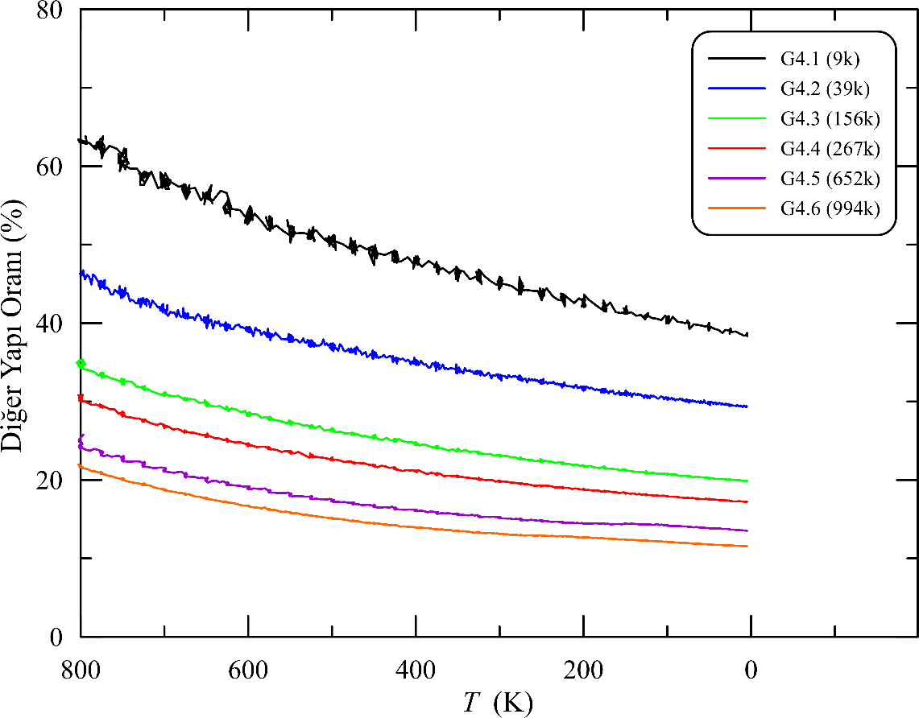

**Şekil 5.32.** Dört taneli modellerin diğer yapılarının sıcaklık ile değişim grafiği

Şekil 5.33 ve 5.34’de FCC ve HCP yapı oranlarının sıcaklık ile değişimi verilmiştir. Dört taneli FCC ve HCP yapılarının değişim karakteristikleri, iki ve üç taneli yapılardakine benzemektedir. G4.1 modeli 9k atoma sahip olup en küçük model olmasına karşın FCC ve HCP yapılarının 800 K de yüzdece en fazla olduğu modeldir. Modellerin atom sayılarının artmasıyla beraber başlangıçtaki FCC ve HCP yapılarının yüzdece oranları gittikçe azalmaktadır ve G4.5 ve G4.6 modellerinin FCC ve HCP oranları neredeyse bir birine eşittir. Sıcaklığın azalmasıyla beraber dört taneli bütün modellerde FCC ve HCP yapılarının oranlarında bir artış olmaktadır. Ancak, yalnızca G4.5 ve G4.6 modellerinde dikkate değer bir faz dönüşümü gözlenmiş, G4.4 modelinde ise açık bir faz dönüşümü gözlenmemiştir. Faz dönüşümün olmadığı G4.1, G4.2 G3.3 modellerinde FCC ve HCP yapılarının model içerisindeki yüzdece oranının artmasının sebebi tane sınırları atomlarının katkısı olabilir.

Dört taneli polikristal modellerin *M*s sıcaklıkları Tablo 5.4’de verilmiştir. G4.1, 2, 3, 4 modellerinde kayda değer bir faz dönüşümü gözlenmemiştir. Dört taneli modellerden elde edilen *M*s sıcaklıkları genel olarak iki taneli modellerden elde edilen dönüşüm sıcaklıklarından düşük, üç taneli modellerin *M*s sıcaklığından yüksektir. Bunun nedeni olarak üç taneli modellerdeki HCP yapı oranlarının dört taneli modellerdekinden daha düşük olması düşünülmüştür. HCP yapı oranları simülasyon hücresindeki yığılım kusurlarının önemli bir göstergesidir. Bu nedenle, yığılım kusuru yüksek olan yapılarda martensit faz dönüşümü için gerekli olan sürücü kuvvet daha düşük olmakta ve martensit faz dönüşümünü desteklemektedir.

**Tablo 5.4.** Dört taneli polikristal modellerin 𝑀𝑠 sıcaklıklar

|  |  |  |  |  |  |  |
| --- | --- | --- | --- | --- | --- | --- |
| **Model No** | **G4.1** | **G4.2** | **G4.3** | **G4.4** | **G4.5** | **G4.6** |
| 𝑴𝒔 (K) | - | - | - | - | 175 | 275 |

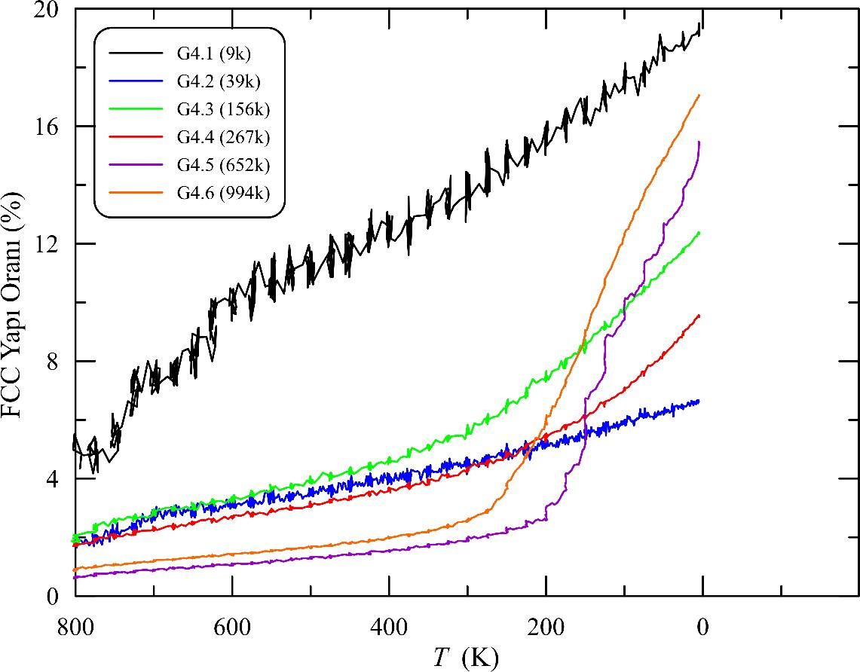

**Şekil 5.33.** Dört taneli modellerde FCC yapıların sıcaklık ile değişim grafiği

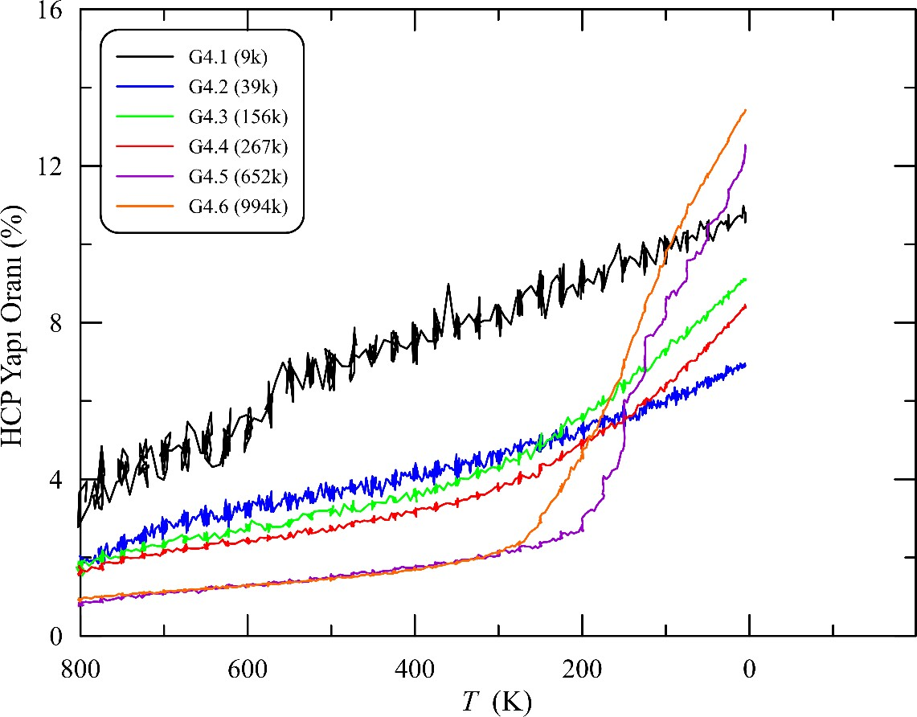

**Şekil 5.34.** Dört taneli modellerde HCP yapıların sıcaklık ile değişim grafiği

Şekil 5.35’de dört taneli G4.5 modelinin soğutma esnasındaki ekran görüntülerine yer verilmiştir. Sistem sıcaklığı düştükçe ilk önce tane sınırlarındaki atomların kristal yapılarında değişimler gözlenmiştir. Benzetim hücresi 200 K sıcaklığına geldiğinde bazı tanelerde bir miktar yapısal dönüşüm gerçekleşmiştir. 175 K sıcaklığına gelindiğinde ise sarı oklar ile gösterilen yerlerde faz dönüşümü başlamıştır. Başlayan bu faz dönüşümünün bir kısmı 200 K sıcaklığından miras kalan yapılardan, bir kısmı tane sınırından veya tane sınırına oldukça yakın bölgelerden ve bir bölümü ise bazı tanelerin merkezlerine yakın bölgelerde başlamıştır. Yaklaşık aynı sayıda atoma sahip iki taneli ve üç taneli yapılardan farklı olarak dört taneye sahip G4.5 modelinde aynı sıcaklık değerinde faz ilerlememiştir. Sistemin sıcaklığı azaldıkça yeni faz ilerlemeye devam etmiştir. Buna ek olarak G2.5 ve G3.5 modellerine kıyasla G4.5 modelinde daha az miktarda faz dönüşümü gözlenmiştir.

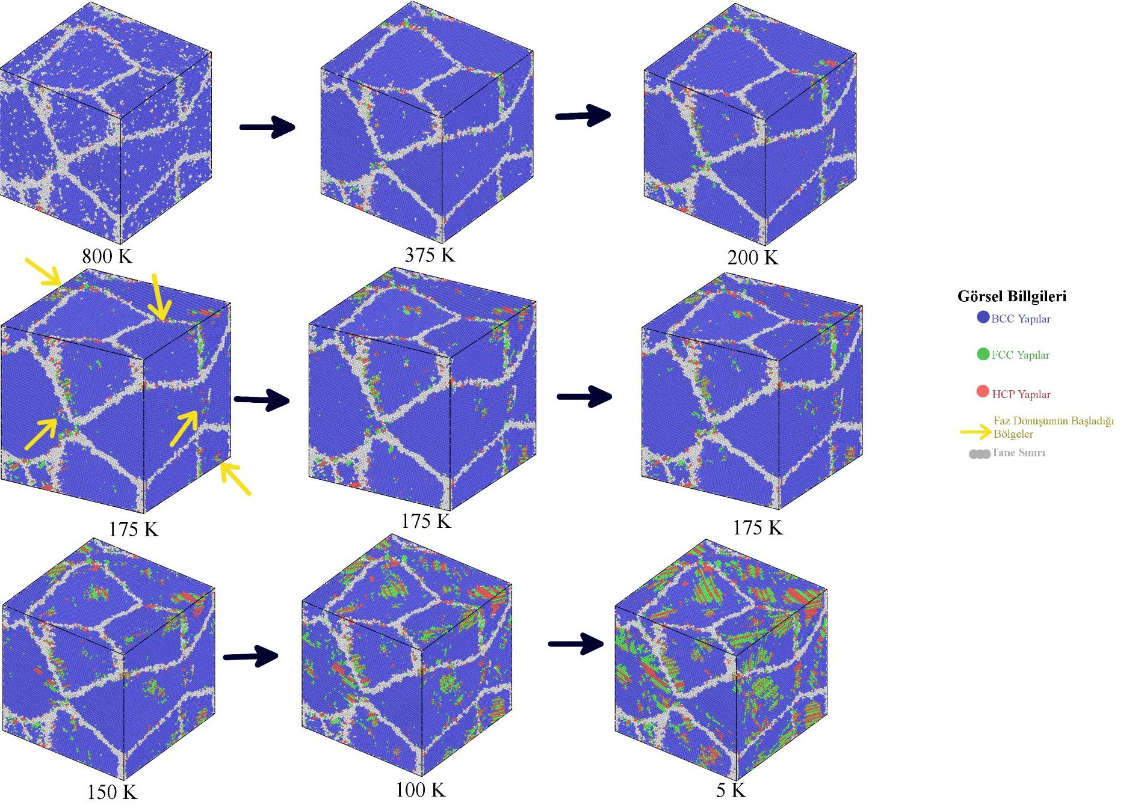

**Şekil 5.35.** Dört taneli G4.5 modelinin 125 K/ns soğutma hızındaki faz dönüşümü ekran görüntüsü

61

BCC Yapılar FCC Yapılar HCP Yapılar Tane sınırları

Faz dönüşümü başlangıcı

# SONUÇLAR

1. Tek kristal 3456 atoma sahip at.%68-75Ni kompozisyonlu modellerde *M*s sıcaklıkları hesaplandı ve kompozisyon artışıyla *M*s sıcaklığının hemen hemen doğrusal arttığı gözlendi. Kompozisyonunun %68Ni den daha düşük Ni oranları için faz dönüşümü gözlenmedi.
2. Tek kristal at.%75Ni kompozisyonlu 2000, 3456, 16000, 54000 ve 128000 atoma sahip modellerde *M*s sıcaklığının atom sayısının artmasıyla üstel olarak azaldığı tespit edildi. Bir başka deyişle, model boyutunun artmasıyla dönüşüm sıcaklığı azalmaktadır.
3. Model sistemdeki atom sayısının artmasıyla faz dönüşüm hızının da arttığı tespit edildi.
4. Aynı tane sayılı at.%75Ni kompozisyonlu polikristal modellerde model boyutunun (atom sayısının) artmasının *M*s sıcaklığının yükselmesine sebep olduğu görüldü. Model boyutundaki artışın faz dönüşümü üzerindeki mekanik sınırlama etkisini azalttığı düşünüldü.
5. Polikristal modellerde sabit atom sayısında tane miktarı değiştirildiğinde *M*s sıcaklığının etkilendiği ancak bu etkilenmenin sistematik olmadığı tespit edildi. Bu duruma, çalışmada tane geometrisi ve/veya tane yönelimlerinin kontrolsüz değişiminin yol açabileceği var sayıldı.
6. Tane sayısının artması faz dönüşümünü etkiledi ve faz dönüşüm hızı tane sayısına bağlı olarak değişti.
7. Polikristal modeller için tane içindeki atom sayılarının artmasıyla beraber başlangıçtaki FCC ve HCP yapılarının yüzdece oranlarının azaldığı tespit edildi.

# ÖNERİLER

1. Bu çalışmada, kısıtlı zaman nedeniyle, komşu tanelerdeki kristal yönelimlerinin değişimine bağlı çalışmalar yapılamamıştır. Tene yönelimlerinin de faz geçişleri üzerinde önemli roller oynayacağı açıktır. Bir tanedeki yönelim sabit tutulurken diğer tanedeki yönelim sistematik olarak değiştirilerek model sistemin fiziksel özelliklerinin değişimi belirlenebilir.
2. Mevcut hesaplama altyapısının sınırlı olması nedeniyle 1 milyona yakın parçacık dikkate alınarak modeller oluşturulmuştur. Bu nedenle, 2-4 taneli sistemlerin her bir tanesinde bulunan atom sayısı nispeten küçüktür. Hesaplama alt yapısının iyileştirilmesi halinde tane içindeki atom sayıları artırılarak hesaplamaların daha sağlıklı sonuçlar vermesi sağlanabilir.
3. Hesaplama alt yapısının yetersiz olmasından kaynaklanan bir diğer önemli husus tane sayısının düşük olmasıdır. Onlarca veya yüzlerce taneden oluşan modellerin çalışılabilmesi deneysel çalışmalarla karşılaştırılabilecek sonuçlar üretebilecektir.
4. Polikristal sistemlerde tanelerin geometrik özellikleri bu tez çalışmasında dikkate alınmamıştır. Tane köşe sayısı, tane kenar sayısı, tane kenar uzunlukları, tane yüzey büyüklükleri gibi pek çok etken faktör ileride incelenebilir.
5. Polikristal alaşımların bazılarında tane yüzeylerinin konkav yapıda oldukları görülmektedir. Tane yüzeylerinin iç-bükey veya dış-bükey özellikleri ve eğrilik yarıçaplarının da malzeme özellikleri üzerinde etkili olabileceği göz ardı edilmemesi gereken hususlardandır.

# KAYNAKLAR

1. Hodgson, D. E.; Ming, W. H.; Biermann, R. J. (1990). *Shape memory alloys* (Tenth Edit.), ASM International, Metals Handbook
2. Thamburaja, P.; Anand, L. (2001). Polycrystalline shape-memory materials: effect of crystallographic texture, *Journal of the Mechanics and Physics of Solids*, C. 49, 709–737
3. Callister, W. D.; Rethwisch, D. D. (2014). *Malzeme Bilimi ve Mühendisliği*, (K. Ceviri Editörü Genel,

Ed.) (8. Baskı.), Nobel Akademik Yayıncılık, Ankara

1. Brice, J. C. and Rudolph, P. (2000). Crystal Growth, *Ullmann’s Encyclopedia of Industrial Chemistry*,

Wiley. doi:10.1002/14356007.a08_099

1. Lejcek, P. (2010). Grain Boundary Segregaiton in Metals, *Springer Series in Materials Science*,

Springer-Verlag Berlin Heidelberg, Berlin, 239. doi:10.1007/978-3-642-12505-8

1. Watanabe, T. (2011). Grain boundary engineering: Historical perspective and future prospects,

*Journal of Materials Science*, C. 46, Sayı 12, 4095–4115. doi:10.1007/s10853-011-5393-z

1. Askeland, D. R., Wright, W. J. (1988). *The Science and Engineering of Materials* (S.I. Editi.)
2. Hirth, J. P., Lothe, J. (1982). *Theory of Dislocations* (Second Edi.), John Wiley & Sons, Inc., New York
3. Haile, J. M. (1992). *Molecular Dynamics Simulation: Elementary Methods*, John Wiley & Sons, Inc.,

Kanada

1. Rapaport, D. C. (2004). *The Art of Molecular Dynamics Simulation*, Cambridge University Press, UK
2. Özgen, S. (1997). *Sayısal Hesaplama Yöntemlerinin Şekil Hatırlamalı Alaşımlarda Difüzyonsuz Dönüşümlere Uygulanması*. Fırat Üniversitesi, Fen Bilimleri Enstitüsü
3. Sun, D. Y.; Gong, X. G. (2002). A new constant-pressure molecular dynamics method for finite systems, *Journal of Physics Condensed Matter*, C. 14, Sayı 26. doi:10.1088/0953-8984/14/26/101
4. Anonim. Comparison of software for molecular mechanics modeling, adresinden erişildi: https://en.wikipedia.org/wiki/Comparison_of_software_for_molecular_mechanics_modeling, erişim 20-7-2016
5. LAMMPS Molecular Dynamics Simulator, https://lammps.sandia.gov/cite.html, Erişim: 9-3-2017
6. Theoretical and Computational Biophysics Group. [http://www.ks.uiuc.edu/Research/namd/,](http://www.ks.uiuc.edu/Research/namd/) Erişim: 20-7-2003
7. The ITAP Molecular Dynamics Program. [http://imd.itap.physik.uni-stuttgart.de/,](http://imd.itap.physik.uni-stuttgart.de/) Erişim: 20-7-2003
8. Gromacs. [http://www.gromacs.org/,](http://www.gromacs.org/) Erişim: 20-7-2003
9. Morrison, K. R.; Cherukara, M. J.; Kim, H.; Strachan, A. (2015). Role of grain size on the martensitic transformation and ultra-fast superelasticity in shape memory alloys, *Acta Materialia*, C. 95, 37–43. doi:10.1016/j.actamat.2015.05.015
10. Farkas, D.; Mutasa, B.; Vaiihe, C.; Ternes, K. (1995). Interatomic potentials for B2 nial and martensitic phases, *Modelling and Simulation in Materials Science and Engineering*, C. 3, Sayı 2, 201–214. doi:10.1088/0965-0393/3/2/005
11. Morrison, K. R.; Cherukara, M. J.; Guda Vishnu, K.; Strachan, A. (2014). Role of atomic variability and mechanical constraints on the martensitic phase transformation of a model disordered shape memory alloy via molecular dynamics, *Acta Materialia*, C. 69, 30–36.
12. La Roca, P. M.; Isola, L. M.; Sobrero, C. E.; Vermaut, P.; Malarría, J. (2015). Grain Size Effect on the Thermal-induced Martensitic Transformation in Polycrystalline Cu-based Shape Memory Alloys,

*Materials Today: Proceedings*, C. 2, S743–S746. doi:10.1016/j.matpr.2015.07.389

1. Zhang, Z.; Ding, X.; Deng, J.; Cui, J.; Sun, J.; Suzuki, T.; Otsuka, K.; Ren, X. (2013). Surface effects on structural phase transformations in nanosized shape memory alloys, *Journal of Physical Chemistry C*, C. 117, Sayı 15, 7895–7901. doi:10.1021/jp401670r
2. Voro, [http://math.lbl.gov/Voro++/,](http://math.lbl.gov/Voro%2B%2B/) Erişim: 5-1-2017
3. Latgen, https://code.google.com/p/LATGEN/, Erişim: 5-1-2017
4. Purja Pun, G. P.; Mishin, Y. (2009). Development of an interatomic potential for the Ni-Al system,

*Philosophical Magazine*, C. 89, Sayı 34–36, 3245–3267. doi:10.1080/14786430903258184

1. Stukowski, A. (2010). Visualization and analysis of atomistic simulation data with OVITO-the Open Visualization Tool, *Modelling and Simulation in Materials Science and Engineering*, C. 18, Sayı 1. doi:10.1088/0965-0393/18/1/015012
2. Ovito, https://ovito.org/, Erişim: 4-5-2017
3. Otsuka, K., Wayman, C. M. (1998). *Shape Memory Materials*, Cambridge Press, USA
4. Mohd Jani, J.; Leary, M.; Subic, A.; Gibson, M. A. (2014). A review of shape memory alloy research, applications and opportunities, *Materials and Design*, C. 56, 1078–1113. doi:10.1016/j.matdes.2013.11.084
5. Morsi, K. (2001). Review: Reaction synthesis processing of Ni-Al intermetallic materials, *Materials Science and Engineering A*, C. 299, Sayı 1–2, 1–15. doi:10.1016/S0921-5093(00)01407-6
6. Ansara, I. (1997). The Thermodynamic assessment of the Al-Ni system.pdf, C. 217, Sayı 96, 20–30
7. Porter, D. A., Easterling, K. E. (1992). *Phase Transformation in Metal and Alloys* (Second Edi.),

Chapman & Hall, London

1. P´erez-Reche F. J., Vives E., Manosa L., P. A. (2001). On the athermal character of structural phase transitions, *Phys. Rev. Lett.*, C. 87, 195701
2. Nishiyama, Z. (1978). *Martensitic Transformations*, Academic Press, New York
3. Kayalı, N. (1993). *Cu-Zn-Al alaşımlarında martentisit stabilizasyonu ve yaşlandırma etkileri,* Fırat Üniverssitesi, Fen Bilimleri Enstitüsü
4. Pelegrina, J. L.; Fabietti, L. M.; Condo, A. M.; Pozo Lopez, G.; Urreta, S. E. (2010). The influence of microstructure on the martensitic transformation in Cu-Zn-Al melt-spun ribbons, *Philosophical Magazine*, C. 90, Sayı 20, 2793–2805. doi:10.1080/14786431003745401
5. Aspelmeyer M., Klemradt U., Wood L.T., Moss S.C., P. J.; Aspelmeyer, M.; Klemradt, U.; Wood, L. T.; Moss, S. C.; Peisl, J. (1999). Time-Dependent Aspects of the Athermal Martentisic Transformation: First Observation of Incubation time in Ni-Al, *Phys. Stat. Sol. A*, C. 174, Sayı 1, R9. doi:10.1002/(sici)1521-396x(199907)174:1<r9::aid-pssa99999>3.3.co;2-8
6. Harikrishnan K, Misra P.S., Chandra K., A. V. S. (2009). Characteristic of Busrt Transformation in Pseudoelasticity and Shape Memory Effect-a Review, L. H. and V. P. edited by P. Šittner (Ed.), *in ESOMAT 2009 - The 8th European Symposium on Martensitic Transformations*, published by EDP Sciences (www.esomat.org), Prague, Czech Republic, 02019
7. Dasgupta, R.; Jain, A. K.; Kumar, P.; Hussein, S.; Pandey, A. (2014). Effect of alloying constituents on the martensitic phase formation in some Cu-based SMAs, *Journal of Materials Research and Technology*, C. 3, Sayı 3, 264–273. doi:10.1016/j.jmrt.2014.06.004
8. Vlack, V. (1970). *Materials Science for Engineers* (World Stud.), Addison-Wesley Publishing, New York
9. Malheiros, L. R. C.; Figueiredo, R. B.; Langdon, T. G. (2015). Grain size and microhardness evolution during annealing of a magnesium alloy processed by high-pressure torsion, *Journal of Materials Research and Technology*, C. 4, Sayı 1, 14–17. doi:10.1016/j.jmrt.2014.10.008
10. Hishinuma, Y., Kikuchi, A., Shimada, Y., Hata, S., Takeuchi, T., Yamada, S. (2014). Effect of boron particle size on microstructure and superconducting properties of in-situ Cu addition MgB2 multifilamentary wire, *Journal of Physics: Conference Series*, 507/22009
11. Meyers, M. A.; Mishra, A.; Benson, D. J. (2006). Mechanical properties of nanocrystalline materials,

Meyers_Mishra_Benson, *Prog Mat Sci*, C. 51, 427–556. doi:10.1016/j.pmatsci.2005.08.003

1. Chokshi AH, Rosen A, Karch J, G. H. (1989). On the validity of the Hall–Petch relationship in nanocrystalline materials, *Scripta Materialia*, C. 23, 1679–1684
2. Nieh, T. G.; Wadsworth, J. (1991). Hall-petch relation in nanocrystalline solids, *Scripta Metallurgica et Materiala*, C. 25, Sayı 4, 955–958. doi:10.1016/0956-716X(91)90256-Z
3. Arzt, E. (1997). Microstructural Development in Dispersion NiAl Produced by Mechanical Alloying and Secondary, *Acta Materialia*, C. 45, Sayı 1
4. Arzt, E. (1998). Size effects in materials due to microstructural and dimensional constraints: a comparative review, *Acta Materialia*, C. 49, 5611–5626
5. Karch, J.; Birringer, R.; Gleiter, H. (1987). Ceramics ductile at low temperature, *Nature*, C. 330, Sayı 6148, 556–558. doi:10.1038/330556a0
6. Rollett, Grain Boundaries, Misorientation Distributions, Rodrigues space, Symmetry, 1–86, [http://pajarito.materials.cmu.edu/rollett/27750/L13-Grain_Bndries_RFspace-15Mar16.pdf,](http://pajarito.materials.cmu.edu/rollett/27750/L13-Grain_Bndries_RFspace-15Mar16.pdf) Erişim: 24-3-2016
7. Gokhale, S.; Nagamanasa, K. H.; Ganapathy, R.; Sood, A. K. (2013). Grain growth and grain boundary dynamics in colloidal polycrystals, *Soft Matter*, C. 9, Sayı 29, 6634–6644. doi:10.1039/c3sm50401h
8. Bishop, G. H.; Chalmers, B. (1968). A coincidence - Ledge - Dislocation description of grain boundaries, *Scripta Metallurgica*, C. 2, Sayı 2, 133–139. doi:10.1016/0036-9748(68)90085-9
9. Ashby, M. F.; Spaepen, F.; Williams, S. (1978). The structure of grain boundaries described as a packing of polyhedra, *Acta Metallurgica*, C. 26, Sayı 11, 1647–1663. doi:10.1016/0001- 6160(78)90075-5
10. Sun, D. Y.; Gong, X. G. (2002). A new constant-pressure molecular dynamics method, *Journal of Physics: Condensed Matter*, C. 14, 487–493
11. Kuşça, H. (2015). *NiAl Nano Tellerin Mekanik Özelliklerinin Moleküler Dinamik Yöntemiyle İncelenmesi,* Fırat Üniversitesi, Fen Bilimleri Enstitüsü
12. Ozgen, S.; Adiguzel, O. (2004). Investigation of the thermoelastic phase transformation in a NiAl alloy by molecular dynamics simulation, *Journal of Physics and Chemistry of Solids*, C. 65, Sayı 5. doi:10.1016/j.jpcs.2003.09.004
13. Ko, W. S.; Maisel, S. B.; Grabowski, B.; Jeon, J. B.; Neugebauer, J. (2017). Atomic scale processes of phase transformations in nanocrystalline NiTi shape-memory alloys, *Acta Materialia*, C. 123, 90– 101. doi:10.1016/j.actamat.2016.10.019
14. Frenkel, D., Smit, B. (2002). *Understanding Moleculer Simulation From Algorithms to Applications*,

Elsevier, New York

1. Andersen, H. C. (1980). Molecular dynamics simulations at constant pressure and/or temperature, *The Journal of Chemical Physics*, C. 72, Sayı 4, 2384–2393. doi:10.1063/1.439486
2. Martyna, G. J., Tobias, D. J., Klein, M. L. (1994). Constant-Pressure Moleculer Dynamics Algorithms, *Jornal of Chemical Physics*, C. 101, 4177–4189
3. Daw, S. M., Baskes, M. I. (1984). Embedded-Atom Method: Derivation and Application to Impurities, Surfaces, and Other Defects in Metals, *Physical Review B - Condensed Matter and Materials Physics*,

C. 29, 6443–6453

1. Finnis, M. W.; Sinclair, J. E. (1984). A simple empirical N-body potential for transition metals, *Philosophical Magazine A: Physics of Condensed Matter, Structure, Defects and Mechanical Properties*, C. 50, Sayı 1, 45–55. doi:10.1080/01418618408244210
2. Johnson, R. A. (1988). Analytic nearest-neighbor model for fcc metals, *Physical Review B*, C. 37,

Sayı 8, 3924–3931. doi:10.1103/PhysRevB.37.3924

1. Voter, A. F.; Chen, S. P. (1986). Accurate Interatomic Potentials for Ni, Al and Ni3Al, *MRS Proceedings*, C. 82, 175–180. doi:10.1557/proc-82-175
2. Sutton, A. P.; Chen, J. (1990). Long-range finnis-sinclair potentials, *Philosophical Magazine Letters*,

C. 61, Sayı 3, 139–146. doi:10.1080/09500839008206493

1. Cuda, [http://www.nvidia.com/object/cuda_home_new.html,](http://www.nvidia.com/object/cuda_home_new.html) Erişim: 4-5-2017
2. Baker, I. (1995). A review of the mechanical properties of B2 compounds, *Materials Science and Engineering A*, C. 192–193, Sayı 1, 1–13. doi:10.1016/0921-5093(94)03200-9
3. Celik, F. A.; Yildiz, A. K.; Ozgen, S. (2011). A molecular dynamics study to investigate the local atomic arrangements during martensitic phase transformations, *Molecular Simulation*, C. 37, Sayı 5. doi:10.1080/08927022.2010.547856
4. Wei, Z. G.; Sandstroröm, R.; Miyazaki, S. (1998). Shape-memory materials and hybrid composites for smart materials, *Journal of Materials Science*, C. 33, Sayı 15, 3743–3762. doi:10.1023/A:1004692329247
5. TRGRID, [http://www.grid.org.tr/,](http://www.grid.org.tr/) Erişim: 4-5-2017
6. Mishin, Y.; Mehl, M. J.; Papaconstantopoulos, D. A.; Voter, A. F.; Kress, J. D. (2001). Structural stability and lattice defects in copper: Ab initio, tight-binding, and embedded-atom calculations, *Physical Review B - Condensed Matter and Materials Physics*, C. 63, Sayı 22, 2241061–22410616. doi:10.1103/PhysRevB.63.224106
7. Nist, https://[www.ctcms.nist.gov/potentials/,](http://www.ctcms.nist.gov/potentials/) Erişim: 4-5-2017
8. Toth, C. D., O’Rourke, J., Goodman, J. E. (2004). *Handbook of Discrete and Computational Geometry*, *Choice Reviews Online* (Second Edi., C. 35), CRC Press, New York
9. Sack, J.R., Urrutia, J. (2000). *Handbook of Computational Geometry*, Elsevier, Hollanda
10. VMD, [http://www.ks.uiuc.edu/Research/VMD/,](http://www.ks.uiuc.edu/Research/VMD/) Erişim: 4-5-2017
11. Faken, D.; Jónsson, H. (1994). Systematic analysis of local atomic structure combined with 3D computer graphics, *Computational Materials Science*, C. 2, Sayı 2, 279–286. doi:10.1016/0927- 0256(94)90109-0
12. Kazanc, S.; Ozgen, S. (2008). Thermal and pressure-induced martensitic phase transformations in a Ni-Al alloy modelled by Sutton-Chen embedded atom method, *Molecular Simulation*, C. 34, Sayı 3. doi:10.1080/08927020701742323
13. Planes, A.; Romero, R.; Ahlers, M. (1990). The martensitic transition temperature in ternary Cu-Zn- Al alloys. Influence of the L21 structure, *Acta Metallurgica Et Materialia*, C. 38, Sayı 5, 757–763. doi:10.1016/0956-7151(90)90027-E
14. Pelegrina, J. L.; Ahlers, M. (1992). The martensitic phases and their stability in CuZn and CuZnAl alloys-I. The transformation between the high temperature β phase and the 18R martensite, *Acta Metallurgica Et Materialia*, C. 40, Sayı 12, 3205–3211. doi:10.1016/0956-7151(92)90033-B
15. Polak, E. (1971). *Computational Methods in Optimization: A Unified Approach*, Academic Press,

New York

1. Yamakov, V.; Wolf, D.; Phillpot, S. R.; Mukherjee, A. K.; Gleiter, H. (2004). Deformation- mechanism map for nanocrystalline metals by molecular-dynamics simulation, *Nature Materials*, C. 3, Sayı 1, 43–47. doi:10.1038/nmat1035
2. Haasan, P. (1986). *Physical Metallurgy* (Second Edi.), Cambridge University Press, Cambridge
3. La Roca, P.; Medina, J.; Sobrero, C. E.; Avalos, M.; Malarria, J. A.; Baruj, A.; Sade, M. (2015). Effects of B2 nanoprecipitates on the phase stability and pseudoelastic behavior of Fe-Mn-Al-Ni shape memory alloys, *MATEC Web of Conferences*, C. 33, 1–6.
4. Schiøtz, J.; Di Tolla, F. D.; Jacobsen, K. W. (1998). Softening of nanocrystalline metals at very small grain sizes, *Nature*, C. 391, Sayı 6667, 561–563. doi:10.1038/35328
5. Siegel, R. W. (1994). Characterization of Nanoparticles and Nanophase Materials, H. Karow H. U. and Fissan (Ed.), *Aerosol Methods and Advanced Techniques for Nanoparticle Science and Nanopowder Technology (ESF Special Report: Proceedings European Science Foundation Exploretive Workshop, October 9, 1993)*, Duisburg, Germany.

**Kaynaklar, Mendeley eklentisi ve "International Journal of Simulation Modelling" dergisinin kaynak gösterme seçeneği ile oluşturulmuş ve sonra hatalı olan kısımlar düzeltilmiştir.**

# EKLER

**EK- 1: MOLEKÜLER DİNAMİK TEMEL ALGORİTMASI**

### EK- 2: GÖMÜLÜ ATOM METODU PARAMETRELERİNİN OPTİMİZASYONU

**EK- 3: OVITO GÖRSELLEŞTİRME VE ANALİZ PROGRAMININ KULLANIMI**

**ÖZGEÇMİŞ**

**Oğuzhan ORHAN**

**KİŞİSEL BİLGİLER**

**Doğum Yeri :** Elazığ

**Doğum Yılı** 1991

**Uyruğu :** T.C.

**Adres :** Fırat Üniversitesi, Fen Fakültesi, Elazığ

**E-posta :** [~~ogrhn@xyz.com~~](mailto:ogrhn@xyz.com)

**Yabancı Diller :** İngilizce (YÖKDİL: 83.75; YDS: 66,75)

**EĞİTİM BİLGİLERİ**

**Lisans :** Fırat Üniversitesi, Fen Fakültesi, Fizik Bölümü, 2013

**Lise :** Hıdır Sever Lisesi, Elazığ, 2009

**ARAŞTIRMA DENEYİMİ**

* + Programlama Dilleri : Fortran 90/95, C/C++, Phython
  + Paket Programlar : LAMMPS, OVITO, LATGEN, VMD, QuantumExpresso, MAUD, GNUPLOT
  + İşletim Sistemleri : Windows, Linux: Ubuntu ve CentOS 7

**AKADEMİK FAALİYETLER**

**Bildiriler:**

1. Orhan, O. (2010). Entropi, Sözlü sunum, *Ulusal Fizik Öğrencileri Konferansı 6* (UFOK-6), Boğaziçi Üniversites 2010
2. Orhan, O. (2011). Spintronik, Sözlü sunum *Fizik Günleri 11*, Fırat Üniversitesi, Fizik Bölümü, 2011
3. İstatistik Fizik Günleri 20, Dinleyici, Haziran 2013, Kayseri

**Projeler:**

1. TÜBİTAK 4004, Elazığ Bilim Merkezi Robot Okulu Projesi, Eğitmen, 2017.
2. TÜBİTAK 4007, Elazığ Bilim Merkezi Bilim Şenliği Projesi, Eğitmen 2016.
3. Fırat Üniversitesi BAP (FÜBAP) FF 16.28 numaralı Yüksek Lisans tezi projesi, 2017.

YASAL UYARI!

Burada verilen **örnek tez**, yazarının izni alınarak, yeni tez yazım kurallarına uygun şekilde yeniden düzenlenmiştir. Orijinal tezden farklılıklar gösterebilir. Bu nedenlerle burada adı geçen kişilere hiçbir sorumluluk yüklenemez.